

***Projekt***

**Program rewitalizacji gminy Regimin**

**na lata 2024-2030**

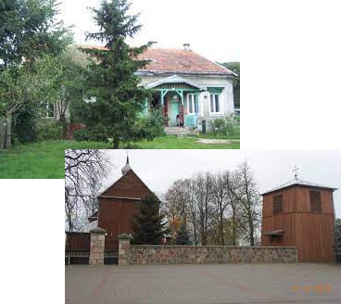

ZAMAWIAJĄCY



Gmina Regimin

ul. Adama Rzewuskiego 19

06-461 Regimin

tel.: (4823) 681 17 56

e-mail: ug@regimin.pl

OPRACOWANIE



Państwowa Akademia Nauk Stosowanych

im. Ignacego Mościckiego w Ciechanowie

ul. Gabriela Narutowicza 9

06-400 Ciechanów

tel.: (23) 672 20 50

e-mail: rektorat@pansim.edu.pl

ZESPÓŁ AUTORÓW

Małgorzata Niestępska

Alicja Olszewska

Mariola Rzymkowska

Katarzyna Szymańska

**Spis treści**

1. Wprowadzenie 5

1.1. Podstawa prawna 5

1.2. Cel i zakres opracowania 5

1.3. Metodyka prac 7

2. Opis powiązań programu rewitalizacji z dokumentami strategicznymi i planistycznymi gminy 8

2.1. Strategia Rozwoju Gminy Regimin na lata 2023 – 2030 8

2.2. Strategia Rozwiązywania Problemów Społecznych Gminy Regimin na lata 2021-2025 10

2.3. Studium uwarunkowań i kierunków zagospodarowania przestrzennego Gminy Regimin 12

3. Diagnoza czynników i zjawisk kryzysowych 14

3.1 Położenie i obszar Gminy Regimin 14

3.2 Struktura demograficzna i warunki życia 16

3.3. Rynek pracy i poziom bezrobocia 24

3.4. Pomoc społeczna i udzielone świadczenia 28

3.5. Niepełnosprawność 34

3.6. Edukacja i kultura 35

3.7. Organizacje pozarządowe 38

3.8. Frekwencja wyborcza 39

3.9. Bezpieczeństwo publiczne 40

3.10. Infrastruktura mieszkaniowa 43

3.11. Gospodarka wodno-ściekowa 49

3.12 Gospodarka odpadami 51

3.13 Zaopatrzenie w energię i ciepło 51

3.14. Komunikacja i infrastruktura drogowa 52

3.15. Środowisko przyrodnicze 55

3.16. Ochrona zabytków 57

3.17. Infrastruktura rekreacyjna i turystyczna 59

3.18. Sfera gospodarcza 60

3.19. Gospodarka finansowa gminy 65

3.20. Podsumowanie – analiza SWOT 66

4. Identyfikacja obszarów w stanie kryzysowym. Obszar zdegradowany i obszar rewitalizacji 70

4.1. Metoda identyfikacji obszarów w stanie kryzysowym 70

4.2. Obszary w stanie kryzysowym 70

5. Pogłębiona diagnoza obszaru rewitalizacji 80

5.1. Podobszar I 81

5.2. Podobszar II 83

6. Wizja obszaru po przeprowadzeniu rewitalizacji 85

7. Cele rewitalizacji i kierunki działań 85

8. Lista planowanych podstawowych przedsięwzięć rewitalizacyjnych 87

9. Uzupełniające przedsięwzięcia rewitalizacyjne 99

10. Mechanizmy zapewnienia komplementarności 101

11. Indykatywne ramy finansowe 107

12. Ocena oddziaływania na środowisko 108

13. Uspołecznienie 108

14. Ocena obszaru rewitalizacji – diagnoza mieszkańców 110

15. System wdrażania (realizacji) Programu Rewitalizacji 117

16. System monitoringu skuteczności działań i system wprowadzania modyfikacji w reakcji na zmiany w otoczeniu programu 118

Spis wykresów 120

Spis rysunków 121

Spis map 121

Spis tabel 121

Załącznik 1. Ankieta 123

# Wprowadzenie

## 1.1. Podstawa prawna

Program został opracowany zgodnie z wymogami ustawy z dnia 8 marca 1990 r. o samorządzie gminnym (Dz. U. z 2016 r., poz. 446) oraz z kierunkami i wytycznymi zawartymi w następujących dokumentach:

* ustawie z dnia 9 października 2015 roku o rewitalizacji (Dziennik Ustaw 2021 r., pozycja 485);
* wytycznych w zakresie rewitalizacji w programach operacyjnych na lata 2014-2020 zawierających definicje projektu rewitalizacyjnego, programu rewitalizacji, obszaru  
  zdegradowanego, obszaru rewitalizacji; cechy programu rewitalizacji oraz jego minimalne elementy;
* ***Krajowej Strategii Rozwoju Regionalnego 2030*** i *Koncepcji Przestrzennego Zagospodarowania Kraju 2030* m.in. w zakresie: przywrócenia i utrwalenia ładu przestrzennego, przeciwdziałania suburbanizacji, optymalizacji gospodarowania przestrzenią i zasobami środowiskowymi, głęboką przebudowę i adaptację zdegradowanych obiektów do pełnienia nowych funkcji, np. kulturalnych, rekreacyjnych, społecznych, gospodarczych oraz rekultywację terenów zdegradowanych na cele przyrodnicze;
* wytycznych dotyczących przygotowania projektów rewitalizacyjnych w ramach Programu Regionalnego Fundusze Europejskie dla Mazowsza 2021-2027.

## 1.2. Cel i zakres opracowania

*Program rewitalizacji gminy Regimin na lata 2024-2030* stanowi narzędzie planowania i prowadzenia działań rewitalizacyjnych. Jest to dokument operacyjny, który umożliwi zaprogramowanie działań, pozwalających na wyprowadzenie obszarów zdegradowanych ze stanu kryzysowego, jednocześnie przyczyniając się do rozwoju społeczno-gospodarczego całej gminy.

Zgodnie z *Krajową Strategią Rozwoju Regionalnego 2030* Ministerstwa Funduszy i Polityki Regionalnej z września 2019 roku. *Odpowiedzią na fragmentaryczne i geograficznie zogniskowane kryzysy obszarów powinna być dobrze zaplanowana rewitalizacja, jako narzędzie poprawy warunków życia, rozwoju gospodarczego i jakości środowiska  
na obszarach kryzysowych. Rewitalizacja stanowi proces wyprowadzania ze stanu kryzysowego obszarów zdegradowanych, prowadzony w sposób kompleksowy, poprzez zintegrowane działania na rzecz lokalnej społeczności, przestrzeni i gospodarki, skoncentrowane terytorialnie.* Szczególnie ważny jest ludzki wymiar rewitalizacji, dlatego też u podstawy działań rewitalizacyjnych leżą kwestie związane z rozwiązaniem problemów społecznych.

Rysunek 1. Cechy programu rewitalizacji

Źródło: opracowanie własne.

Ze względu na koncentrację na wymiarze społecznym podstawą *Programu Rewitalizacji Gminy Regimin na lata 2024-2030* jest diagnoza czynników i zjawisk kryzysowych, która pozwoliła na zidentyfikowanie obszarów problemowych. Są to obszary, gdzie następuje koncentracja negatywnych zjawisk w wymiarze społecznym, gospodarczym i przestrzennym. Diagnoza będąca podstawą do wyznaczenia obszarów zdegradowanych i do rewitalizacji została opracowana na podstawie danych ilościowych, ale także przy czynnym udziale społeczności lokalnej. Diagnoza sytuacji w gminie została opracowana na bazie analizy wskaźników, które zostały przedstawione w podziale na 25 sołectw.

W procesie prac nad dokumentem *Programu rewitalizacji Gminy Regimin na lata 2024-2030* interesariusze mieli możliwość zgłaszania swoich pomysłów na projekty i przedsięwzięcia rewitalizacyjne. Projekty te zostały zebrane i poddane ocenie zgodnie z przyjętymi kryteriami. Projekt dokumentu został także poddany konsultacjom społecznym w trakcie których mieszkańcy i inni interesariusze mieli wpływ na końcowe zapisy dokumentu.

*Program rewitalizacji gminy Regimin na lata 2024-2030* zawiera opis działań niezbędnych dla zapewnienia spójnego i zrównoważonego rozwoju całej gminy, przy szczególnym uwzględnieniu obszarów zdegradowanych i do rewitalizacji. Bardzo ważnym aspektem przy jego wdrażaniu jest współpraca wszystkich grup interesariuszy.

## 1.3. Metodyka prac

Etapy prac nad *Program rewitalizacji gminy Regimin na lata 2024-2030*:

1. podjęcie uchwały w sprawie wyznaczenia obszaru zdegradowanego oraz obszaru rewitalizacji gminy Regimin;
2. diagnoza służąca wyznaczeniu obszaru zdegradowanego i obszaru rewitalizacji;
3. konsultacje społeczne projektu uchwały w sprawie wyznaczenia obszaru zdegradowanego i rewitalizacji – lista uwag;
4. podjęcie uchwały w sprawie przystąpienia do sporządzenia *Programu rewitalizacji gminy Regimin na lata 2024-2030*;
5. konsultacje społeczne projektu uchwały o przyjęciu *Programu rewitalizacji gminy Regimin na lata 2024-2030*, w tym m.in. diagnozy obszaru rewitalizacji, opisu przedsięwzięć rewitalizacyjnych;
6. podjęcie uchwały o przyjęciu Programu Rewitalizacji.

Diagnoza służąca określeniu obszarów zdegradowanych i rewitalizacji została opracowana w oparciu o analizę wskaźnikową oraz badania ilościowe i jakościowe. Za jednostki analityczne przyjęto podział gminy na sołectwa. Analizy w ramach diagnozy stanu Gminy Regimin i wytypowania obszarów znajdujących się w stanie kryzysowym zostały wykonane z wykorzystaniem weryfikowalnych mierników oraz metod badawczych dostosowanych do lokalnych uwarunkowań. W diagnozie wykorzystano rekomendowane wskaźniki podstawowe do wyznaczania obszarów kryzysowych w następujących sferach: społecznej, gospodarczej, środowiskowej oraz przestrzennej.

Wskaźniki ilościowe zostały uzupełnione o badania jakościowe, m.in. spotkania z mieszkańcami i badania społeczne:

* + badanie ankietowe zostało przeprowadzone w okresie 29.04 – 30.05. 2023 r.;
  + spotkania konsultacyjne: odbyły się 22 maja 2023 w Szulmierzu, Koziczynie i Klicach, dotyczyły one założeń metodologicznych, obszaru zdegradowanego i obszaru rewitalizacji oraz koncepcji rewitalizacji;
  + przeprowadzono konsultacje społeczne projektu Programu Rewitalizacji, w czasie których można było zgłaszać uwagi oraz spotkanie informacyjno-konsultacyjne, które odbyło się ……………………..

# Opis powiązań programu rewitalizacji z dokumentami strategicznymi i planistycznymi gminy

Działania wyznaczone w *Programie Rewitalizacji dla Gminy Regimin na lata 2024-2030* stanowią odpowiedź na problemy i kryzysy zdiagnozowane nie tylko w niniejszym Programie, ale również w dokumentach strategicznych Gminy Regimin oraz są spójne z celami, kierunkami i działaniami tychże dokumentów programowych, tj. *Strategią Rozwoju Gminy Regimin na lata 2023-2030*; *Strategii Rozwiązywania Problemów Społecznych Gminy Regimin na lata 2021-2025* oraz *Studium uwarunkowań i kierunków zagospodarowania przestrzennego Gminy Regimin*.

## 2.1. Strategia Rozwoju Gminy Regimin na lata 2023 – 2030

W toku analizy sytuacji społeczno-gospodarczej Gminy Regimin w 2022 roku zidentyfikowano problemy, które ujęto w trzech wymiarach: gospodarczym, przestrzennym i społecznym. Problemami i kryzysami tożsamymi z problemami zidentyfikowanymi w niniejszym Programie są:

1. problemy dotyczące jakości życia i wymiaru gospodarczego:
   * słaby rozwój sektora agroturystyki,
   * brak bazy noclegowej i gastronomicznej na obszarze gminy,
   * duży odsetek dróg, szczególnie dojazdowych i lokalnych, posiadających nieutwardzoną nawierzchnię;
   * położenie poza głównymi szlakami komunikacyjnymi;
   * niski poziom cyfryzacji usług publicznych;
   * niewystarczająca ilość chodników i ścieżek, rowerowych wzdłuż dróg wszystkich kategorii, w tym wyznaczonych szlaków turystycznych;
   * brak całościowego skanalizowania obszaru gminy,
   * niskie wykorzystanie potencjału dla rozwoju alternatywnych, lokalnych źródeł energii na pokrycie potrzeb w zakresie energii;
   * ograniczenia rozwoju gospodarczego wynikające z uwarunkowań środowiskowych;
2. problemy wymiaru przestrzennego:
   * umiejętne powiązanie walorów środowiska i zasobów przyrodniczych gminy z planami rozwoju gospodarczego;
3. problemy wymiaru społecznego:
   * pogłębiający się niż demograficzny i proces starzenia się społeczeństwa,
   * zagrożenie emigracją ludzi młodych i wykształconych,
   * brak mieszkań socjalnych i komunalnych,
   * utrzymujący się poziom bezrobocia,
   * niski poziom wykształcenia i przygotowania zawodowego,
   * mała aktywność mieszkańców w sferze gospodarczej,
   * niedostateczna oferta zagospodarowania czasu wolnego,
   * ograniczona oferta spędzania czasu wolnego,
   * niewystarczająca baza infrastrukturalna w zakresie rekreacji i wypoczynku mieszkańców.

Misją rozwoju gminy zawartą w *Strategii rozwoju Gminy Regimin na lata 2023-2030* *jest osiągnięcie trwałego i zrównoważonego rozwoju obszaru gminy poprzez koordynację działań ukierunkowanych na poprawę jakości życia mieszkańców gminy; stworzenie optymalnych warunków do rozwoju jednostki, rodziny, jak i całej społeczności; rozwijanie potencjału gospodarczego z uwzględnieniem zasobów środowiskowych, dziedzictwa kulturowego gminy oraz ambicji, aktywności i przedsiębiorczości mieszkańców.* Gmina Regimin powinna być miejscem dobrej pracy, przyjaznej przestrzeni, czystego środowiska i atrakcyjnych perspektyw rozwojowych dla wszystkich mieszkańców.

Wizja rozwoju Gminy Regimin jest stanem docelowym, który zostanie osiągnięty z wykorzystaniem możliwości i zasobów gminy w perspektywie do roku 2030. Zgodnie z wizją

*Regimin to Gmina, w której komfort życia i bezpieczeństwo mieszkańców harmonizują  
z otwartością na rozwój turystyki i aktywności sportowych, zaś dynamiczny rozwój usług  
lokalnych odbywa się z poszanowaniem walorów przyrodniczych.* Ustalenie spójnej wizji Gminy jednoczy społeczność lokalną, która za swoją podstawową aspirację uważa realizację wspólnego dobra. Gmina Regimin w 2030 roku będzie ośrodkiem wyróżniającym się jakością życia i rozwoju.

W Strategii zostały wyodrębnione priorytetowe kierunki rozwoju, a dla każdego z nich został sformułowany cel strategiczny. Z perspektywy realizacji Programy Rewitalizacji dla Gminy Regimin istotne znaczenie mają:

CEL I: Rozwój gospodarczy Gminy Regimin z poszanowaniem zasad zrównoważonego rozwoju.

CEL II: Tworzenie warunków dla rozwoju przedsiębiorczości i innowacyjności oraz  
promocja lokalnej przedsiębiorczości.

CEL III: Wzrost jakości i poziomu życia mieszkańców Gminy.

Cele operacyjne, istotne dla niniejszego Programu wskazano:

Cel operacyjny 1.1. Rozwój infrastruktury komunalnej.

Cel operacyjny 1.2. Rozwój infrastruktury drogowej.

Cel operacyjny 1.3. Wdrażanie innowacji organizacyjnych i technologicznych zwiększających dostępność i jakość świadczenia usług publicznych.

Cel operacyjny 1.4. Inwestycje w ochronę środowiska i przeciwdziałanie skutkom zmian klimatu.

Cel operacyjny 2.1. Tworzenie atrakcyjnych warunków do rozwoju przedsiębiorczości.

Cel operacyjny 2.2. Promowanie potencjału inwestycyjnego, turystycznego gminy i lokalnych produktów.

Cel operacyjny 2.3. Spójny rozwój przestrzenny.

Cel operacyjny 3.1. Poprawa bezpieczeństwa publicznego.

Cel operacyjny 3.2. Rozwój infrastruktury społecznej.

Cel operacyjny 3.3. Rozwój infrastruktury turystycznej, sportowej i rekreacyjnej oraz rozszerzenie oferty zagospodarowania czasu wolnego.

Cel operacyjny 3.4. Poprawa warunków usług świadczonych na rzecz mieszkańców.

Cel operacyjny 3.5. Kreowanie społeczeństwa obywatelskiego.

Cele rewitalizacji określone w *Programie rewitalizacji dla Gminy Regimin na lata 2024-2030,* tj. poprawa jakości życia i kapitału społecznego oraz rozwój gospodarczy są spójne z celami strategicznymi, operacyjnymi i kierunkami działań *Strategii Rozwoju Gminy Regimin na lata 2023-2030.*

## 2.2. Strategia Rozwiązywania Problemów Społecznych Gminy Regimin na lata 2021-2025

*Strategia Rozwiązywania Problemów Społecznych Gminy Regimin* opracowana w 2020 roku wskazuje na istnienie następujących problemów i kryzysów tożsamych z problemami zidentyfikowanymi w niniejszym Programie są:

* + wysoka skala bezrobocia na terenie gminy,
  + niski poziom wykształcenia wśród osób bezrobotnych,
  + mała aktywność osób bezrobotnych w podnoszeniu kwalifikacji,
  + niewielkie zaangażowanie środowiska osób niepełnosprawnych w działalność samopomocy,
  + brak lokalnych organizacji pozarządowych działających na rzecz osób niepełnosprawnych,
  + brak działań zmierzających do większego zaangażowania rodzin w sprawowaniu opieki nad osobami starszymi,
  + niemożność realizowania się przez osoby starsze w organizacjach samopomocowych oraz kontynuowania aktywności zawodowej,
  + mała aktywność w podejmowaniu działań mających na celu poprawy sfery technicznej ułatwiającej codzienne życie osobom starszym.
  + niedostateczna ilość środków finansowych na pomoc i wsparcie dziecka i rodziny,
  + warunki niesprzyjające prowadzeniu skutecznej pracy socjalnej,
  + przemoc w rodzinie,
  + nieupowszechnianie idei wolontariatu wśród dzieci i młodzieży,
  + niedostosowanie do potrzeb i oczekiwań dzieci i młodzieży ofert spędzania czasu wolnego,
  + niewielki udział społeczności lokalnej w działaniach pomocowych,
  + brak działań przeciwdziałających wypaleniu zawodowemu pracowników pomocy społecznej.

Misją realizacji *Strategii Rozwiązywania Problemów Społecznych Gminy Regimin na lata 2021-2025* jest stworzenie mieszkańcom Gminy Regimin możliwości rozwoju, zaspokojenie ich potrzeb oraz dążenie do integracji społecznej poprzez wdrażanie następujących celów strategicznych, zbieżnych z celami niniejszego Programu:

* Cel strategiczny 1. Przeciwdziałanie bezrobociu, ubóstwu i bezdomności oraz przeciwdziałanie ich skutkom: poprzez m.in. wsparcie bezrobotnych i poszukujących pracy oraz dotkniętych problemem ubóstwa i marginalizowanych, zapewnienie ubogim bezpieczeństwa socjalnego, pomoc zagrożonym bezdomnością i bezdomnym.
* Cel strategiczny 2. Wsparcie rodzin oraz wspomaganie rozwoju dzieci i młodzieży: poprzez m.in. pomoc rodzinom będącym w kryzysie, rozwijanie systemu wsparcia, wsparcie dzieci i młodzieży w kształceniu i rozwoju - rozwijanie działalności świetlic wiejskich; rozszerzenie oferty zajęć pozaszkolnych i pozalekcyjnych, organizowanie i finansowanie wypoczynku letniego i zimowego.
* Cel strategiczny 3. Wsparcie osób starszych i niepełnosprawnych: poprzez m.in. prowadzenie pracy socjalnej z osobami starszymi i niepełnosprawnymi; inicjowanie wolontariatu wśród społeczności lokalnej zapewnienie właściwej opieki oraz integracji ze społeczeństwem aktywizacja społeczna i zawodowa osób niepełnosprawnych.
* Cel strategiczny 4. Wsparcie osób i rodzin zmagających się z problemami uzależnień i przemocą w rodzinie poprzez m.in. rozwijanie systemu profilaktyki i rozwiązywania problemów uzależnień, wsparcie rodzin dotkniętych przemocą w rodzinie.
* Cel strategiczny 5. Rozwój kapitału społecznego i ludzkiego: poprzez m.in. zachęcanie mieszkańców gminy do udziału w rozwiązywaniu lokalnych problemów społecznych, rozwijanie infrastruktury socjalnej oraz wspieranie inicjatyw społecznych.

Cele rewitalizacji uwzględniają najbardziej istotne obszary życia społecznego, a dzięki realizacji przedsięwzięć rewitalizacyjnych oczekiwane jest przyspieszenie procesu wyprowadzania z kryzysowej sytuacji obszaru wsparcia.

## 2.3. Studium uwarunkowań i kierunków zagospodarowania przestrzennego Gminy Regimin

Szczegółowe rozpoznanie stanu zagospodarowania przestrzennego i możliwości rozwoju przeprowadzone w pracach nad Studium z 2012 roku pozwoliły na identyfikację, we wspomnianym dokumencie podstawowych problemów rozwoju Gminy Regimin tożsamych z kryzysami i problemami zidentyfikowanymi w niniejszym Programie są:

1. Problemy przyrodnicze i ekologiczne

* konieczność przestrzegania zasad gospodarowania na terenach objętych ochroną (rezerwaty przyrody, obszary chronionego krajobrazu, parki zabytkowe, lasy ochronne, obszar wysokiej ochrony wód podziemnych, strefy ochronne ujęć wody, oraz obiektów prawnie chronionych (liczne pomniki przyrody) w aspekcie rozwoju działalności gospodarczej;
* zanieczyszczenie rzeki Łydyni powodujące zagrożenie dla życia biologicznego oraz ograniczające bezpośrednie, w tym rekreacyjne wykorzystanie wód;
* ograniczone możliwości wykorzystania surowców mineralnych (rejony prognostyczne występują w obszarze chronionego krajobrazu oraz wysokiej ochrony GZWP – Głównego Zbiornika Wód Podziemnych).

1. Problemy środowiska kulturowego

* zachowanie i ochrona obiektów wpisanych do rejestru zabytków oraz postulowanych do ochrony;
* zachowanie i ochrona (odtworzenie) reliktów kultury i własności szlacheckiej w postaci założeń podworskich jak również przykładów dawnego typu osadnictwa i rodzaju gospodarki rolnej;
* podniesienie atrakcyjności miejsc i obiektów o wartościach kulturowych.

1. Problemy społeczne

* negatywne zjawiska demograficzne:

− depopulacja (zmniejszanie się zaludnienia);

− postępujący proces starzenia się ludności;

− wysokie obciążenie demograficzne w stosunku do niepracujących;

* występujące bezrobocie o charakterze długotrwałym;
* postępujące zjawisko pauperyzacji.

1. Problemy strukturalne

* niska aktywność gospodarcza (mała liczba podmiotów gospodarczych o małym zatrudnieniu);
* ograniczone możliwości rozwoju agroturystyki (mimo atrakcyjności przyrodniczo-krajobrazowej) wynikające z niskiego standardu mieszkań w zabudowie zagrodowej oraz brak bazy turystyczno-wypoczynkowej ogólnodostępnej.

Studium uwarunkowań i kierunków zagospodarowania przestrzennego Gminy Regimin jest opracowaniem nie tylko określającym politykę przestrzenną gminy, ale przede wszystkim jest to dokument planistyczny o znaczeniu strategicznym dla rozwoju przestrzennego gminy, między innymi poprzez określenie kierunków zagospodarowania, które przyczynią się do osiągnięcia następujących wiodących celów rozwoju gminy określonych w tymże Studium:

* wzrost aktywizacji gospodarczej gminy: poprzez m.in. rozwój funkcji rekreacyjnej; promocję gminy.
* poprawa jakości życia mieszkańców: poprzez m.in. poprawę warunków zamieszkania; zapewnienie odpowiedniego standardu usług.
* ochrona i racjonalne kształtowanie środowiska przyrodniczego i kulturowego: poprzez m.in. wprowadzenie zalesień i zadrzewień; utrzymanie i rewaloryzacja zasobów materialnych dziedzictwa kulturowego.
* rozwój i usprawnienie systemów komunikacji i infrastruktury technicznej: poprzez m.in. stworzenie kompleksowych systemów gospodarki wodno-ściekowej.
* kształtowanie ładu przestrzennego: poprzez m.in. wyeliminowanie konfliktów wynikających z różnych sposobów użytkowania terenów.

Cele wskazane w Studium są bezpośrednio powiązane z celami strategicznymi i kierunkami działań rewitalizacyjnych ujętych w niniejszym Programie. Gmina **może zrzec się** prawa pierwokupu w drodze jednostronnej czynności prawnej poprzez złożenie oświadczenia woli o zrzeczeniu się prawa pierwokupu.

# 3. Diagnoza czynników i zjawisk kryzysowych

## 3.1 Położenie i obszar Gminy Regimin

Gmina Regimin leży w makroregionie Niziny Północno-mazowieckiej, na pograniczu dwóch mezoregionów: Wzniesienia Mazowieckiego i Wysoczyzny Ciechanowskiej. Rzeźba terenu gminy powstała na skutek działalności lądolodu środkowopolskiego jest dość zróżnicowana. Regimin jest gminą wiejską zlokalizowaną na obszarze powiatu ciechanowskiego należącego do województwa mazowieckiego. Jest jedną z dziesięciu gmin położonych na terenie powiatu ciechanowskiego. Gmina zajmuje powierzchnię 11 128 ha, co stanowi 10,4% powierzchni powiatu ciechanowskiego. Gmina graniczy z sześcioma gminami, które administracyjnie należą do trzech różnych powiatów: ciechanowskiego, mławskiego i przasnyskiego. Od wschodu graniczy z gminą Opinogóra Górna i Czernice Borowe, od zachodu z gminą Strzegowo i Stupsk, od południa z gminą Ciechanów, a od północy z gminą Grudusk.

Administracyjnie gmina Regimin podzielona jest na 25 sołectw: Grzybowo, Jarluty Duże, Jarluty Małe, Kalisz, Karniewo, Kątki, Klice, Kliczki, Kozdroje-Włosty, Koziczyn, Lekowo, Lekówiec, Lipa, Mościce, Pawłowo, Pawłówko, Pniewo Wielkie, Pniewo – Czeruchy, Przybyszewo, Radomka, Regimin, Szulmierz, Targonie, Trzcianka i Zeńbok. Na jej terenie znajduje się 26 miejscowości. Największymi miejscowościami w gminie są Regimin, Grzybowo, Szulmierz, Zeńbok, Pawłowo i Lekowo.

Powierzchnię poszczególnych sołectw przedstawia poniższy wykres. Najmniejsze obszarowo są sołectwa Mościce i Kliczki, natomiast największym obszarem charakteryzują się sołectwa Pniewo Czeruchy oraz Szulmierz. Średnia powierzchnia sołectw na terenie gminy Regimin wynosi ok. 445 ha.

Wykres 1. Powierzchnia poszczególnych sołectw gminy Regimin

Źródło: GUS, stan na 2022r.

Najstarszym, a jednocześnie dominującym elementem rzeźby terenu jest obszar krawędzi opinogórskiej rozciągającej się we wschodniej części gminy z punktem kulminacyjnym w rejonie miejscowości Koziczyn o wysokości 186,1 m. n.p.m.

Gmina położona jest w dolinie rzeki Łydyni będącej lewostronnym dopływem Wkry. Ponad 80% obszaru gminy włączone jest do systemu zaliczonego do obszarów chronionego krajobrazu. Wyjątkiem są tereny w północnej i południowej części gminy.

## 3.2 Struktura demograficzna i warunki życia

Ocena uwarunkowań społecznych determinowana jest strukturą demograficzną oraz warunkami życia mieszkańców. Według danych publikowanych przez Główny Urząd Statystyczny[1] na 31 grudnia 2022r. w gminie Regimin mieszkało 4 728 mieszkańców, z czego 49,2% stanowią kobiety, a 50,8% mężczyźni. W latach 2002-2022 liczba mieszkańców zmalała o 4,6%. Średni wiek mieszkańców wynosi 40,5 lat i jest porównywalny do średniego wieku mieszkańców województwa mazowieckiego oraz nieznacznie mniejszy od średniego wieku mieszkańców całej Polski. Zmiany liczby ludności i struktury pod względem płci prezentuje poniższy wykres.

Wykres 2. Populacja *g*mina Regimin w latach 2016 – 2021 (struktura wg płci)

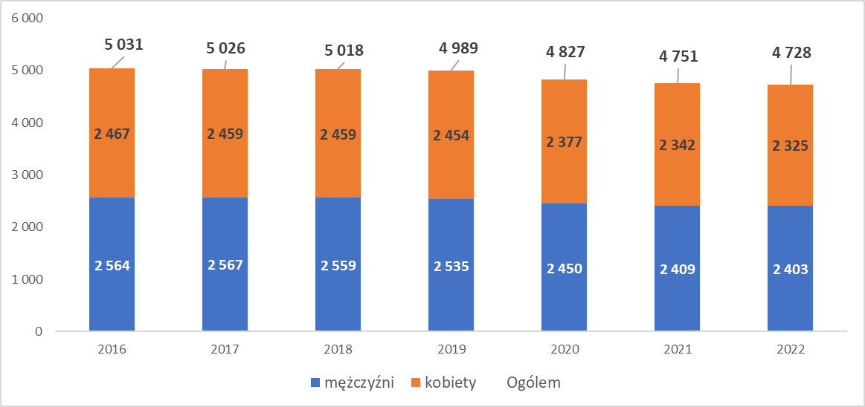

Źródło: GUS dane z BDL stan na 2022r.

Średnia gęstość zaludnienia w gminie utrzymuje się również na stałym poziomie i wynosi 45 osób na kilometr kwadratowy. Średni wiek mieszkańców wynosi 40,5 lat i jest porównywalny do średniego wieku mieszkańców województwa mazowieckiego oraz nieznacznie niższy od średniego wieku mieszkańców całej Polski. Średni wiek kobiet to 41,9 lat, natomiast średni wiek mężczyzn jest na nieco niższym poziomie i wynosi 39,1 lat. Średni wiek życia w gminie jest niższy o 1,6 roku od średniej krajowej, jak i niższy o 1,1 roku od średniej w woj. mazowieckim.

Analizując strukturę wiekową populacji zamieszkującej Gminę Regimin można zauważyć, że wśród mieszkańców gminy dominują osoby w wieku produkcyjnym tj. grupy wiekowe 40-44, 30-39. Stosunkowo małą grupę stanowią osoby starsze w wieku powyżej 75 lat. W grupie tej dominują kobiety. Ilość dzieci utrzymuje się na podobnym poziomie co osób w wielu 65-69 lat, co potwierdza liczebność grup wiekowych od 0 do 15 lat. Liczebność grupy wiekowej dzieci od 0-19 lat jest niemal o 100 % niższa niż grupy wiekowe 40-44 lata.

Wykres 3. Struktura wiekowa populacji Gminy Regimin

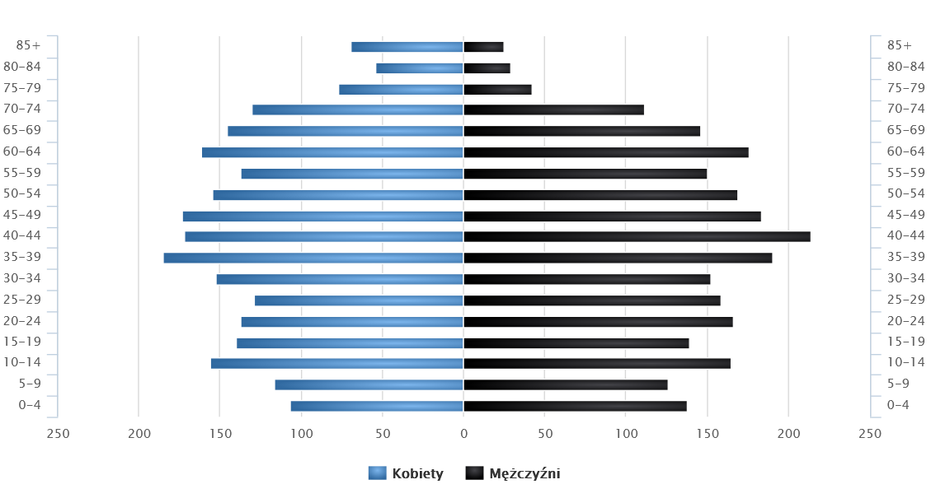

Źródło: GUS, publikacja *„Polska w liczbach”* stan na 2021r.

Na podstawie danych GUS można stwierdzić, że 9,9% mieszkańców gminy Regimin jest w wieku produkcyjnym, 19,7% w wieku przedprodukcyjnym, a 20,3% mieszkańców jest w wieku poprodukcyjnym. Ludność w wieku 0-14 lat stanowi 16,5 %, ludność w wieku 15-64 jest grupą dominującą 66,4 %, a mieszkańcy w wieku emertytalnym ponad 65 lat stanowią 17%. Udziały poszczególnych grup wiekowych mieszkańców gminy prezentuje poniższy diagram.

Wykres 4. Struktura wiekowa ludności Gmina Regimin wg wieku biologicznego

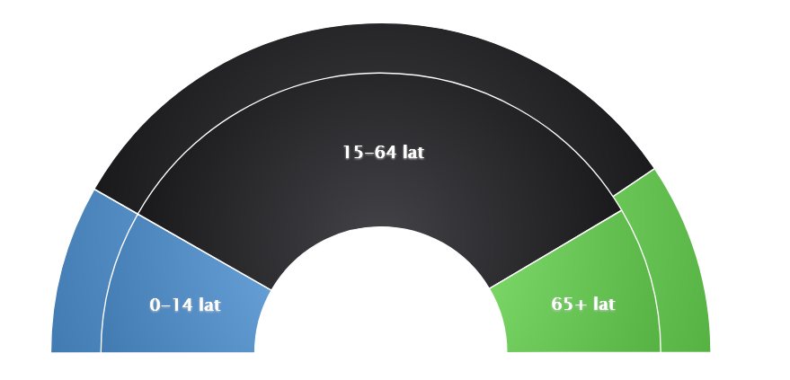

Źródło: GUS, publikacja *„Polska w liczbach”* stan na 31.12.2022r.

Podobnie jak poziomie kraju na poziomie gminy Regimin mamy do czynienia z problemem ujemnego przyrostu naturalnego wynoszącego -26, co odpowiada przyrostowi naturalnemu -5,49 na 1000 mieszkańców. W 2022 roku w gminie urodziło się 38 dzieci, w tym 45 % dziewczynek i 55% chłopców. Współczynnik dynamiki demograficznej, czyli stosunek liczby urodzeń żywych do liczby zgonów wynosi 0,62 i jest znacznie mniejszy od średniej dla województwa (0,80) oraz mniejszy od współczynnika dynamiki demograficznej dla całego kraju (0,68). Poniższy wykres pokazuje wahania w przyroście naturalnym. Rok 2021 wykazał zarówno wzrost zgonów, jak i dynamiczny spadek urodzeń, co jest niekorzystnym kierunkiem zmian, w skali nie notowanej od 1995r.

Wykres 5. Analiza przyrostu naturalnego, urodzenia żywe oraz zgony na 1000 ludności w latach 1995-2022

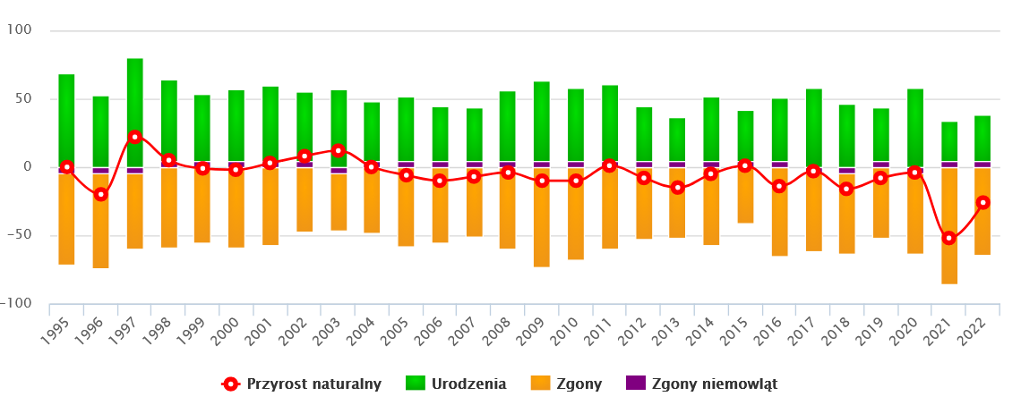

Źródło: GUS, publikacja „Polska w liczbach” stan na 2022r.

Jak zaprezentowano na wykresie 6 w 2021 r. 31,6% zgonów w gminie Regimin spowodowanych było chorobami układu krążenia, przyczyną 19,5% zgonów były nowotwory, 13,9 % to zgony z powodu Covid-19, a 5,9% zgonów spowodowanych było chorobami układu oddechowego. Odsetek zgonów spowodowany wymienionymi wyżej schorzeniami nie odbiega od średniego odsetka w województwie czy kraju. Na 1000 ludności gminy Regimin przypada 17,5 zgonów. Jest to wartość wyższa o 3,9 zgonów na 1000 mieszkańców niż średnia dla województwa mazowieckiego oraz średnia dla kraju.

Wykres 6. Zgony wg przyczyn w Gminie Regimin w roku 2021 na tle województwa i kraju

Źródło: GUS, publikacja *„Polska w liczbach”* stan na 2021r.

W 2021 roku zarejestrowano 41 zameldowań w ruchu wewnętrznym oraz 59 wymeldowań, w wyniku czego saldo migracji wewnętrznych wynosi dla gminy Regimin -18. W tym samym roku 1 osoba zameldowała się z zagranicy oraz zarejestrowano 0 wymeldowań za granicę - daje to saldo migracji zagranicznych wynoszące 1.

Mieszkańcy gminy Regimin zawarli w 2021 roku 26 małżeństw, co odpowiada 5,3 małżeństwom na 1000 mieszkańców. Jest to znacznie więcej niż w województwie mazowieckim oraz znacznie więcej niż dla Polski. W tym samym okresie odnotowano 1,8 rozwodów przypadających na 1000 mieszkańców. 27,3% mieszkańców gminy Regimin jest stanu wolnego, 56,1% żyje w małżeństwie, 7,1% mieszkańców jest po rozwodzie, a 9,3% to wdowy/wdowcy.

Wykres 7. Migracje na pobyt stały w latach 1995 – 2021 w gminie Regimin

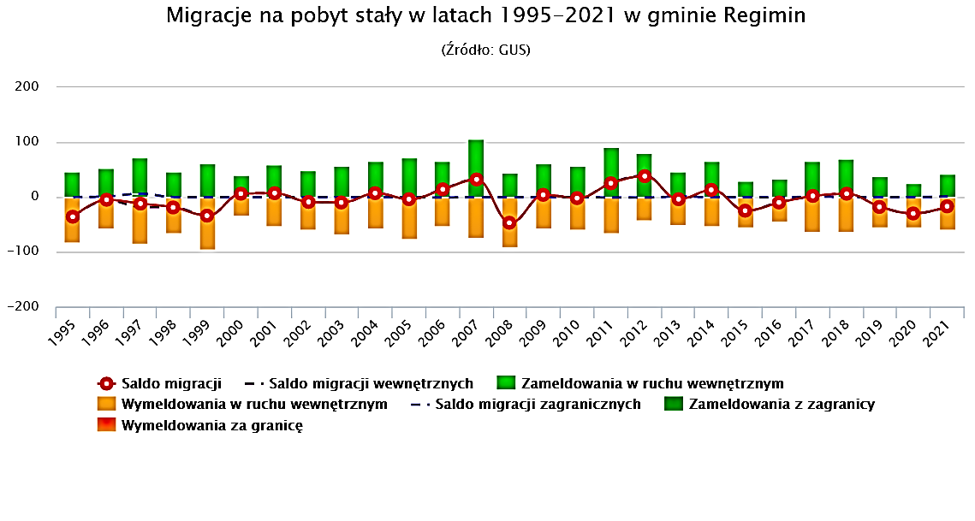

Źródło: GUS, publikacja *„Polska w liczbach*” stan na 2021r.

Na dzień 31.12.2021r. na pobyt stały w gminie Regimin zameldowanych było 4 920 osób, natomiast na pobyt czasowy 43 osoby. Porównywalnie w roku 2019, w tym samym okresie, na pobyt stały było zameldowanych 4 957 osób, a na czasowy 38 osób. Powyższe dane świadczą o ujemnej migracji.

Z danych prezentowanych w tabeli 1 wynika, że najliczniej zamieszkanymi sołectwami w gminie są Regimin, Grzybowo, Szulmierz, Zeńbok, Pawłowo i Lekowo. Najmniej ludności zamieszkuje w Mościcach i Włostach (poniżej 40 osób). Taka struktura liczebności mieszkańców utrzymuje się od kilkudziesięciu lat.

Tabela 1. Ilość mieszkańców zameldowanych w poszczególnych wsiach Gminy Regimin w latach 2020 - 2021



Źródło: Raport o stanie Gminy Regimin 2020.

Wskaźnik gęstości zaludnienia średnio w całej gminie spadł z 0,47 os./ha do 0,43 os./ha.

Tabela 2. Wskaźnik gęstości zaludnienia os/ha w latach 2020-2021



Źródło: Raport o stanie Gminy Regimin 2020.

Analiza zmian liczby gęstości zaludnienia pokazuje sukcesywny odpływ mieszkańców zwłaszcza w ostatnich dwóch latach. Może być to związane z migracją zarobkową do gmin   
i miast ościennych (zwłaszcza mężczyzn), oraz odpływem młodzieży do szkół średnich i na studia. Ze strukturą wieku ludności ściśle związany jest wskaźnik obciążenia demograficznego – liczba ludności w wieku nieprodukcyjnym przypadająca na 100 osób w wieku produkcyjnym. W tym aspekcie należy odnotować negatywny trend, pomimo nadal dominującej grupy mieszkańców w wieku produkcyjnym, co pokazuje poniższy wykres. **W gminie Regimin aktualnie nie występuje problem zwiększania się udziału osób starszych w populacji.** Gmina nie odbiega w tym względzie od tendencji krajowej wynikającej z piramidy demograficznej. Na uwagę zasługuje fakt, że wskaźnik obciążenia demograficznego aktualnie w gminie Regimin jest nieznacznie niższy 32,3 niż w woj. mazowieckim 37,7 oraz w kraju 37,5. Wskaźnik obciążenia demograficznego jest to stosunek liczby osób w wieku nieprodukcyjnym do liczby osób w wieku produkcyjnym na terenie jednostki statystycznej. Dla poszczególnych sołectw gminy Regimin przedstawia go poniższa tabela.

Tabela 3. Zmiana wskaźnika obciążenia demograficznego w latach 2015 i 2021



Źródło: GUS, dane za rok 2015 „Program rewitalizacji Gminy Regimin na lata 2016-2023”

Zauważalny jest spadek obciążenia demograficznego praktycznie we wszystkich sołectwach, co jest pozytywnym zjawiskiem społecznym, bo oznacza odwrócenie się trendu starzenia się społeczeństwa i potwierdza przedstawione wyżej analizy trendu tego zjawiska społecznego dla gminy Regimin. Wskaźnik wyższy od mediany (41%), którą przyjęto jako wartość normatywną, wykazują wartości wskaźnika dla danego sołectwa zaznaczone kolorem czerwonym (2021r.). Najwyższą wartość obciążenia demograficznego wykazują Kątki oraz Regimin. Pozostałe sołectwa, w tym wybrane Uchwałą gminy do rewitalizacji na najbliższy okres tj. Koziczyn i Szulmierz, charakteryzuje wskaźnik na poziomie od 41 % do 44 %. Sołectwo Klice charakteryzuje wskaźnik obciążenia demograficznego poniżej mediany.

**Diagnoza**

Negatywnym zjawiskiem jest ujemny przyrost demograficzny i niski udział dzieci w populacji gminy ogółem oraz ujemne saldo migracji. Pozytywnym zjawiskiem demograficznym jest największy udział osób w wieku produkcyjnym i niski poziom obciążenia demograficznego oraz niski bilans migracji w ostatnich latach w większości sołectwa. Wskaźnik obciążenia demograficznego jest miarą oceny sytuacji społecznej i jest uwzględniony do analizy wskaźników normatywnych obszarów kwalifikujących się do rewitalizacji.

## 3.3. Rynek pracy i poziom bezrobocia

Bezrobocie rejestrowane w 2021 roku w gminie Regimin wynosiło 10,5% (11,6% wśród kobiet i 9,5% wśród mężczyzn). Jak pokazuje poniższy wykres w Gminie Regimin od wielu lat utrzymuje się niemal dwukrotnie wyższy poziom bezrobocia niż średnia w kraju   
i województwie mazowieckim. Pomimo dominacji grupy wiekowej w wieku produkcyjnym w gminie Regimin na 1000 mieszkańców pracują 73 osoby. Wśród osób pracujących 61,4% stanowią mężczyźni, a 38,6% pracujących ogółem to kobiety. W 2021 roku przeciętne miesięczne wynagrodzenie brutto w gminie Regimin osiągało poziom 5 411,99 PLN,   
co stanowi 90,20% przeciętnego miesięcznego wynagrodzenia brutto w Polsce. Wśród aktywnych zawodowo mieszkańców gminy Regimin 421 osób wyjeżdża do pracy do innych gmin, a 54 pracujących przyjeżdża do pracy spoza gminy - tak więc saldo przyjazdów   
i wyjazdów do pracy wynosi - 367 pracujących. Większość tj. 30,8% aktywnych zawodowo mieszkańców gminy Regimin pracuje w przemyśle i budownictwie, w sektorze rolniczym (rolnictwo, leśnictwo, łowiectwo i rybactwo) pracuje 22,6% pracujących ogółem, a 17,8%   
w sektorze usługowym (handel, naprawa pojazdów, transport, zakwaterowanie i gastronomia, informacja i komunikacja). Najmniej bo 1,7% pracuje w sektorze finansowym (działalność finansowa i ubezpieczeniowa, obsługa rynku nieruchomości).

Wykres 8. Szacunkowa stopa bezrobocia rejestrowanego ogółem

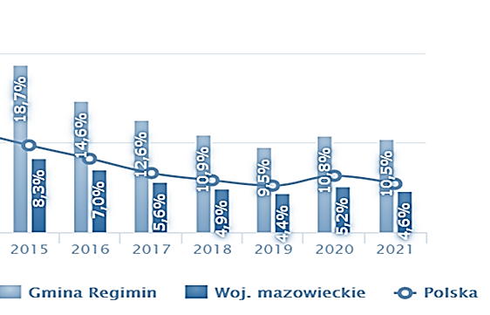

Źródło: GUS, publikacja *„Polska w liczbach”* stan na 2021r.

Dane prezentowane na wykresie 10 pokazują sukcesywny spadek liczby bezrobotnych od roku 2015. W czerwcu roku 2021 odnotowano o 42% mniej bezrobotnych niż w 2015 r. Analogicznie o 42 % spadło bezrobocie długotrwałe. Jest to pozytywne zjawisko.

Wykres 9. Liczba osób bezrobotnych w latach 2015-2021 [osoby]

Źródło: GUS, publikacja *„Polska w liczbach”* stan na 2021r.

Rozpatrując zmiany w ilości zarejestrowanych bezrobotnych zauważalny jest sukcesywny spadek liczby bezrobotnych ogółem poza rokiem 2020, co mogło mieć związek z pandemią Covid 19, ponieważ rok 2021 potwierdził kontynuację trendu spadkowego zjawiska bezrobocia.

Tabela 4. Świadczenia społeczna pobierane przez osoby bezrobotne w 2021r.

|  |  |  |  |
| --- | --- | --- | --- |
| **Rodzaj świadczenia** | **Składka społeczna** | **Składka zdrowotna** | **Zasiłek dla opiekuna** |
|  | os. | os. | os. |
| Grzybowo | 10 | 0 | 0 |
| Jarluty Duże | 2 | 1 | 0 |
| Jarluty Małe | 2 | 2 | 0 |
| Kalisz | 0 | 0 | 0 |
| Karniewo | 1 | 1 | 0 |
| Kątki | 0 | 0 | 0 |
| Klice | 3 | 0 | 0 |
| Kliczki | 1 | 0 | 0 |
| Kozdroje-Włosty | 1 | 0 | 0 |
| Koziczyn | 8 | 5 | 1 |
| Lekowo | 1 | 1 | 0 |
| Lekówiec | 1 | 0 | 0 |
| Lipa | 4 | 1 | 0 |
| Mościce | 0 | 0 | 0 |
| Pawłowo | 4 | 3 | 0 |
| Pawłówko | 0 | 1 | 0 |
| Pniewo-Czeruchy | 0 | 0 | 0 |
| Pniewo Wielkie | 2 | 2 | 0 |
| Przybyszewo | 3 | 1 | 0 |
| Radomka | 2 | 0 | 0 |
| Regimin | 5 | 5 | 0 |
| Szulmierz | 1 | 0 | 0 |
| Targonie | 2 | 1 | 0 |
| Trzcianka | 1 | 0 | 0 |
| Zeńbok | 1 | 0 | 0 |

Źródło: Urząd Gminy Regimin.

Analiza poziomu bezrobocia wyrażonego w ilości zarejestrowanych w PUP bezrobotnych oraz zarejestrowanych bezrobotnych długotrwale analizowane były w przeliczeniu na 100 mieszkańców. Poziomem odniesienia dla standardu była mediana ilości bezrobotnych na 100 mieszkańców. Najwyższy wskaźnik bezrobocia oraz długotrwałego bezrobocia wykazały Klice, Pawłówko i Lekówiec. Wzrost wskaźnika bezrobocia wykazały Pniewo Czeruchy i Lekówiec, w pozostałych miejscowościach odnotowano spadek wskaźników bezrobocia, największa poprawa nastąpiła w Pniewach Wielkich i Radomce.

Tabela 5. Analiza zmian poziomu bezrobocia w latach 2022 i 2025



Źródło: opracowanie własne na podstawie danych z PUP w Ciechanowie, stan na 2022 r.

**Diagnoza**

Wskaźnik bezrobocia w gminie Regimin ma w większości przypadków sołectw trend spadkowy, ale jego poziom w gminie jest wyższy niż średnia krajowa czy w województwie. Najgorsza pod względem przyjętych wskaźników bezrobocia sytuacja ma miejsce w trzech sołectwach: Klice (8), Lekówiec (7) i Pawłówko (7). W szczególności w Lekówcu odnotowano istotny wzrost wskaźnika (219%). Przekroczenie mediany (standard) odnotowano aż w 11 sołectwach, w tym w Klicach i Koziczynie. W Szulmierzu sytuacja w zakresie bezrobocia uległa poprawie w stosunku do roku odniesienia (2015r.) z poprzedniego planu rewitalizacji.

Największa ilość osób pobierających świadczenia z pomocy społecznej związane z brakiem zatrudnienia, a więc i składek na świadczenia zdrowotne i społeczne występuje w sołectwach Grzybowo i Koziczyn, jednak przeliczając ilość bezrobotnych korzystających ze świadczeń na mieszkańca największy wskaźnik dotyczy Koziczyna (0,07) i Przybyszewa (0,04).

## 3.4. Pomoc społeczna i udzielone świadczenia

W roku 2021 Gminny Ośrodek Pomocy Społecznej w Regiminie objął pomocą 125 rodzin. W rodzinach, którym udzielono pomocy w formie świadczeń przebywały 256 osoby tj. 5,89 % ogółu mieszkańców gminy Regimin. Gminny Ośrodek Pomocy Społecznej w Regiminie przyznał w ramach zadań własnych świadczenia 164 osobom. Świadczeniami zostały objęte 124 rodziny, w których liczba osób w rodzinach wyniosła 252.

Tabela 6. Dane dotyczące korzystania z pomocy społecznej przez mieszkańców gminy Regimin w latach 2015-2019



Źródło: GUS BDL, stan na 2022r.

Pozostałe przypadki pomocy dotyczą długotrwałej lub ciężkiej choroby (rosnąca kwota zasiłków pielęgnacyjnych) oraz bezradności w sprawach opiekuńczo-wychowawczych. **S**padł odsetek rodzin, w których podstawowym problemem jest ubóstwo, jednak rośnie kwota wypłacanych w gminie świadczeń rodzinnych.

Wykres 10. Kwota świadczeń i zasiłków wypłacanych w gminie Regimin latach 2015-2019   
[w tys. PLN]

Źródło: GUS BDL, stan na 2022r.

Analizując powody przyznania pomocy należy podkreślić, że rodziny korzystające z pomocy społecznej borykają się jednocześnie z wieloma problemami. Wśród nich 57,60% rodzin dotkniętych jest długotrwałą lub ciężka chorobą, 34,40% rodzin boryka się z problem bezrobocia, a 25,20 % z problemem niepełnosprawności. Kolejnym problemem skutkującym koniecznością objęcia pomocą społeczną jest bezradność w sprawach opiekuńczo – wychowawczych i prowadzenia gospodarstwa domowego (12,80%) oraz z problemem ubóstwa (15,20%). Z problemem alkoholizmu borykało się 4,80% rodzin korzystających ze świadczeń pomocy społecznej. Poza wyżej wymienionymi przyczynami korzystania ze świadczeń, osoby korzystające z pomocy społecznej często charakteryzowały się niedostateczną motywacją do podjęcia aktywności zawodowej, zależnością od pomocy społecznej, niestabilnością decyzyjną, rozbieżnością deklaracji z podejmowanymi działaniami.

Wykres 11. Udzielone formy świadczeń w stosunku do ogólnej liczby osób, którym przyznano decyzją świadczenia, 2022 r.

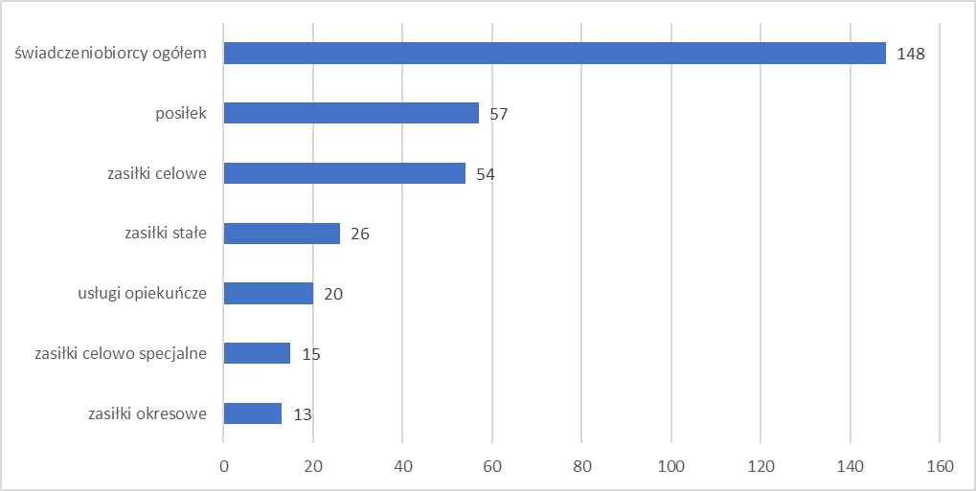

Źródło: Raport o stanie Gminy Regimin za 2022r., stan na 2022r.

W 2022 roku z pomocy w formie usług opiekuńczych skorzystało 20 osób. Jak zapisano w Raporcie o stanie Gminy Regimin za rok 2022 dane dotyczące typów rodzin objętych pomocą społeczną pokazują, że najliczniejszą grupę rodzin objętych w 2022 roku pomocą społeczną w formie świadczeń stanowiły rodziny z dziećmi oraz rodziny emerytów i rencistów. W okresie od 1 stycznia do 31 grudnia 2022 roku Ośrodek Pomocy Społecznej w Regiminie wypłacił świadczenia z funduszu alimentacyjnego dla 20 rodzin, w których przyznano świadczenia dla 34 osób uprawnionych na ogólną kwotę 189 863,77 zł.

Analizując dane na temat wydatków gminy można stwierdzić, że zapotrzebowanie na pomoc społeczną istotnie spadło, bo o 42 %, w ciągu ostatnich czterech lat. Wpływ ma na to ma struktura demograficzna ludności zamieszkującej gminę z dominującą grupą aktywną zawodowo, spadek bezrobocia oraz transfery społeczne państwa tj. Program 500+. Analizując wysokość nakładów przeznaczonych na pomoc społeczną w gminie należy zauważyć, że największy udział mają świadczenia rodzinne (w tym program Rodzina 500+). Podstawową przyczyną spadku wypłacanych świadczeń jest spadająca liczba otrzymujących zasiłki rodzinne dla dzieci.

Wykres 12. Dzieci, na które rodzice otrzymują zasiłek rodzinny ogółem w latach 2019 -2022 [osoby]

Źródło: GUS BDL, stan na 2022r.

Na podstawie przeprowadzonych w 2019 r. badań ankietowych oraz konsultacji ustnych uzyskanych z Policji, Ośrodka Zdrowia i Ośrodka Pomocy Społecznej zdiagnozowano skalę problemu alkoholizmu oraz zjawiska narkomanii. Wynika z nich, że o ile problem narkomanii na terenie gminy praktycznie nie występuje, to problem alkoholizmu jest obszarem wymagającym interwencji. Wyniki badania wskazują, że w opinii badanych mieszkańców najbardziej zauważalnym problemem w ich środowisku lokalnym jest alkoholizm. Ważność tego problemu została oceniona powyżej przeciętnej, dlatego jednostki gminy podejmują działania mające na celu tworzenie programów pomocowych dla osób zagrożonych marginalizacją, osób uzależnionych i współuzależnionych poprzez działalność instytucji lokalnych udzielających pomocy osobom uzależnionym i współuzależnionym, działania edukacyjne w zakresie profilaktyki alkoholowej oraz warsztaty profilaktyczne dla uczniów szkół. Należy stwierdzić, że istnieje konieczność prowadzenia działań w zakresie profilaktyki uzależnień. Zagrożenia sprzyjające rozszerzaniu się zjawiska alkoholizowania tkwią w środowisku i wynikają w dużej mierze z następujących czynników:

• bezrobocie;

• brak umiejętności radzenia sobie ze stresem;

• szerzeniu się ubóstwa;

• braku perspektyw życiowych dla młodego pokolenia i związana z tym frustracja powodująca brak motywacji do przezwyciężania trudności;

• brak alternatywnych form spędzania czasu wolnego przez dzieci i młodzież.

Kolejnym problem społecznym dotyczącym używek jak wykazały badania dorosłych mieszkańców gminy Regimin jest problem uzależnienia od nikotyny. Gmina podejmuje działania mające na celu profilaktykę tj. programy podnoszące świadomość w zakresie zdrowotnych konsekwencji nadużywania papierosów. Kolejny problem, na który w badaniu wskazywała społeczność gminy to zjawisko przemocy rodzinnej, dlatego zasadne byłoby podjęcie działań profilaktycznych, w celu zwiększania świadomości mieszkańców na temat przemocy w rodzinie oraz jej przeciwdziałania.

Wykres 13. Sprzedaż alkoholu w punktach na terenie gminy Regimin w latach 2020-2022

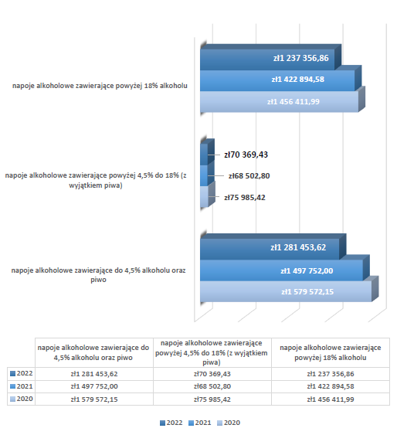

Źródło: Raport o stanie Gminy Regimin za 2022r.

W 2021 skierowano wnioski do Sądu Rejonowego w Ciechanowie o zastosowanie obowiązku leczenia odwykowego wobec osób nadużywających napojów alkoholowych. Koszt związany z wysłaniem wniosków do Sądu to kwota 2 854,88 zł. (opłaty sądowe oraz badania psychologiczno-psychiatryczne).

Tabela 7. Cechy stanowiące podstawę dla wskaźników oceny sytuacji społecznej w sołectwach w 2021r.

|  |  |  |  |
| --- | --- | --- | --- |
| **Sołectwo** | **Ilość bezdomnych**  **os.** | **Ilość wykluczonych\***  **os.** | **Ilość korzystających z pomocy społecznej (świadczenia z wyłączeniem programu 500 +)*2**  **os.** |
| Grzybowo | 0 | 16 | 178 + (16) |
| Jarluty Duże | 0 | 4 | 56 + (4) |
| Jarluty Małe | 0 | 1 | 40 + (1) |
| Kalisz | 0 | 1 | 20 + (1) |
| Karniewo | 0 | 2 | 45 + (2) |
| Kątki | 0 | 1 | 28 + (1) |
| Klice | 0 | 8 | 79 + (8) |
| Kliczki | 0 | 2 | 27 + (2) |
| Kozdroje-Włosty | 0 | 3 | 22+ (3) |
| Koziczyn | 0 | 8 | 69+ (8) |
| Lekowo | 1 | 7 | 87 + (7) |
| Lekówiec | 0 | 1 | 22+ (1) |
| Lipa | 0 | 5 | 60+ (5) |
| Mościce | 0 | 0 | 11 + (0) |
| Pawłowo | 0 | 12 | 106 + (12) |
| Pawłówko | 0 | 2 | 39 +(2) |
| Pniewo-Czeruchy | 0 | 8 | 74+ (8) |
| Pniewo Wielkie | 0 | 2 | 33 +(2) |
| Przybyszewo | 0 | 1 | 32 +(1) |
| Radomka | 0 | 3 | 40+ (3) |
| Regimin | 0 | 15 | 167 + (15) |
| Szulmierz | 0 | 13 | 135+ (13) |
| Targonie | 0 | 5 | 72 +(5) |
| Trzcianka | 0 | 2 | 32 + (2) |
| Zeńbok | 0 | 13 | 100+ (13) |

* do zestawienia przyjęto następującą definicję: za osoby wykluczone społecznie uważa się: - osoby lub rodziny korzystające ze świadczeń z pomocy społecznej zgodnie z ustawą z dnia 12 marca 2004 r. o pomocy społecznej lub kwalifikujące się do objęcia wsparciem pomocy społecznej, tj. spełniające co najmniej jedną z przesłanek określonych w art. 7 ustawy z dnia 12 marca 2004 r. o pomocy społecznej

Źródło: Urząd Gminy Regimin.

Tabela 8. Zestawienia rodzaju pomocy społecznej i ilości korzystających w 2021r.



Źródło: Urząd Gminy Regimin.

**Diagnoza**

Spada ilość osób korzystających pomocy społecznej z zasiłków rodzinnych oraz związanych z wychowaniem dzieci, natomiast wzrasta ilość osób korzystających z zasiłków pielęgnacyjnych oraz wynikających z ubóstwa lub bezrobocia. Analizując ogólną ilość osób korzystających ze świadczeń w przeliczeniu na mieszkańca danego sołectwa największy udział (ponad 20%) wykazuje Koziczyn, Klice oraz Pniewo Czeruchy. Radykalnie wzrosła ilość osób korzystających ze świadczeń społecznych w stosunku do okresu tworzenia poprzedniego programu rewitalizacji z uwagi na wprowadzenie programu 500 +. Marginalnym problemem jest bezdomność.

## 3.5. Niepełnosprawność

Na terenie gminy 25,20% mieszkańców boryka się z problemem niepełnosprawności.

Tabela 9. Ilość osób niepełnosprawnych w poszczególnych sołectwach Gminy Regimin w 2021r.

|  |  |
| --- | --- |
| **Sołectwo** | **Ilość osób niepełnosprawnych** |
| Grzybowo | 21 |
| Jarluty Duże | 9 |
| Jarluty Małe | 9 |
| Kalisz | 3 |
| Karniewo | 8 |
| Kątki | 3 |
| Klice | 10 |
| Kliczki | 2 |
| Kozdroje-Włosty | 2 |
| Koziczyn | 16 |
| Lekowo | 9 |
| Lekówiec | 6 |
| Lipa | 9 |
| Mościce | 1 |
| Pawłowo | 13 |
| Pawłówko | 6 |
| Pniewo-Czeruchy | 9 |
| Pniewo Wielkie | 6 |
| Przybyszewo | 6 |
| Radomka | 13 |
| Regimin | 21 |
| Szulmierz | 29 |
| Targonie | 9 |
| Trzcianka | 13 |
| Zeńbok | 22 |

Źródło: Urząd Gminy Regimin.

**Diagnoza:**

Najwięcej osób niepełnoprawnych mieszka na obszarze sołectwa Szulmierz, Zeńbok, Regimin oraz Grzybowo i Koziczyn. Wskaźnik ilości osób niepełnoprawnych w przeliczeniu na 100 mieszkańców stanowi wartość normatywną dla oceny sytuacji społecznej.

## 3.6. Edukacja i kultura

Według Narodowego Spisu Powszechnego z 2021 roku dominujący odsetek tj. 22,9% ludności gminy Regimin posiada wykształcenie wyższe, 3,1% wykształcenie policealne, 12,9% średnie ogólnokształcące, a 20,0% średnie zawodowe. Wykształceniem zasadniczym zawodowym legitymuje się 21,8% mieszkańców gminy Regimin, gimnazjalnym 3,1%, natomiast 13,2% podstawowym ukończonym. 3,0% mieszkańców zakończyło edukację przed ukończeniem szkoły podstawowej. W porównaniu do całego województwa mazowieckiego mieszkańcy gminy Regimin mają nieco niższy poziom wykształcenia. Wśród kobiet mieszkających w gminie Regimin największy odsetek ma wykształcenie wyższe (27,3%) oraz średnie zawodowe (18,6%). Mężczyźni najczęściej mają wykształcenie zasadnicze zawodowe (28,2%) oraz średnie zawodowe (21,5%). W wieku potencjalnej nauki (3-24 lata) jest 1210 mieszkańców gminy, w tym 591 kobiet oraz 619 mężczyzn. W grupie wieku potencjalnej nauki do przedziału 3-6 lat - wychowanie przedszkolne zalicza się 15,6% mieszkańców gminy Regimin (15,6% wśród dziewczynek i 15,7% wśród chłopców). Na 1000 dzieci w wieku przedszkolnym 544 uczęszcza do placówek wychowania przedszkolnego. W roku 2021 w gminie Regimin placówkę mają 3 szkoły podstawowe, w których w 29 oddziałach uczyło się 369 uczniów (183 kobiety oraz 186 mężczyzn). Dla porównania w 2008 roku w gminie Regimin placówkę miały 4 szkoły podstawowe, w których w 28 oddziałach uczyło się 361 uczniów (180 kobiet oraz 181 mężczyzn). W grupie wiekowej 3-24 lata na poziomie podstawowym (7-12 lat) kształci się 26,3% ludności (25,2% wśród dziewczynek i 27,3% wśród chłopców). Na 1 oddział w szkołach podstawowych przypada 12,7 uczniów. W grupie wiekowej 3-24 lata na poziomie ponadpodstawowym (16-18 lat) kształci się 17,0% mieszkańców (17,6% wśród dziewczyn i 16,5% wśród chłopaków). Wyniki egzaminów ósmoklasisty świadczące o poziomie edukacji dostępnej dla mieszkańców gminy prezentuje poniższy wykres 15.

Wykres 14. Wyniki egzaminów ósmoklasisty w szkołach podstawowych na terenie gminy Regimin 2022r.

a) szkoła podstawowa w Szulmierzu

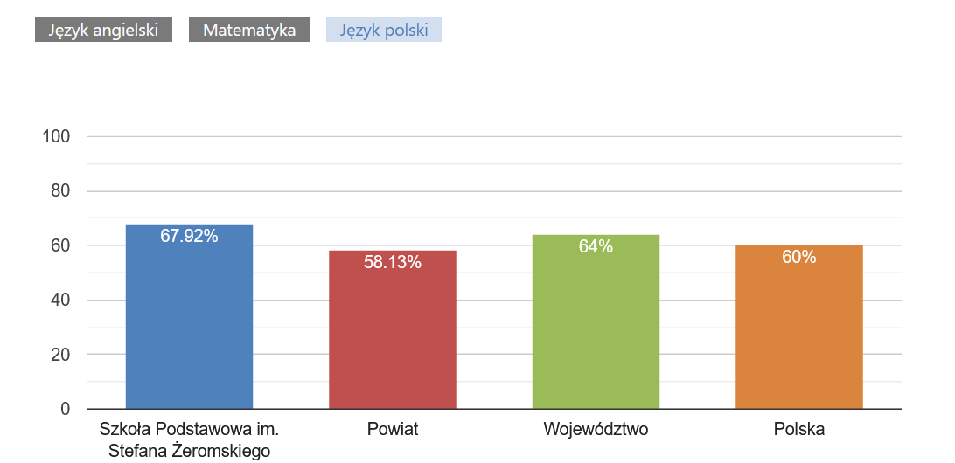

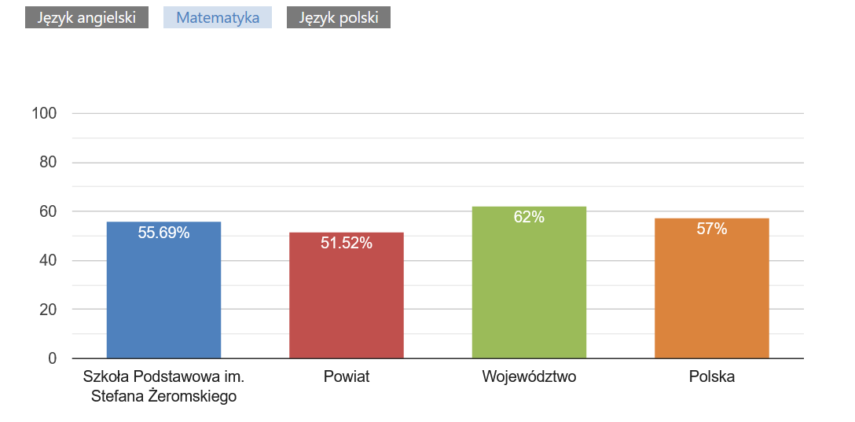

b) szkoła podstawowa w Regiminie

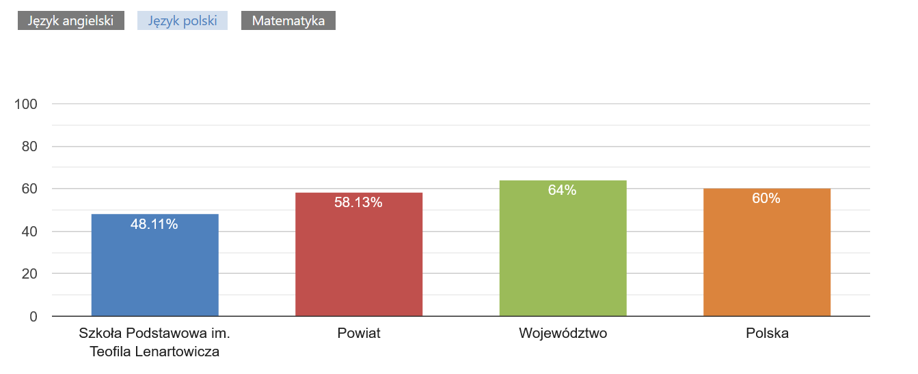

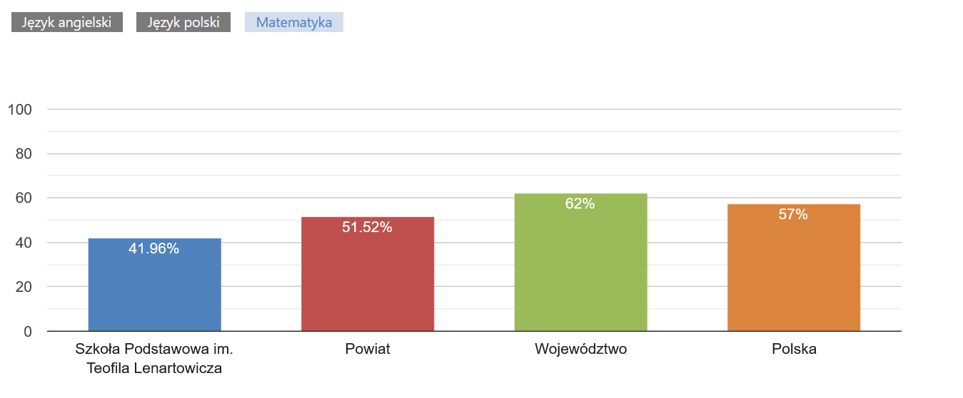

c) szkoła podstawowa w Zeńboku

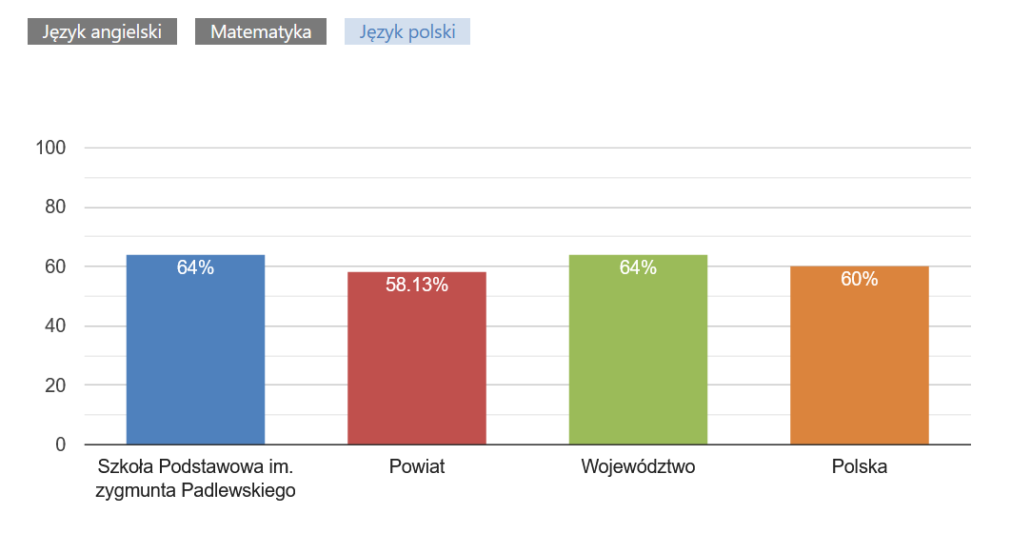

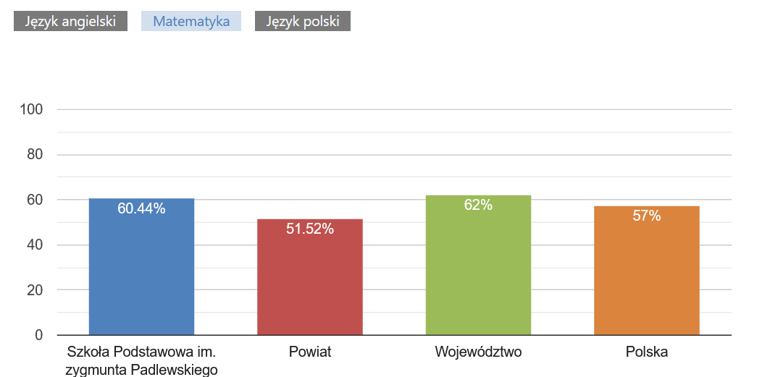

W grupie wiekowej 3-24 lata na poziomie ponadpodstawowym (16-18 lat) kształci się 17,0% mieszkańców (17,6% wśród dziewczyn i 16,5% wśród chłopaków). W przedziale wiekowym odpowiadającym edukacji w szkołach wyższych (19-24 lat) znajduje się 28,1% mieszkańców gminy Regimin w wieku potencjalnej nauki (28,1% kobiet i 28,1% mężczyzn).

Na terenie gminy działają Gminna Biblioteka Publiczna zlokalizowana w Regiminie i jej filia w Szulmierzu. Na terenie gminy nie funkcjonuje Ośrodek Kultury - część zadań z tego zakresu życia społeczności wypełniają: Urząd Gminy, szkoły i Gminna Biblioteka Publiczna, która poza podstawową funkcją związaną z propagowaniem czytelnictwa prowadzi także działalność kulturalno-oświatową. Odbywa się ona przede wszystkim we współpracy z Szkołą Podstawową im. Stefana Żeromskiego w Szulmierzu, Szkołą Podstawową im. Zygmunta Padlewskiego w Zeńboku oraz Szkołą Podstawową im. Teofila Lenartowicza w Regiminie i polega na organizacji imprez, konkursów, przedstawień i wystaw.

**Diagnoza**

W porównaniu do całego województwa mazowieckiego mieszkańcy gminy Regimin mają nieco niższy poziom wykształcenia. Na terenie gminy działają trzy szkoły na poziomie podstawowym w miejscowościach Regimin, Zeńbok oraz Szulmierz, do których dzieci dojeżdżają z innych sołectw. Szkoły w Szulmierzu i Zeńbok reprezentują nieco wyższy poziom edukacji o czym świadczą wyniki egzaminu ósmoklasisty z 2022r. Mieszkańcy gminy od poziomu liceum aby się kształcić muszą dojeżdżać do sąsiednich gmin. Na terenie gminy brak Domu Kultury.

## 3.7. Organizacje pozarządowe

Od roku 2020 r. na terenie gminy Regimin działa Klub Senior + w Lekowie. Placówka jest odpowiedzią gminy Regimin na rosnące potrzeby osób starszych. Głównym celem Klubu jest stworzenie Seniorom miejsca i warunków do spotkań, w trakcie których będą mogli spędzać ciekawie czas, zaspokoić potrzeby psychofizyczne i edukacyjne. Zadanie jest współfinansowane z Programu Wieloletniego "Senior+" na lata 2015-2020.

W roku 2021 r. z oferty Klubu skorzystało łącznie 49 Seniorów z terenu gminy Regimin. Seniorzy podczas tych spotkań realizowali swoje pasje i zainteresowania, integrowali się ze środowiskiem lokalnym, poprawili swoją samoocenę. Rozbudziło to w nich zamiłowanie do różnych form aktywności. Poprzez wzajemną współpracę nastąpił rozwój umiejętności społecznych u uczestników Klubu.

Kolejnym klubem sportowym jest MUKS ,,Czarni” Regimin funkcjonującym w Gminie Regimin. Sprawami bieżącymi w klubie zajmuje się 5 osobowy zarząd w skład którego wchodzi prezes, sekretarz i 3 członków. Od strony sportowej Klubem zajmuje się: Jacek Warda - sekcja piłki ręcznej oraz sekcja lekkoatletyczna – ogólnorozwojowa. W roku 2019 na terenie Gminy Regimin funkcjonowało 8 Kół Gospodyń Wiejskich:

1. Koło Gospodyń Wiejskich „Nowalijki” w Szulmierzu;
2. Koło Gospodyń Wiejskich „Radomianki” w Radomce;
3. Koło Gospodyń Wiejskich w Klicach;
4. Stowarzyszenie na rzecz rozwoju Gminy Regimin z siedzibą w Kozdrojach;
5. Koło Gospodyń Wiejskich w Zeńboku;
6. Koło Gospodyń Wiejskich „Grzybowianki” w Grzybowie;
7. Koło Gospodyń Wiejskich w Regiminie;
8. Koło Gospodyń Wiejskich w Targoniach.

## 3.8. Frekwencja wyborcza

Analiza frekwencji wyborczej pozwala zdiagnozować poziom zaangażowania aktywnością społeczną mieszkańców gminy Regimin.

Tabela 10. Analiza frekwencji wyborczej w wyborach samorządowych 2018r.



Źródło: https://wybory2018.pkw.gov.pl/pl/geografia/140208/comm_council/15 (data dostępu 28.04.2023).

**Diagnoza**

Niskim poziomem uczestnictwa w życiu społecznym wykazują się wsie rekomendowane do rewitalizacji tj. Szulmierz, Klice, w przypadku gminy Koziczyn wskaźnik aktywności wyborczej jest zadowalający.

## 3.9. Bezpieczeństwo publiczne

W 2021 roku w gminie Regimin stwierdzono szacunkowo (w oparciu o dane powiatowe) 84 przestępstwa. Oznacza to, że na każdych 1000 mieszkańców odnotowano 17,15 przestępstw. Jest to wartość znacznie mniejsza od wartości dla województwa mazowieckiego oraz znacznie mniejsza od średniej dla całej Polski. Wskaźnik wykrywalności sprawców przestępstw dla wszystkich przestępstw ogółem w gminie Regimin wynosi 67,30% i jest nieznacznie większy od wskaźnika wykrywalności dla województwa mazowieckiego oraz nieznacznie mniejszy od wskaźnika dla całej Polski. W przeliczeniu na 1000 mieszkańców gminy Regimin najwięcej stwierdzono przestępstw o charakterze kryminalnym - 10,66 (wykrywalność 62%) oraz przeciwko mieniu - 8,01 (wykrywalność 43%). W dalszej kolejności odnotowano przestępstwa o charakterze gospodarczym - 3,21 (51%), drogowe - 2,19 (99%) oraz przeciwko życiu i zdrowiu - 0,26 (82%).

Wykres 15 Zgłoszenia sytuacji zagrożenia do OSP na terenie gminy Regimin w 2021r.

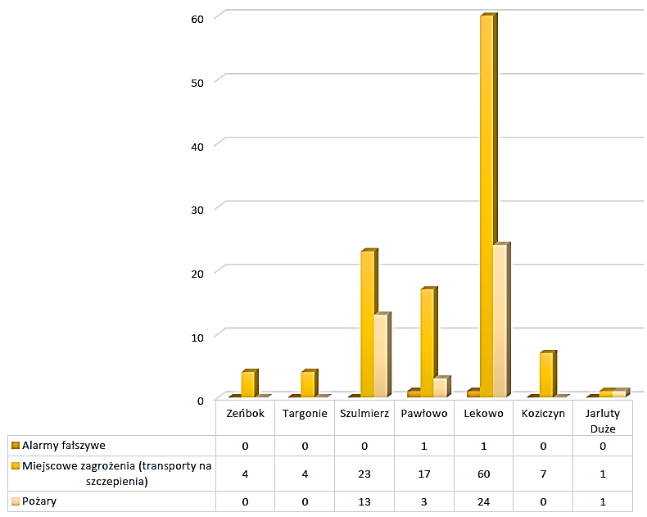

Źródło: Raport o stanie Gminy Regimin 2021.

Operacyjne zabezpieczenie reakcji na zagrożenia na terenie powiatu ciechanowskiego stanowi Komenda Powiatowa PSP, w której skład wchodzi Jednostka Ratowniczo-Gaśnicza zlokalizowana w m. Ciechanów oraz 55 jednostek ochotniczych straży pożarnych, z czego 16 włączonych do Krajowego Systemu Ratowniczo-Gaśniczego.

Wykres 16. Jednostki OSP na terenie gminy Regimin

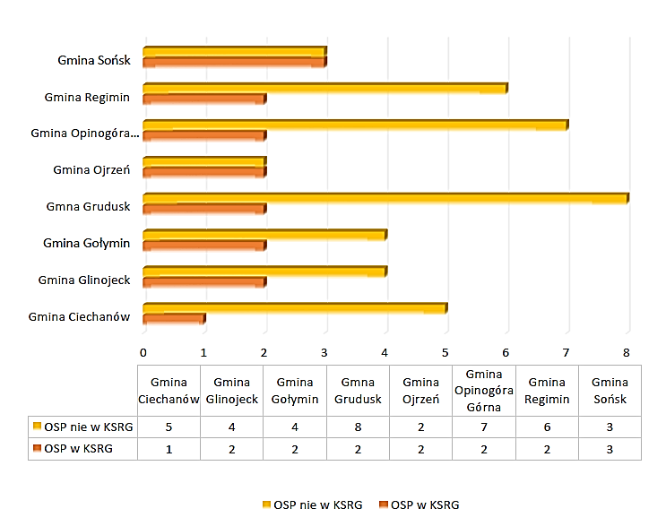

Źródło: Raport o stanie Gminy Regimin 2021.

Posterunek Policji w Regiminie został reaktywowany 2 września 2019 roku i na potrzeby sprawozdania dotyczącego analizy bezpieczeństwa na terenie gminy Regimin okres sprawozdawczy odnosi się do tej daty.

Wykres 17. Ogólna liczba przestępstw w Regimin

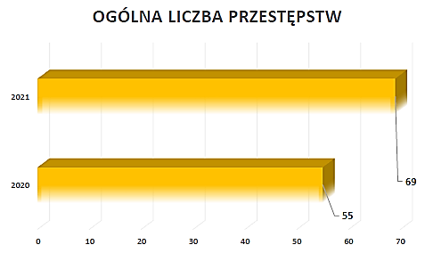

Źródło: Raport o stanie Gminy Regimin 2021.

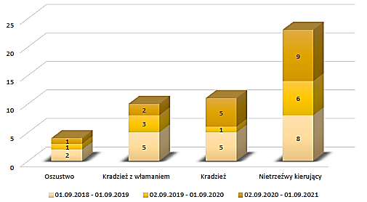

Źródło: Raport o stanie Gminy Regimin 2021.

Przyczynami podejmowanych 434 interwencji w roku 2021 najczęściej były nieporozumienia rodzinne, zachowania niezgodne z zasadami współżycia społecznego, zachowania się w miejscach publicznych osób znajdujących się pod wpływem alkoholu. Należy również pamiętać, że policjanci na każdej służbie wykonywali czynności związane z kontrolą miejsc zamieszkania osób objętych kwarantanną. Nałożono w 2021r. 143 mandaty.

**Diagnoza**

Ponieważ poziom przestępczości w Gminie Regimin jest niższy niż w województwie i kraju a wykrywalność przestępstw istotnie wyższa, dlatego poziom przestępczości w poszczególnych sołectwach nie będzie podstawą oceny sytuacji społecznej, natomiast z uwagi na najczęściej występujące interwencje w sprawie nieporozumień rodzinnych wskaźnikiem oceny sytuacji społecznej w zakresie bezpieczeństwa jest ilość rodzin z założoną Niebieską Kartą.

## 3.10. Infrastruktura mieszkaniowa

W 2021 roku w gminie Regimin oddano do użytku 14 mieszkań. Na każdych 1000 mieszkańców oddano więc do użytku 2,87 nowych lokali. Jest to wartość znacznie mniejsza od wartości dla województwa mazowieckiego oraz znacznie mniejsza od średniej dla całej Polski. Całkowite zasoby mieszkaniowe w gminie Regimin to 1 519 nieruchomości. Na każdych 1000 mieszkańców przypada zatem 307 mieszkań. Jest to wartość znacznie mniejsza od wartości dla województwa mazowieckiego oraz znacznie mniejsza od średniej dla całej Polski. 100,0% mieszkań zostało przeznaczonych na cele indywidualne. Przeciętna liczba pokoi w nowo oddanych mieszkaniach w gminie Regimin to 5,50 i jest znacznie większa od przeciętnej liczby izb dla województwa mazowieckiego oraz znacznie większa od przeciętnej liczby pokoi w całej Polsce. Przeciętna powierzchnia użytkowa nieruchomości oddanej do użytkowania w 2021 roku w gminie Regimin to 121,30 m2 i jest znacznie większa od przeciętnej powierzchni użytkowej dla województwa mazowieckiego oraz znacznie większa od przeciętnej powierzchni nieruchomości w całej Polsce. Biorąc pod uwagę instalacje techniczno-sanitarne 91,11% mieszkań przyłączonych jest do wodociągu, 78,60% nieruchomości wyposażonych jest w ustęp spłukiwany, 72,81% mieszkań posiada łazienkę, 69,19% korzysta z centralnego ogrzewania, a 7,57% z gazu sieciowego.

Wykres 18. Wyposażenie techniczne mieszkań w gminie Regimin

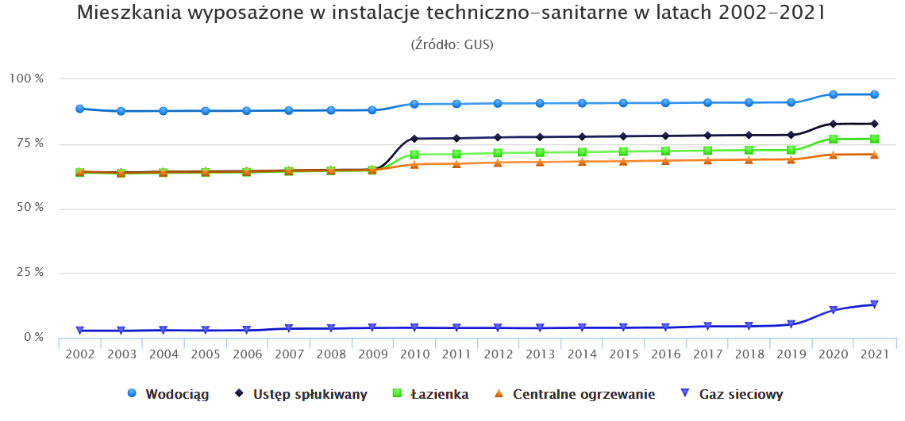

Źródło: GUS, stan na 2021r.

Jak podaje GUS w 2022 roku w gminie Regimin oddano do użytku 11 mieszkań. Na każdych 1000 mieszkańców oddano więc do użytku 2,33 nowych lokali. Jest to wartość znacznie mniejsza od wartości dla województwa mazowieckiego oraz znacznie mniejsza od średniej dla całej Polski. 100,0% mieszkań zostało przeznaczonych na cele indywidualne.

Wykres 19. Budynki mieszkalne ogółem [szt.]

Źródło: GUS BDL, stan na 2022r.

Całkowite zasoby mieszkaniowe w gminie Regimin w 2022r to 1 559 nieruchomości. Na 1000 mieszkańców przypadają zatem 330 mieszkań. Jest to wartość rosnąca jednak nadal znacznie mniejsza od wartości dla województwa mazowieckiego oraz znacznie mniejsza od średniej dla całej Polski. 100% mieszkań zostało przeznaczonych na cele indywidualne. Przeciętna liczba pokoi w nowo oddanych mieszkaniach w gminie Regimin to 5,36 i jest znacznie większa od przeciętnej liczby izb dla województwa mazowieckiego oraz znacznie większa od przeciętnej liczby pokoi w całej Polsce. Przeciętna powierzchnia użytkowa nieruchomości oddanej do użytkowania w 2022 roku w gminie Regimin to 133,70 m2 i jest znacznie większa od przeciętnej powierzchni użytkowej dla województwa mazowieckiego oraz znacznie większa od przeciętnej powierzchni nieruchomości w całej Polsce. Biorąc pod uwagę instalacje techniczno-sanitarne 94,14% mieszkań przyłączonych jest do wodociągu, 82,82% nieruchomości wyposażonych jest w ustęp spłukiwany, 76,96% mieszkań posiada łazienkę, 70,98% korzysta z centralnego ogrzewania, a 12,81% z gazu sieciowego. W ciągu dwóch lat podwoiła ilość mieszkań korzystających z gazu sieciowego. Warunki techniczno-sanitarne mieszkań na terenie gminy ulegają systematycznej poprawie.

Najlepiej wyposażone mieszkania wybudowane zostały w okresie ostatnich 20 lat, przy czym duża część z nich została zmodernizowana i doposażona. Jak potwierdzają dane GUS (wykres 21) niemal wszystkie gospodarstwa domowe posiadają dostęp do bieżącej wody, zaś jedynie ok. 6% korzysta z gazu, czyli pozostałe gospodarstwa domowe korzystają z paliw stałych na potrzeby ogrzewania. W Regiminie i Lekowie jest gaz sieciowy, zaś w pozostałych miejscowościach mieszkańcy korzystają z gazu ze zbiorników posadowionych na posesjach. Nadal niski (18,6%) udział gospodarstw domowych jest wyposażony w instalację sanitarną i dostęp do kanalizacji.

Wykres 20. Mieszkania wyposażone w instalacje - w % ogółu mieszkań

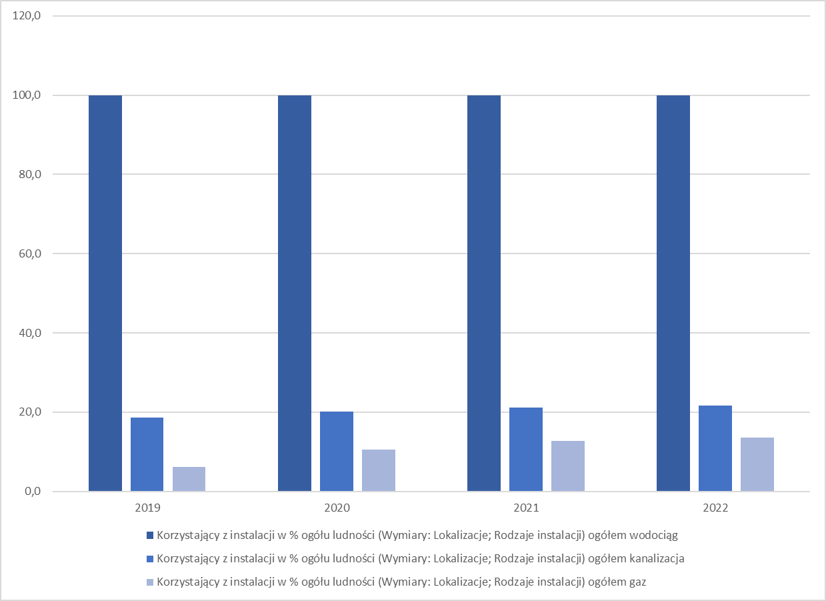

Źródło: GUS BDL., stan na 2022r.

Stopień wyposażenia mieszkań w zakresie kanalizacji jest nieznacznie niższy niż średnia krajowa i średnia w województwie mazowieckim, jak pokazuje poniższa tabela.

Tabela 11. Wyposażenie mieszkań w Gminie Regimin w instalacje techniczno-sanitarne

|  |  |  |  |
| --- | --- | --- | --- |
| Instalacje techniczno-sanitarne | Gmina Regimin | woj. mazowieckie | Polska |
| % | % | % |
| Mieszkania wyposażone w instalacje techniczno-sanitarne - wodociąg | 94,14 | 97,17 | 97,71 |
| Mieszkania wyposażone w instalacje techniczno-sanitarne - ustęp spłukiwany | 82,82 | 94,94 | 95,10 |
| Mieszkania wyposażone w instalacje techniczno-sanitarne – łazienka | 76,96 | 93,71 | 93,66 |
| Mieszkania wyposażone w instalacje techniczno-sanitarne - centralne ogrzewanie | 70,98 | 88,15 | 85,62 |
| Mieszkania wyposażone w instalacje techniczno-sanitarne - gaz sieciowy | 12,81 | 59,35 | 58,23 |

Źródło: GUS, publikacja „*Polska w liczbach”*, stan na 31.12.2021r.

Najlepiej wygląda na tle kraju oraz województwa stopień przyłączenia do wodociągu, a najgorzej stopień gazyfikacji mieszkań. Wyposażenie w centralne ogrzewanie z własnego lokalnego źródła oraz łazienkę i ustęp spłukiwany posiada o ok. 20% mniej mieszkań w Gminie Regimin niż średnio w Polsce i woj. mazowieckim. Należy zauważyć, że sukcesywnie rosła do 2020 r. długość sieci kanalizacyjnej, ale w kolejnych latach nastąpiła stagnacja inwestycji w tym zakresie.

Wykres 21. Długość sieci kanalizacyjnej w relacji do długości sieci wodociągowej

Źródło: GUS BDL, stan na 2022r.

Wskaźnik 4,21 osób na mieszkanie, przeciętna powierzchnia mieszkania 90,20 m2 w gminie jest wyższa niż średnia krajowa (75,3, m2) oraz średnia woj. mazowieckim (73,9 m2), natomiast przeciętna powierzchnia mieszkania na osobę jest niższa (29,80 m2) niż na poziomie kraju (31,1 m2) oraz woj. mazowieckiego (33,3 m2).

Wykres 22. Zasoby mieszkaniowe w Gminie Regimin

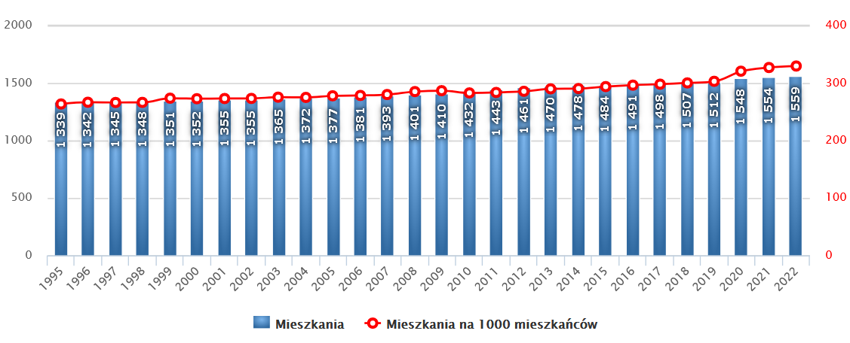

Źródło: GUS, publikacja *„Polska w liczbach”,* stan na 31.12.2022r.

Według danych z Gminy Regimin w 2020r. gmina dysponowała 51 lokalami komunalnymi o łącznej powierzchni 2096,81 m2 oraz jednym lokalem socjalnym o pow. 39,00m2. Według informacji z raportów Gminy większość budynków wymaga modernizacji ze względu na wiek, ogólny stan techniczny i konieczność dostosowania do obowiązujących przepisów techniczno-budowlanych. Ponadto większość z nich wpisana jest do Rejestru Zabytków. Zarząd nad lokalami i budynkami wchodzącymi w skład mieszkaniowego zasobu gminy Regimin sprawuje Wójt Gminy. Źródłem finansowania gospodarki mieszkaniowej są środki pochodzące z czynszów najmu lokali oraz środki wydzielone na ten cel w budżecie gminy.

Tabela 12 Ilość rodzin korzystających z mieszkań socjalnych lub komunalnych, ilość zajmowanych lokali oraz bezdomni na terenie Gminy Regimin w 2021r

|  |  |  |  |
| --- | --- | --- | --- |
| **Sołectwo** | **Ilość bezdomnych** | **Zajmowane mieszkania socjalne lub komunalnych** | **Korzystający z mieszkań socjalnych lub komunalnych** |
|  | **os.** | **szt.** | **os** |
| Grzybowo | 0 | 12 | 16 |
| Jarluty Duże | 0 | 0 | 0 |
| Jarluty Małe | 0 | 0 | 0 |
| Kalisz | 0 | 0 | 0 |
| Karniewo | 0 | 3 | 11 |
| Kątki | 0 | 0 | 0 |
| Klice | 0 | 0 | 0 |
| Kliczki | 0 | 1 | 4 |
| Kozdroje-Włosty | 0 | 3 | 2 |
| Koziczyn | 0 | 2 | 8 |
| Lekowo | 1 | 5 | 12 |
| Lekówiec | 0 | 0 | 0 |
| Lipa | 0 | 6 | 21 |
| Mościce | 0 | 0 | 0 |
| Pawłowo | 0 | 0 | 0 |
| Pawłówko | 0 | 0 | 0 |
| Pniewo-Czeruchy | 0 | 0 | 0 |
| Pniewo Wielkie | 0 | 0 | 0 |
| Przybyszewo | 0 | 0 | 0 |
| Radomka | 0 | 0 | 0 |
| Regimin | 0 | 4 | 10 |
| Szulmierz | 0 | 4 | 8 |
| Targonie | 0 | 0 | 0 |
| Trzcianka | 0 | 1 | 0 |
| Zeńbok | 0 | 6 | 20 |
| ***suma*** | ***1*** | ***47*** | ***112*** |

Źródło: Urząd Gminy Regimin.

**Diagnoza**

Ponad 75% budynków posiada spłukiwany ustęp, a więc jest podłączonych do kanalizacji lokalnej w formie przydomowej oczyszczalni ścieków, zbiornika bezodpływowego lub kanalizacji sieciowej. Z uwagi na odległości zabudowy są obszary, których skanalizowanie siecią nie jest ekonomicznie uzasadnione, ale podkreślić należy, że sieć kanalizacji jest sukcesywnie rozbudowywana. Niemal 70% mieszkań posiada centralne ogrzewanie zasilane źródłem lokalnym, niestety w większości opalane paliwem stałym, co generuje niską emisję. Udział budynków przyłączonych do sieci gazowej nie przekracza 20%, jednak sukcesywnie rośnie. Gmina nie posada do dyspozycji wolnych lokali komunalnych oraz lokali socjalnych, co może stanowić problem. Posiadane przez gminę nieruchomości wymagają modernizacji i Najwięcej mieszkańców sołectw: Lipa, Lekowo oraz Zeńbok korzysta z lokali socjalnych lub komunalnych. Większość sołectw nie dysponuje lokalami socjalnymi lub komunalnymi. Powyżej wartości mediany w zakresie korzystających z lokali socjalnych lub komunalnych są między innymi Koziczyn oraz Szlumierz. Najbardziej liczne rodziny zajmują mieszkania komunalne w sołectwach Koziczyn, Kliczki oraz Lipa. W jednej miejscowości Lekowo zarejestrowano osobę bezdomną.

## 3.11. Gospodarka wodno-ściekowa

Sieć dystrybucyjna wodociągu Regimin wynosi 68,13 km. Zaopatruje około 3 110 mieszkańców 17 miejscowości gminy Regimin: Grzybowo, Karniewo, Kątki, Klice, Kliczki, Kozdroje, Lekowo, Lekówiec, Mościce, Pawłowo, Pawłówko, Pniewo-Czeruchy, Pniewo Wielkie, Regimin, Targonie, Trzcianka, Włosty. W 2021 wyprodukował wodę w ilości ok. 382,85 m3/dzień.

W ciągu roku wodociąg Regimin dostarczał wodę przeznaczoną do spożycia przez ludzi o niekwestionowanej jakości mikrobiologicznej wody oraz zmiennej jakości w zakresie oznaczeń fizykochemicznych. Sieć dystrybucyjna wodociągu Zeńbok wynosi 19,7 km. Zaopatruje około 703 mieszkańców 4 miejscowości gminy Regimin: Jarluty Duże, Jarluty Małe, Przybyszewo, Zeńbok. W 2021 wyprodukował wodę w ilości ok. 129,11 m3/dzień. Sieć dystrybucyjna wodociągu Radomka wynosi 26,1 km. Zaopatruje około 1 041 mieszkańców 5 miejscowości gminy Regimin: Kalisz, Koziczyn, Lipa, Radomka, Szulmierz. W 2021 roku wyprodukował wodę w ilości około 141 m3/dzień.

Infrastrukturę techniczną w zakresie obsługi mieszkańców stanowi Gminny Zakład Komunalny w Regiminie (nazwa skrócona GZK w Regiminie), który obejmuje swoim działaniem teren Gminy Regimin. Zakład powołany został do realizacji zadań własnych gminy o charakterze użyteczności publicznej tj.:

* + - 1. zaspokajania zbiorowych potrzeb wspólnoty samorządowej Gminy Regimin w zakresie zaopatrzenia w wodę oraz przyjmowania i oczyszczania ścieków;
      2. utrzymania i eksploatacji urządzeń wodociągowych i kanalizacyjnych;
      3. zapewnienia wymaganej prawem jakości dostarczanej wody i jakości odprowadzanych ścieków.

Celem działalności GZK jest wydobycie, uzdatnianie i dystrybucja wody, spełniającej kryteria jakościowe oraz przyjmowanie i oczyszczanie ścieków bytowo-gospodarczych, zarówno dopływających grawitacyjnie, jak i ścieków dowożonych do oczyszczalni z terenu gminy Regimin. Na wszystkich ujęciach wody eksploatowanych jest sześć studni głębinowych i trzy stacje uzdatniania wody. Produkcja wody ze wszystkich eksploatowanych ujęć wody wynosi rocznie ok. 248 868,00 m3. Wodociąg Regimin, produkujący wodę w ilości ok. 401,56m3/d, o długości sieci dystrybucyjnej 67,52 km, zaopatruje około 3 237 mieszkańców miejscowości gminy Regimin: Grzybowo, Karniewo, Kątki, Klice, Kliczki, Kozdroje, Lekowo, Lekówiec, Mościce, Pawłowo, Pawłówko, Pniewo-Czeruchy, Pniewo Wielkie, Regimin, Targonie, Trzcianka i Włosty. Wodociąg Radomka produkujący wodę w ilości ok. 155,15m3/d, o długości sieci dystrybucyjnej 26,1 km, zaopatruje około 1036 mieszkańców w 5 miejscowościach leżących na terenie gminy Regimin tj. Kalisz, Koziczyn, Lipa, Radomka i Szulmierz. Wodociąg Zeńbok produkuje wodę w ilości ok. 125,12m3/d, o długości dystrybucyjnej 19,7 km, zaopatruje około 722 mieszkańców miejscowości: Jarluty Duże, Jarluty Małe, Przybyszewo, Zeńbok.

Na terenie gminy jest ogółem 1455 punktów poboru wody wyposażonych w liczniki i 275 punktów poboru ścieków. Ilość czynnych przyłączy wynosiła:

- woda z wodociągu (odbiorcy z licznikami) – 1 455 odbiorców,

- woda z wodociągu + ścieki do kanalizacji – 1 730 odbiorców.

Infrastrukturę gospodarki ściekowej stanowi Oczyszczalnia Ścieków w Targoniach oraz sieć kanalizacyjna gminna grawitacyjno-tłoczona o długości 30,51 km. Sieć kanalizacyjna obejmuje miejscowości: Regimin, Targonie, Lekowo i Klice. Zakład dysponuje jednym punktem zlewnym, zlokalizowanym na terenie oczyszczalni ścieków. Obiekt ten stanowi legalne miejsce zrzutu nieczystości ciekłych i spełnia wymagane formalne kryteria techniczne i prawne w zakresie Ustawy o utrzymaniu czystości i porządku w gminach oraz przepisów wykonawczych. W procesie oczyszczania ścieków powstają osady ściekowe w ilości ok. 347 ton. Na pozostałym obszarze gminy mieszkańcy korzystają z indywidualnych metod odprowadzenia i utylizacji ścieków tj. zbiorniki bezodpływowe lub przydomowe oczyszczalnie ścieków. Ilość ścieków dostarczanych na oczyszczalnię z opróżniania tych indywidualnych instalacji sukcesywnie rośnie.

## 3.12 Gospodarka odpadami

W Gminie Regimin systemem gospodarki odpadami komunalnymi objęto nieruchomości zamieszkałe oraz nieruchomości niezamieszkałe. Odbiór odpadów komunalnych na terenie Gminy Regimin odbywa się na podstawie zgłoszenia deklaracji odbioru odpadów. Gmina wykonuje zadania podpisując umowę z firmą odbierającą odpady, która jest wyłaniana w drodze przetargu publicznego. Aktualnie odpady odbiera z terenu gminy Przedsiębiorstwo Usług Komunalnych Sp. z o.o. w Ciechanowie. Od 1 lipca 2013r. wprowadzono na terenie gminy obowiązek segregacji odpadów komunalnych, która odbywa się systemem workowym z podziałem na cztery frakcje: papier i tektura, szkło, metale i tworzywa sztuczne, odpady zielone. Segregacja realizowana jest w oparciu o kolorowe worki zbierane przez świadczącego usługę odbioru odpadów zgodnie z ustalonym harmonogramem zbiórek odpadów segregowanych.

Na terenie Gminy Regimin nie ma instalacji przetwarzania odpadów komunalnych.

**Diagnoza**

Do najważniejszych potrzeb związanych z gospodarką odpadami komunalnymi na terenie Gminy Regimin zalicza się utworzenie Punktów Selektywnego Zbierania Odpadów Komunalnych (PSZOK), w tym zlokalizowanych na terenie Oczyszczalni Ścieków w m. Targonie 58.

## 3.13 Zaopatrzenie w energię i ciepło

Zagadnienie w dużej mierze zostało przeanalizowane w części rozdziału poświęconemu nieruchomościom i ich wyposażeniu w instalacje sanitarno-techniczne. W tej części opisano diagnozę stanu infrastruktury sieciowej jako ocenę statusu realizacji zadań własnych samorządu w zakresie zaopatrzenia w energię i ciepło.

Zasilanie gminy w energię elektryczną realizuje operator sieci energetycznej działający na tym terenie - Energa-Operator SA Oddział w Płocku. Istnieje rezerwa mocy w zakresie przyszłego zapotrzebowania pod względem zaopatrzenia w energię elektryczną dla całej gminy. Zaopatrzenie w ciepło oraz ciepłą wodę użytkową na terenie gminy realizowane jest w oparciu o źródła indywidualne, bowiem na terenie gminy nie ma sieci ciepłowniczych ani lokalnych lub centralnych systemów ciepłowniczych. Ponieważ dominuje zabudowa jednorodzinna, wolnostojąca, źródła ciepła mają charakter zróżnicowany. Stosowane są rozwiązania oparte o paliwa tj. węgiel, drewno, ekogroszek, gaz propan-butan czy olej opałowy. Dominującym paliwem opałowym jest węgiel. Niektóre budynki komunalne i mieszkalne (niekomunalne) stosują także ogrzewanie elektryczne. Na terenie dwóch miejscowości - Regimin i Lekowo istnieje sieć gazowa, w związku z czym część budynków jednorodzinnych, większość instytucji oraz zakładów usługowych i produkcyjnych korzysta z kotłowni gazowych, są to m.in.: Urząd Gminy, szkoły, budynek ośrodka zdrowia, sklepy, przedsiębiorstwa. W pozostałych miejscowościach mieszkańcy korzystają z gazu ze zbiorników posadowionych na posesjach.

**Diagnoza**

Dla oceny sytuacji przyjęto standard wyposażenia budynków w media tj. kanalizacja zbiorcza oraz gaz. Gospodarstwa domowe zlokalizowane na terenie gminy nie posiadające przyłącza gazowego oraz kanalizacji mogą mieć większy negatywny wpływ na środowisko w zakresie emisji oraz odpadów ciekłych, jak również niższy komfort funkcjonowania mieszkańców.

## 3.14. Komunikacja i infrastruktura drogowa

Istotny element w tym kierunku rozwoju stanowią szlaki komunikacyjne w dobrym standardzie. Regimin posiada dogodne i zmodernizowane połączenia drogowe z Ciechanowem oraz z gminami Grudusk, Ciechanów, Stupsk, Strzegowo i Czernice Borowe. Przez teren gminy przebiegają również dwie ważne drogi wojewódzkie: nr 615 Ciechanów- Mława i 616 Ciechanów – Rembielin. Jednak ze 114 km dróg gminnych nawierzchnię bitumiczną posiada ok. 45 km tj. tylko 35%, a 20 km tj. 17% posiada nawierzchnię utwardzoną. Jest to obszar wymagający interwencji zarówno w ramach możliwości zrównoważonego rozwoju, jak i zapobiegania wykluczeniu społecznemu, poza tym z uwagi na rozwój turystyki rowerowej i pieszej mających duży potencjał rozwoju. Jednocześnie oznacza on niski udział traktów pieszych w formie chodników oraz wydzielonych z drogi ścieżek rowerowych.

Przez południową część gminy przebiega także gazociąg tranzytowy Jamał – Europa Zachodnia, posiadający strategiczne znaczenie dla bezpieczeństwa energetycznego Europy. Na jego trasie w m. Lekowo, zlokalizowana została Tłocznia Gazu „*Ciechanów*”.

Na terenie gminy obserwuje się brak zlokalizowanych dróg krajowych, w tym dróg ekspresowych lub autostrad. Dominują drogi lokalne oraz powiatowe. W części zachodniej przecina obszar gminy droga wojewódzka nr 615, a w części wschodniej obszar gminy przecina droga wojewódzka nr 616. Jak prezentuje mapa 11 sieć dróg powiatowych na terenie gminy jest sukcesywnie modernizowana. Jednak w celu rozwoju infrastruktury rekreacyjnej, w tym ścieżek dla cyklistów, traktów dla biegaczy i pieszych, konieczna jest przebudowa dróg lokalnych aktualnie niedostosowanych do tych aktywności pod względem bezpieczeństwa, oznaczenia i informacji oraz obiektów małej architektury.

Przez zachodnią część obszaru gminy przebiega linia kolejowa trasy Warszawa – Gdańsk.

Większość dróg charakteryzuje utwardzona, asfaltowa nawierzchnia, co potwierdza zestawienie dróg w poniższej tabeli 13, w której drogi asfaltowe zaznaczono kolorem czerwonym. W pierwszej kolejności rozważana powinna być modernizacja i budowa dróg stanowiących szlaki komunikacji pomiędzy głównymi skupiskami osadniczymi w miejscowościach zaznaczonych w komórkach na różowo. W drugiej kolejności szlaki zdefiniowane jako turystyczne, w szczególności trasy rowerowe.

Tabela 13. Zestawienie dróg w gminie Regimin według stanu ich nawierzchni i długości

|  |  |  |  |  |
| --- | --- | --- | --- | --- |
| **Lp.** | **Numer** | **Nazwa drogi** | **Długość odcinka  na terenie gm. Regimin (m.)** | **Rodzaj** |
| **drogi** | **nawierzchni** |
| 1. | 7334 | Obrębiec - Szczepanki - Szulmierz | 6700 | częściowo |
| asfaltowa |
| 2. | 7336 | Przywilcz - Nieborzyn - Dzbonie | 3000 | asfaltowa |
| 3. | 7378 | Strzegowo Pniewo Czeruchy | 3000 | asfaltowa |
| 4. | 7520 | Szulmierz - Wola Wierzbowska | 2400 | asfaltowa |
| 5. | 7521 | Jałowa Wieś - Kalisz | 1000 | asfaltowa |
| 6. | 7522 | Grzybowo - Regimin - Szulmierz | 12 100 | asfaltowa |
| 7. | 7523 | Ciechanów - Ropele - Karniewo | 3700 | częściowo |
| asfaltowa |
| 8. | 7524 | Regimin - Jarluty Małe - Karniewo | 13 500. | asfaltowa |
| 9. | 7525 | Pniewo Czeruchy - Lekowo | 3700 | asfaltowa |
| 1. | 120801W | Pawłowo- Maliniak- Chotum | 2521 | gruntowa |
| 2. | 120802W | Lekowo - Klin - Modełka | 5116 | 3054 - asfaltowa 2062 -gruntowa |
| 3. | 120803W | Pawłówko - Rutki - Ujazdowo | 2167 | asfaltowa |
| 4. | 120804W | droga przez Pniewo Czeruchy | 610 | asfaltowa |
| 5. | 120805W | Pniewo Czeruchy - Sułkowo - Drogiszka | 3348 | 287 - asfaltowa 971 - żwirowa 2090 -gruntowa |
| 6. | 120806W | Niestum - Trzcianka - Kozdroje | 4098 | asfaltowa |
| 7. | 120807W | Zeńbok - Przybyszewo - Andrychy | 2000 | asfaltowa |
| 8. | 120808W | Grzybowo - Regimin | 4433 | asfaltowa |
| 9. | 120809W | Kątki - Humięcino - Retki | 5017 | asfaltowa |
| 10. | 120810W | Regimin - Jarluty Duże | 3969 | asfaltowa |
| 11. | 120811W | Kątki - Klice | 2134 | 1077 -asfaltowa 1057 -żwirowa |
| 12. | 120812W | Kalisz - Kozdroje | 2637 | utwardzona |
| 13. | 120813W | Jarluty Małe - Żmijewo Kuce | 1932 | żwirowa |
| 14. | 120814W | Pniewo Wielkie - Krośnice | 620 | asfaltowa |
| 15. | 120815W | Jarluty Małe - granica RDP | 521 | asfaltowa |
| 16. | 120816W | Jarluty Duże - Zakrzewo | 1300 | 867 -asfaltowa 433 - gruntowa |
| 17. | 120817W | Regimin - Trzcianka | 3078 | 773 -asfaltowa 377 -żwirowa 1928 -gruntowa |
| 18. | 120818W | Koziczyn - Radomka II | 1938 | Asfaltowa |
| 19. | 120819W | Klice - Klice Kolonia | 2485 | 1447 -asfaltowa 100 -żwirowa 908 – gruntowa |
| 20. | 120820W | Regimin - Kliczki | 2401 | Asfaltowa |
| 21. | 120821W | dr. przez w. Lekówiec | 700 | utwardzona |
| 22. | 120822W | Lekówiec - Lekówiec Kolonia | 1334 | Asfaltowa |
| 23. | 120823W | Lekowo - Lekowo Kolonia | 1604 | Asfaltowa |
| 24. | 120824W | Pawłowo - Pawłowo Kolonia | 1445 | Żwirowa |
| 25. | 120825W | Trzcianka - Trzcianka Kolonia | 418 | Żwirowa |
| 26. | 120826W | Zeńbok - Przybyszewo Włodki | 1473 | 542 -żwirowa 931 -gruntowa |
| 27. | 120827W | Szulmierz - Szulmierz Kolonia | 1993 | Asfaltowa |
| 28. | 120828W | Szulmierz - Kotermań | 1452 | 1338 -utwardzona 114 -gruntowa |
| 29. | 120829W | Jarluty Duże - Jarluty Duże Kolonia | 1343 | 232 -asfaltowa 1111 -gruntowa |
| 30. | 120830W | Grzybowo - Grzybowo Kolonia | 1305 | Asfaltowa |

Źródło: Urząd Gminy Regimin.

W tabeli 13 zestawiono drogi, które są szlakami przebiegającymi głównie przez tereny leśne i nie mające istotnej funkcji w komunikacji pomiędzy miejscowościami i nie są utwardzone.

**Diagnoza**

Planowanie budowy i modernizacji dróg powinno uwzględniać kryterium ryzyka wykluczenia mieszkańców na obszarach o rozproszonej zabudowie, zwłaszcza w okresach deszczowych oraz zimą z uwagi na utrudnioną komunikację, w szczególności w przypadku dzieci wieku szkolnym oraz osób starszych.

## 3.15. Środowisko przyrodnicze

Gmina Regimin jest jednym z najbardziej wartościowych obszarów w powiecie ciechanowskim pod względem różnorodności szaty roślinnej. Około 25% obszaru gminy zajmują lasy, a dodatkowe 8% to grunty leśne, gdy średnia powierzchnia lasów w powiecie ciechanowskim wynosi 16,4%. W Gminie dominują lasy należące do Skarbu Państwa. Przeważająca część lasów znajduje się w posiadaniu Nadleśnictwa Ciechanów (ok. 75%), natomiast lasy prywatne obejmują jedynie małe zalesienia oraz fragmenty większych kompleksów, przeważnie na obrzeżach lasów państwowych.

Na terenie gminy znajduje się Krośnicko-Kosmowski i Zawkrzański Obszar Chronionego Krajobrazu. O włączeniu tego terenu do obszaru chronionego zdecydowały jego szczególne walory przyrodniczo - krajobrazowe. Ogółem prawie 80% powierzchni gminy objęte jest obszarem chronionym, cennym z punktu widzenia krajobrazowo-przyrodniczego. Wykorzystanie tego potencjału daje gminie określone możliwości rozwojowe, choć jednocześnie ogranicza możliwości ingerencji gospodarczej. Rezerwat przyrody Lekowo położony w uroczysku Lekowo zajmuje powierzchnię 5,31 ha. W pobliżu rezerwatu Lekowo znajduje się rezerwat przyrody Modła. Na terenie gminy występują dwa skupiska terenów biologicznie aktywnych, które kształtują środowisko przyrodnicze: na zachodzie: Las Lekowski i kompleks trwałych użytków zielonych Klice – Kątki – Jarluty, natomiast w części środkowo – wschodniej: kompleksy łąk i lasów z rejonu Karniewo – Szulmierz, powiązanych doliną rzeki Łydyni.

Północno-wschodnia część Polski, gdzie zlokalizowana jest Gmina Regimin, należy do jednego z ostatnich w Europie obszarów o unikatowych przyrodniczo terenach i walorach krajoznawczych. Idea Zielonych Płuc Polski (ZPP) narodziła się już w 1983r. Zakładała ona połączenie ochrony środowiska z rozwojem gospodarczym, a także postępem cywilizacyjnym. Zielone Płuca Polski zajmują zgodnie z przyjętą deklaracją powierzchnię równą ok. 61 000 km2 tj. 20% powierzchni kraju. W ich skład wchodzą województwa: warmińsko-mazurskie, podlaskie, duża część mazowieckiego, niewielki fragment pomorskiego (gmina Stegny i Krynica Morska) oraz niewielka część kujawsko-pomorskiego (prawie cały powiat brodnicki). W obszarze Zielonych Płuc Polski znajduje się 55 powiatów i 355 gmin uznanych za szczególnie ważne pod względem przyrodniczym, krajobrazowym i środowiskowym.

Na podstawie raportów WIOŚ Gmina Regimin charakteryzuje się wysokimi parametrami określającymi czystość powietrza, jednak obszar do dopracowania to niska emisja ze spalania paliw kopalnych w paleniskach domów jednorodzinnych.

Pod względem przydatności rolniczej są szczególnie przydatne pod uprawy roślin o bardzo dużych wymaganiach (pszenica, buraki cukrowe, koniczyna, warzywa). Gleby słabe jakościowo przeważają natomiast w rejonach wsi: Pniewo Wielkie, Jarluty Duże, Jarluty Małe oraz Szulmierz, Targonie, Karniewo i Trzcianka. Są to przydatne pod uprawę żyta, ziemniaków, a w miejscach korzystniej uwilgotnionych – owsa i warzyw.

Gmina Regimin położona jest w dolinie rzeki Łydyni. Rzeka wpływa na obszar gminy z terenu gminy Stupsk z kierunku północno-zachodniego i następnie przepływa przez środkową część Gminy Regimin. **Rzekę Łydynię i jej zlewnię zaliczono w obecnym ich stanie zagospodarowania do zagrożonych deficytem wód powierzchniowych, stąd też Regimin nie ma możliwości zaspokojenia dodatkowych potrzeb wodnych (nawodnienia, zasilanie wgłębne) bez budowy zbiornika.**

Koryto rzeki Łydyni jest uregulowane na całej jej długości (wykonano: stopnie, bystrotoki umożliwiające szybki odpływ wód; zlikwidowano: starorzecza i zakola, co znacznie zubożyło biotopy) i rozszerza się od 10 m w rejonie Klic do około 15 m na terenie miejscowości Regimin. Średnia głębokość koryta wynosi od 1,5 do 3,0 m, a napełnienie od 0,4 do 1,0 m. System melioracyjny w dolinie Łydyni składa się z niesystematycznej sieci rowów odwadniajaco-nawadniających. Brak systematycznej konserwacji, osiadanie torfu i dekapitalizacja systemu spowodowały, że rowy działają lokalnie. **Rzeka Łydynia okresowo zalewa dolinę**. Przy średnich i niskich stanach działa drenująco, a melioracje przyśpieszają odpływ wód ze zlewni. Jednak należy analizować sytuację w tym zagrożenie rozlewiskami oraz retencjonowanie wód w okresie suszy.

Obszar Gminy Regimin leży w granicach Głównego Zbiornika Wód Podziemnych nr 215 Subniecka Warszawska (w utworach trzeciorzędowych), a ok. 80% terenu gminy znajduje się w obszarze zbiornika wysokiej ochrony o nr 219, tj. Zbiornika międzymorenowego rzeki Górna Łydynia (w poziomach czwartorzędowych) o całkowitym obszarze równym 200 km2, co sprawia, że Gmina Regimin w większości posiada korzystne warunki zaopatrzenia w wodę. Niezbyt korzystne warunki panują tylko w rejonie Kozdroje – Włosty oraz w rejonie Grzybowo – Targonie.

**Diagnoza**

Gmina oferuje bogatą i intersującą przyrodniczo możliwość eksploracji terenów położonych w jej granicach. Interwencji wymaga promocja terenów i obiektów zabytkowych oraz szlaków turystyki pieszej i rowerowej. Interwencji wymaga także infrastruktura drogowa, w tym przeznaczona dla pieszych i cyklistów włączona w system okalający obecnie Ciechanów, łączący gminy Opinogóra i Gołotczyzna oraz doposażenie tych szlaków w obiekty małej architektury, ścieżki edukacyjne.

## 3.16. Ochrona zabytków

Do cennych zabytków kulturowego krajobrazu obszaru Gminy Regimin należy zaliczyć 29 obiektów znajdujących się w gminnej ewidencji dóbr kultury i wpisanych do wojewódzkiego rejestru zabytków. Ich obecność wymaga pracy przy ich utrzymaniu i konserwacji. Urząd Gminy Regimin dokonał, według własnych kryteriów - oceny stanu technicznego zabytków uwzględniając dostępności do obiektów oraz funkcjonalności zagospodarowania terenu. Stan techniczny oceniono biorąc pod uwagę także dostosowanie wnętrza do przebywania w obiektach użytkowników, stan elementów zagospodarowania, stan nawierzchni, stan elewacji; okien; drzwi itd. Potrzeba remontu wiąże się przede wszystkim z nakładami finansowymi, które zagwarantują utrzymanie obiektu w należytym stanie.

Zabudowa zabytkowa:

* tereny podworskie wraz z budynkami dworu o powierzchni 5,7879 ha.

Inne o przeznaczeniu nieokreślonym:

* tereny zieleni o powierzchni ogólnej 8,1263 ha składają się z 8 działek,
* wody o powierzchni ogólnej 4,4764 ha składają się z 7 działek ewidencyjnych,
* w wieczyste użytkowanie przekazanych jest 14 działek o powierzchni 1,0959 ha,
* tereny pod usługi stanowią powierzchnię 1,0821 ha i są położone we wsi Regimin,
* grunty komunalne o łącznej powierzchni 7,7874 ha dzierżawione.

Pozostałe działki stanowią torowisko po likwidacji kolejki wąskotorowej, nieużytki, grunty pod świetlicami, dorzecza, skarpy, zakrzaczenia, grunty rolne.

Tabela nr 25. Wykaz obiektów zabytkowych w Gminie Regimin

|  |  |  |  |
| --- | --- | --- | --- |
| **Lp.** | **Obiekt** | **Lokalizacja (sołectwo)** | **Obiekty zabytkowe w złym stanie technicznym (ocena Urzędu Gminy Regimin) NIE/TAK** |
| **1.** | Zespól dworski - dwór, ob.dom nr 43, murowany z ok. 1880 r. (1/W1/) | Grzybowo | TAK |
| **2.** | Zespół dworski - dwór, ob.dom nr 43, murowany z ok. 1920 r. (3/W/1) | Jarluty Małe | TAK |
| **3.** | Zespół dworski - dwór drewniany z ok. 1860 r. (5/W/1) | Karniewo | TAK |
| **4.** | Zespół dworski – figura przydrożna (5/W2) | Karniewo | TAK |
| **5.** | Zespół dworski – dwór drewniano/ murowany z XVIII/XIX w. (7/W/1) | Klice | TAK |
| **6.** | Zespól dworski – dwór, ob. szkoła, murowany z ok. 1890 r. (9/W/1) | Koziczyn | TAK |
| **7.** | Zespół kościoła parafialnego – Kościół p.w. św. Trójcy, drewniany z XVIII w. (10/W/1) | Koziczyn | TAK |
| **8.** | Zespół kościoła parafialnego – dzwonnica, drewniana z XIX w.(10/W/2) | Koziczyn | TAK |
| **9.** | Zespół kościoła parafialnego – cmentarz parafialny, rzymsko-katolicki z 2 poł. XIX w. (10/W/3) | Koziczyn | TAK |
| **10.** | Zespół kościoła parafialnego – Kościół p.w. św. Stanisława, drewniany z 1772 r. | Lekowo | TAK |
| **11.** | Zespół kościoła parafialnego – dzwonnica, drewniana z XIX w. (11/W/2) | Lekowo | TAK |
| **12.** | Zespół dworski – dwór murowany z ok. 1880 r. (11/W/3) | Lekowo | TAK |
| **13.** | Zespół dworski - Cmentarz parafialny rzymsko-katolicki z XIX w. (11/W/4) | Lekowo | TAK |
| **14.** | Zespół dworski – dwór murowany z ok. 1928 r. (13/W/1) | Lipa | TAK |
| **15.** | Dom nr 39, czworak, drewniany z początku XX w. (14/W/1) | Pawłowo | TAK |
| **16.** | Obora, murowana, z początku XX w. (14/W/2) | Pawłowo | TAK |
| **17.** | Obora, murowana, z początku XX w. (14/W/3) | Pawłowo | TAK |
| **18.** | Chlewnia, murowana, z początku XX w. (14/W/4) | Pawłowo | TAK |
| **19.** | Kuźnia, murowana, z początku XX w. (14/W/5) | Pawłowo | TAK |
| **20.** | Cmentarz wojenny z 1915 r. (15/W/1) | Pniewo-Czeruchy | TAK |
| **21.** | Dom dróżnika kolejowego z ok. 1877 r. (15/W/2) | Pniewo-Czeruchy | TAK |
| **22.** | Zespól dworski – dwór murowany  z 1874 r. (18/W/1) | Szulmierz | TAK |
| **23.** | Zespół dworski – dom nr 32a drewniany z ok. 1890 r. (18/W/2) | Szulmierz | TAK |
| **24.** | Zespół dworski – dom nr 36, drewniany z 1917 r. (18/W/3) | Szulmierz | TAK |
| **25.** | Kościół parafialny p.w. św. Bartłomieja, murowany, z końca XVIII w. (20/W/1) | Zeńbok | TAK |
| **26.** | Dzwonnica drewniana z XIX w. (21/W/2) | Zeńbok | TAK |
| **27.** | Brama w murze kościelnym, drewniany z ok. 1910 r. (22/W/3) | Zeńbok | TAK |
| **28.** | Zespół dworski – dworek drewniany z ok. 1850 r. (20/W/4) | Zeńbok | TAK |
| **29.** | Zespół dworski – wiatrak, drewniany z XIX/XX w. (20/W/5) | Zeńbok | TAK |

Źródło: Urząd Gminy Regimin.

## 3.17. Infrastruktura rekreacyjna i turystyczna

Infrastruktura przeznaczona do rekreacji w Gminie Regimin obejmuje powierzchnię 6,66 ha. Składają się na nie głównie place zabaw, hala sportowa oraz 3 boiska sportowe. Infrastruktura rekreacyjna w gminie jest niskiej jakości (zły stan boisk, brak miejsc sportowo-rekreacyjnych spełniających oczekiwania mieszkańców gminy). Ponadto należy wspomnieć o wynikach badań jakościowych, gdzie największy procent respondentów skarżył się na brak ścieżek rowerowych.

Tabela nr 26. Obiekty służące rekreacji w Gminie Regimin

|  |  |  |  |
| --- | --- | --- | --- |
| **Lp.** | **Nazwa obiektu** | **Powierzchnia w ha** | **Lokalizacja (sołectwo)** |
|  | Boisko sportowe | 0,98 | Regimin |
|  | Hala sportowa | 0,19 | Regimin |
|  | Boisko sportowe | 3,06 | Pawłowo |
|  | Boisko przyszkolne | 0,16 | Szulmierz |
|  | Plac zabaw | 0,07 | Karniewo |
|  | Plac zabaw | 0,11 | Szulmierz |
|  | Plac zabaw | 0,68 | Koziczyn |
|  | Plac zabaw | 0,08 | Trzcianka |
|  | Plac zabaw | 0,51 | Targonie |
|  | Plac zabaw | 0,33 | Grzybowo |
|  | Plac zabaw | 0,03 | Lekowo |
|  | Plac zabaw | 0,53 | Pniewo-Czeruchy |
| **Razem** | | **6,66** | **Gmina Regimin** |

Źródło: Urząd Gminy Regimin.

Pomimo, iż Gmina Regimin posiada warunki przyrodnicze, ekologiczne i kulturowe, które sprawiają, że gmina ta jest atrakcyjnym terenem dla rozwoju turystyki i agroturystyki, na obszarze Gminy Regimin nie funkcjonują wielkie ośrodki turystyczne.

**Diagnoza**

Obszar gminy Regimin ma potencjał rozwoju rekreacji i turystki, jednak utrzymanie obiektów zabytkowych w stanie zapewniającym im użyteczność i funkcjonalność może być obciążeniem dla budżetu gminy.

## 3.18. Sfera gospodarcza

W gminie Regimin w roku 2022 w rejestrze REGON zarejestrowanych było 341 podmiotów gospodarki narodowej, z czego 275 stanowiły osoby fizyczne prowadzące działalność gospodarczą. W 2022 r. zarejestrowano 38 nowych podmiotów gospodarczych ogółem, a 17 podmiotów zostało wyrejestrowanych. Na przestrzeni lat 2009-2022 najwięcej (41) podmiotów zarejestrowano w roku 2019. Najmniej (9) podmiotów wyrejestrowano w 2020 roku. Według danych z rejestru REGON wśród podmiotów posiadających osobowość prawną w gminie Regimin najwięcej (14) jest stanowiących spółki cywilne. Analizując rejestr pod kątem liczby zatrudnionych pracowników można stwierdzić, że najwięcej (326) jest mikro-przedsiębiorstw, zatrudniających 0 - 9 pracowników. 2,9% (10) podmiotów jako rodzaj działalności deklarowało rolnictwo, leśnictwo, łowiectwo i rybactwo, jako przemysł i budownictwo swój rodzaj działalności deklarowało 37,0% (126) podmiotów, a 60,1% (205) podmiotów w rejestrze zakwalifikowana jest jako pozostała działalność. Wśród osób fizycznych prowadzących działalność gospodarczą w gminie Regimin najczęściej deklarowanymi rodzajami przeważającej działalności są Budownictwo (28.0%) oraz Handel hurtowy i detaliczny; naprawa pojazdów samochodowych, włączając motocykle (22.2%).

Poniższy wykres pokazuje systematyczny wzrost ilości podmiotów gospodarczych zarejestrowanych na terenie Gminy Regimin. Na zmianę trendu wzrostu podmiotów nowo rejestrowanych z pewnością miała pandemia Covid-19 w 2020r.

Wykres 23. Udziały i ilości zarejestrowanych podmiotów gospodarczych na terenie Gminy Regimin w latach 2015-2022

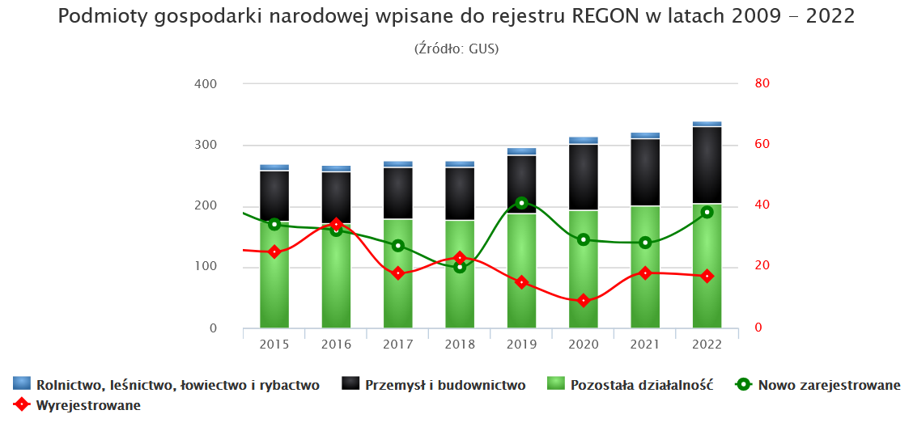

Źródło: GUS, https://www.polskawliczbach.pl/gmina_Regimin#rynek-pracy, (dostęp:19.11.2023).

Według danych z rejestru REGON wśród podmiotów posiadających osobowość prawną w gminie Regimin najwięcej (12) stanowi spółki cywilne. Analizując rejestr pod kątem liczby zatrudnionych pracowników można stwierdzić, że najwięcej, bo 301 jest mikro-przedsiębiorstwami zatrudniającym 0 - 9 pracowników, 13 małymi przedsiębiorstwami (10-49 zatrudnionych) oraz jedno średnim przedsiębiorstwem (50-249 zatrudnionych). Obiektem przemysłowym i należącym do grupy kapitałowej z dominującym udziałem Skarbu Państwa jest Tłocznia Gazu „*Ciechanów*” znajdująca się na terenie sołectwa Lekowo.

Poniższa tabela pokazuje podmioty zarejestrowane zróżnicowane pod względem formy prawnej. Wśród kategorii form działalności regulowanych głównie Kodeksem spółek handlowych dominują spółki cywilne oraz handlowe.

Tabela 14. Podmioty zarejestrowane na terenie Gminy Regimin wg form prawnych

|  |  |
| --- | --- |
| **Podmioty wg form prawnych** | **Ilość** |
| Spółdzielnie ogółem | 2 |
| Spółki handlowe ogółem | 14 |
| Spółki handlowe - z udziałem kapitału zagranicznego | 2 |
| Spółki handlowe - z ograniczoną odpowiedzialnością | 12 |
| Spółki handlowe - z ograniczoną odpowiedzialnością, z udziałem kapitału zagranicznego | 2 |
| Spółki cywilne ogółem | 14 |

Źródło: GUS, BDL, stan na 2022r.

Wśród osób fizycznych prowadzących działalność gospodarczą w liczbie 275 ogółem wg danych publikowanych przez GUS w Banku Danych Lokalnych na 2022r. przeważający rodzaj prowadzonej działalności przedstawia tabela 15. Jak wskazano poniżej dominuje tu budownictwo, handel oraz przetwórstwo przemysłowe. Rolnictwo, leśnictwo stanowi niecałe 3% udziału w prowadzonej przez osoby fizyczne działalności. Jeszcze niższy udział poniżej 1 % stanowi działalność w zakresie usług administrowania i działalność wspierająca oraz działalność związana z kulturą, rozrywką i rekreacją.

Tabela 15. Rodzaj przeważającej działalności wśród osób fizycznych prowadzących działalność gospodarczą na terenie Gminy Regimin.



Źródło: GUS; BDL stan na 2022r.

Analizując okres ostatnich 10 lat taka struktura udziałowa rodzajów działalności gospodarczej wśród osób fizycznych utrzymuje się na stałym poziomie. Wzrasta ogólna ilość zarejestrowanych osób fizycznych prowadzących działalność gospodarczą na terenie gminy (+6 osób w 2022r.) , co oznacza aktywizację mieszkańców na rynku i jest to trend pozytywny. Rosnąca liczba podmiotów gospodarczych pomimo pandemii Covid-19 trwającej od 2020r. oznacza, że gmina stwarza dobre warunki dla rozwoju przedsiębiorczości. W roku 2021 aż 14 przedsiębiorców zamknęło działalność gospodarczą, a w roku 2022 tylko 5 co wskazuje to na tendencję spadkową.

Wykres 24 Zmiany w statusie działalności gospodarczej na terenie gminy

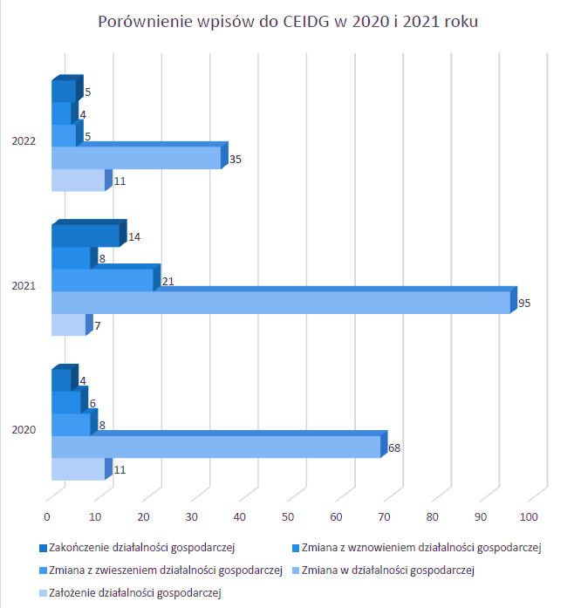

Źródło: Raport o stanie Gminy Regimin za rok 2022r., stan na 2022r.

Tabela 16 Liczba zarejestrowanych przedsiębiorstw na terenie sołectw w 2021r.

|  |  |  |  |
| --- | --- | --- | --- |
| Lp. | Sołectwo | Liczba przedsiębiorstw | Liczba przedsiębiorstw |
|  |  | szt. | na 100 osób |
| 1 | Grzybowo | 41 | 9 |
| 2 | Jarluty Duże | 5 | 3 |
| 3 | Jarluty Małe | 4 | 3 |
| 4 | Kalisz | 3 | 4 |
| 5 | Karniewo | 2 | 2 |
| 6 | Kątki | 1 | 1 |
| 7 | Klice | 9 | 4 |
| 8 | Kliczki | 1 | 1 |
| 9 | Kozdroje-Włosty | 10 | 22 |
| 10 | Koziczyn | 12 | 6 |
| 11 | Lekowo | 15 | 5 |
| 12 | Lekówiec | 5 | 6 |
| 13 | Lipa | 8 | 4 |
| 14 | Mościce |  | 0 |
| 15 | Pawłowo | 20 | 7 |
| 16 | Pawłówko | 4 | 5 |
| 17 | Pniewo-Czeruchy | 20 | 22 |
| 18 | Pniewo Wielkie | 2 | 1 |
| 19 | Przybyszewo | 6 | 7 |
| 20 | Radomka | 12 | 9 |
| 21 | Regimin | 71 | 12 |
| 22 | Szulmierz | 27 | 6 |
| 23 | Targonie | 19 | 8 |
| 24 | Trzcianka | 6 | 7 |
| 25 | Zeńbok | 19 | 6 |

Źródło: GUS, stan na 2021 rok.

**Diagnoza**

Ilość przedsiębiorstw zarejestrowana na terenie gminy jest istotnie zróżnicowana w różnych sołectwach, poza Tłocznią gazu Europol-Gaz nie funkcjonują na terenie gminy większe przedsiębiorstwa a dominują zarejestrowane mikroprzedsiębiorstwa oraz działalność gospodarcza osób fizycznych.

## 3.19. Gospodarka finansowa gminy

Suma wydatków z budżetu gminy Regimin wyniosła w 2021 roku 32,4 mln złotych, co daje 6,6 tys. złotych w przeliczeniu na jednego mieszkańca. Oznacza to wzrost wydatków o 21,9% w porównaniu do roku 2020. Największa część budżetu gminy Regimin – 23,4% została przeznaczona na Dział 801 - Oświata i wychowanie. Dużą część wydatków z budżetu przeznaczona została na Dział 010 - Rolnictwo i łowiectwo (15,2%) oraz na Dział 750 - Administracja publiczna (10,6%). Wydatki inwestycyjne stanowiły 7,1 mln złotych, czyli 21,8% wydatków ogółem. Suma dochodów do budżetu gminy Regimin wyniosła w 2021 roku 33,5 mln złotych, co daje 6,8 tys. złotych w przeliczeniu na jednego mieszkańca. Oznacza to wzrost dochodów o 7,3% w porównaniu do roku 2020. Największa część dochodów wygenerował Dział 758 - Różne rozliczenia (32,7%). Duża część wpływów pochodzi z Dział 756 - Dochody od osób prawnych, fizycznych i od innych jednostek (26,6%) oraz z Dział 900 - Gospodarka komunalna i ochrona środowiska (6,8%). W budżecie gminy Regimin wpływy z tytułu podatku dochodowego od osób fizycznych wynosiły 743 złotych na mieszkańca (10,9%), natomiast dochód z tytułu podatków dochodowych od osób prawnych wynosił 10,4 złotych na mieszkańca (0,2%).

## 3.20. Podsumowanie – analiza SWOT

Jak definiuje art. 9 ustawy o rewitalizacji z dnia 9 października 2015 r. (Dz.U. 2015 poz. 1777) za obszary gminy znajdujący się w stanie kryzysowym z powodu koncentracji negatywnych zjawisk społecznych, w szczególności bezrobocia, ubóstwa, przestępczości, wysokiej liczby mieszkańców będących osobami ze szczególnymi potrzebami, niskiego poziomu edukacji lub kapitału społecznego, a także niewystarczającego poziomu uczestnictwa w życiu publicznym i kulturalnym, można uznać obszar zdegradowany w przypadku występowania na nim ponadto co najmniej jednego z wymienionych w ustawie negatywnych zjawisk gospodarczych, środowiskowych, funkcjonalno-przestrzennych, technicznych.

Poniższa tabela zwiera wykaz powodów sytuacji kryzysowych oraz koncentracji negatywnych zjawisk społecznych zdiagnozowanych na terenie gminy Regimin.

Tabela 17 Powody trudnych sytuacji życiowych

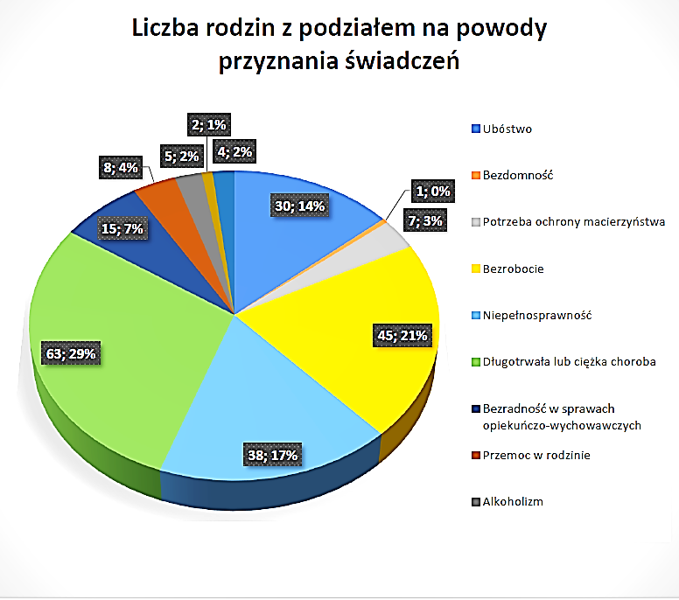

Źródło: Raport o stanie Gminy Regimin 2022r.

Na podstawie powyższych wskaźników oraz w nawiązaniu do opracowania pt. *Program rewitalizacji gminy Regimin na lata 2024-2030* stworzono listę problemów społecznych i pozaspołecznych występujących na terenie gminy oraz będących kryterium do zakwalifikowania danego obszaru do rewitalizacji zgodnie z zapisami ustawy o rewitalizacji.

Tabela 18. Analiza problemów społecznych i infrastrukturalnych gminy na podstawie analizy wybranych wskaźników

|  |  |  |
| --- | --- | --- |
| **Zdefiniowany obszar** | **Zdefiniowany problem** | **Stan aktualny** |
| Bezrobocie | Ilość korzystających ze świadczeń w formie składki zdrowotnej, składki na ubezpieczenie społeczne oraz dla opiekuna | Bezrobocie na terenie gminy utrzymuje się na poziomie ponad dwa razy wyższym niż na poziomie województwa i kraju. Poziom bezrobocia, w tym trwałego spada sukcesywnie. |
| Ubóstwo | Ilość korzystających ze świadczeń społecznych innych niż 500 +, zdefiniowanych jako osoby zagrożone wykluczeniem | Wydatki na pomoc społeczną od 2019 utrzymują się na podobnym poziomie stanowiąc ok. 5 % udział w budżecie gminy. Ilość korzystających ze świadczeń systematycznie spada. |
| Przestępczość | Ilość założonych Niebieskich Kart jako wskazanie problemu z alkoholem lub/i przemocą domową | Poziom przestępczości jest na niższym poziomie niż w powiecie czy województwie i kraju a poziom wykrywalności przestępstw wyższy. Dużo interwencji dotyczy problemów i nieporozumień domowych z powodu alkoholizmu, przemocy domowej. |
| Osoby o szczególnych potrzebach | Ilość osób niepełnosprawnych lub przewlekle chorych wymagających opieki. | Zwiększa się ilość osób ciężko chorych i niepełnosprawnych. |
| Niewystarczającego poziomu uczestnictwa w życiu publicznym i kulturalnym | Brak miejsc kultury, rekreacji, stan zabytków, frekwencja w wyborach, organizacje pozarządowe działające na terenie sołectwa | Nie wszystkie gminy posiadają świetlice lub inne miejsca integracji. W niektórych sołectwach odnotowano niską frekwencję w wyborach. Tylko w kilku sołectwach działają organizacje pozarządowe tj. kluby sportowe lub Koła Gospodyń Wiejskich. |
| Niski poziom edukacji lub kapitału społecznego | Szkoły funkcjonujące na terenie i ich wyniki, organizacje pozarządowe działające na terenie | Na terenie gminy działają szkoły na poziomie podstawowym o zróżnicowanym poziomie. |
| Problemy przyrodnicze  i ekologiczne | Standard wyposażenia mieszkań | Mała dostępność sieci gazowej oraz kanalizacyjna. |
| Problemy funkcjonalno-przestrzenne | Ograniczone możliwości rozwoju agroturystyki (mimo atrakcyjności przyrodniczo-krajobrazowej) wynikające z niskiego standardu mieszkań w zabudowie zagrodowej oraz brak bazy turystyczno-wypoczynkowej ogólnodostępnej. Utrzymanie i ochrona obiektów wpisanych do rejestru zabytków oraz postulowanych do ochrony. | Zwiększający się standard warunków mieszkaniowych oraz nowa zabudowa w wyższych standardach niweluje problem.  Obiekty zabytkowe mogą stanowić atrakcję turystyczną jednak ich restaurowanie, utrzymanie może generować dodatkowe koszty dla gminy przy braku możliwości nadania i funkcji użyteczności publicznej. |
| Problemy gospodarcze | Niska aktywność gospodarcza (mała liczba podmiotów gospodarczych o małym zatrudnieniu). | Aktywizacja agroturystyki. Ukierunkowanie na funkcję gminy przyjaznej dla życia poza miejscem pracy marginalizuje problem niskiej aktywności gospodarczej. |
| Problemy  w zakresie komunikacji  i infrastruktury technicznej | Brak dróg o utwardzonej asfaltowej nawierzchni | Większość sołectw posiada dobrą komunikację drogami asfaltowymi, ale część dróg jest jeszcze żwirowa lub gruntowa co może utrudniać komunikację w okresach deszczy, zimą i przyczyniać się do ryzyka wykluczenia. |

Źródło: opracowanie na podstawie informacji pozyskanych z Urzędu Gminy.

Analiza SWOT na podstawie powyższych kryteriów i wskaźników negatywnych zjawisk warunkujących kwalifikację danego obszaru (sołectwa) gminy do znajdujących się w stanie kryzysowym przedstawia poniższa tabela. Znak „1” oznacza słabą stronę i występowanie negatywnego zjawiska, znak „0” oznacza mocną stroną tj. niewystępowanie negatywnego zjawiska.

Tabela 19 Analiza SWOT obszaru gminy Regimin według występowania negatywnych zjawisko w sferze społecznej i pozaspołecznej



Źródło: opracowanie własne.

# 4. Identyfikacja obszarów w stanie kryzysowym. Obszar zdegradowany i obszar rewitalizacji

## 4.1. Metoda identyfikacji obszarów w stanie kryzysowym

W pierwszym etapie przeanalizowano zgromadzone na potrzeby niniejszego opracowania dane, które dobrane na podstawie ich dostępności odnoszą się dla całego obszaru gminy, przede wszystkim do poszczególnych sołectw.

Kolejnym etapem było wyłonienie 18 wskaźników, według których zidentyfikowano obszary zdegradowane rekomendowane do rewitalizacji na terenie Gminy Regimin. Wskaźniki podzielono na dwie grupy. Pierwszą stanowi 9 wskaźników sfery społecznej. Drugą stanowią łącznie 9 wskaźników dotyczące odpowiednio sfery: gospodarczej i infrastrukturalnej oraz przestrzennej. Dla analizy wskaźników sfery społecznej wykorzystano odniesienie do mediany dla danego wskaźnika i wartości powyżej mediany kwalifikowane są jako odchylenie od wartości normatywnej.

Dla analizy wszystkich wskaźników zastosowano narzędzie tworzenia rankingu z zakresu badań operacyjnych Metodę Unitaryzacji Zerowej (MUZ). W tym celu przyjęto wskaźniki oceny sytuacji społecznej, gospodarczej oraz infrastrukturalnej i przestrzennej jako stymulanty tj. takie, których wzrost wartości oznacza większe prawdopodobieństwo zakwalifikowania terenu jako zdegradowanego oraz destymulanty, których wzrost wartości wskazuje spadek prawdopodobieństwa do zaliczenia danego terenu do zdefiniowanych jako zdegradowany. Jest to nieco inne podejście niż prezentowane w poprzednim programie rewitalizacji z uwagi na dostępność najświeższych danych i wskaźników, które mogły być poddane analizie, jednak wyniki obu analiz sprowadzono do wartości rankingowych porównywalnych na podobnych poziomach punktowych i dokonano ewaluacji dotychczasowych działań pod względem ich efektywności w zakresie rewitalizacji terenów wskazanych w programie rewitalizacji na lata 2024-2030.

Kolejnym etapem było wyznaczenie obszaru rewitalizacji. Biorąc pod uwagę, iż zgodnie z Wytycznymi obszar ten „nie może obejmować terenów większych niż 20% powierzchni gminy oraz zamieszkałych przez więcej niż 30% mieszkańców”. Wyniki zastosowanej metody identyfikacji obszarów w stanie kryzysowej zostały zaprezentowane w dalszej części niniejszego rozdziału.

## 4.2. Obszary w stanie kryzysowym

Za obszar identyfikowany jako zdegradowany i mający charakter kryzysowy można uznać taki, w którym nastąpiła koncentracja negatywnych zjawisk społecznych tj. ubóstwo, wykluczenie, bezrobocie, przestępczość, niski poziom kapitału społecznego oraz aktywności w życiu publicznym i kulturalnym. Ponadto zjawiska te współwystępują z negatywnymi zjawiskami w co najmniej jednej ze sfer: gospodarczej, środowiskowej, przestrzenno-funkcjonalnej i technicznej.

Obszar znajdujący się w stanie kryzysowym z rekomendacją do rewitalizacji pod względem występowania negatywnych zjawisk społecznych definiuje się jako obszar zdegradowany na podstawie stwierdzenia występowania na nim co najmniej jednego z negatywnych zjawisk w sferze gospodarczej, środowiskowej, przestrzenno-funkcjonalnej. Na podstawie dokonanej analizy stwierdzono, że najwyższą sumę wskaźników sfery społecznej odbiegających od przyjętej normy odnotowano w sołectwie Koziczyn. Zdiagnozowano także w rankingu wskaźników sfery społecznej odbiegających od przyjętej normy w sołectwach: Kalisz i Kątki. W sołectwach Targonie, Lekówiec i Kozdroje-Włosty nie odnotowano ani jednego niekorzystnego wskaźnika. Sołectwa dotknięte są kryzysem w sferze społecznej na podstawie powyższej analizy przedstawia poniższa tabela, natomiast ranking sołectw rekomendowanych do rewitalizacji na podstawie analizy 18 wskaźników metodą MUZ przedstawia tabela 20.

Do oceny sytuacji społecznej przyjęto wartości następujących wskaźników dla roku 2021 i 2022, dla którego dostępne są aktualne dane ze spisu powszechnego:

**W1** – obciążenie demograficzne,

**W2** – wskaźnik bezrobocia,

**W3** – ilość osób wykluczonych wg poniższej definicji[2] korzystających z pomocy społecznej,

**W4** – ilość bezdomnych na 100 osób badanego obszaru,

**W5** – liczba osób niepełnosprawnych na 100 osób badanego obszaru,

**W6** – liczba rodzin z założoną niebieską kartą na 100 mieszkańców badanego obszaru.

Tabela 20 Zestawienie analizy wskaźników oceny sytuacji społecznej



Źródło: Urząd Gminy Regimin, GUS.

Najwyższą sumę wskaźników sfery społecznej odbiegających od normy odnotowano w sołectwie Koziczyn i wyniosła ona 5 na 6 możliwych. Po 4 wskaźniki sfery społecznej odbiegające od normy odnotowano w sołectwach: Jarluty Małe i Zeńbok. W dwóch sołectwach nie odnotowano ani jednego wskaźnika, który byłby niekorzystny. Sytuacja ta dotyczy sołectw Pniewo Wielkie oraz Targonie. Na podstawie analizy sumy wskaźników odbiegających od normy, wskazano, które z sołectw dotknięte są kryzysem w sferze społecznej. Są to:

5 wskaźników odbiegających od normy:

- Koziczyn;

4 wskaźników odbiegających od normy:

- Jarluty Małe;

- Zeńbok;

3 wskaźniki odbiegające od normy:

- Karniewo;

- Lekowo;

- Lipa;

- Pawłówko;

- Pniewo-Czeruchy;

- Szulmierz.

Parametry wybrane do oceny uwarunkowań decydujących o zakwalifikowaniu danej jednostki administracyjnej czy obszaru do rewitalizacji w sferze społecznej to:

1. bezrobocie – trzy wskaźniki: wskaźnik ilości osób bezrobotnych na mieszkańca, ilości osób pobierających świadczenia na składkę na ubezpieczenie zdrowotne oraz ilość osób pobierających świadczenia w formie składki na ubezpieczenie społeczne,
2. ubóstwo – trzy wskaźniki: współczynnik obciążenia demograficznego, ilość korzystających z pomocy społecznej w wyłączeniem świadczenia 500+, ilość bezdomnych,
3. przestępczość - jeden wskaźnik: ilość rodzin z Niebieską kartą,
4. osoby ze szczególnymi potrzebami: ilość osób niepełnosprawnych, ilość osób pobierających specjalny dodatek opiekuńczy,
5. niski poziom edukacji lub kapitału społecznego jeden wskaźnik – szkoła na danym terenie lub odległość od szkoły,
6. niewystarczający poziom uczestnictwa w życiu publicznym i kulturalnym: frekwencja w wyborach, ilość organizacji społecznych, ilość obiektów rekreacyjnych i kulturalnych.

Inne negatywne zjawiska:

1. sfera techniczna i środowiskowa (standard warunków życia) – jakość dróg, wyposażenia mieszkań w media,
2. sfera gospodarcza – ilość zarejestrowanych firm,
3. sfera przestrzenno-funkcjonalna – tereny rekreacyjne i place zabaw, jakość dróg, koszt utrzymania lokalnych obiektów zabytkowych.

Model unitaryzacji zerowej (MUZ) to metodyka stosowania normowania, dzięki czemu otrzymuje się wartości unormowane z przedziału <0,1> . Metoda pozwala transformować cechy o wartościach ujemnych, dodatnich oraz wartość zero. Po unormowaniu wszystkich cech diagnostycznych tworzy się łączną ocenę wielokryterialną. Należy wyznaczyć stymulanty oraz destymulanty według poniższych wzorów. Nie mają zastosowania w tym przypadku nominanty.

|  |  |  |  |  |  |  |  |  |  |  |  |  |  |  |  |
| --- | --- | --- | --- | --- | --- | --- | --- | --- | --- | --- | --- | --- | --- | --- | --- |
| Metoda unitaryzacji zerowej | | | |  |  |  | |  |  |  | | |  | |  |
|  |  |  |  |  |  |  | |  |  |  | | |  | |  |
|  | *R(Xj) = max i xij - min i xij* | | | | |  | |  |  |  | | |  | |  |
|  |  |  |  |  |  |  | |  |  |  | | |  | |  |
|  | Dla stymulant: | |  |  |  |  | |  |  |  | | |  | |  |
|  |  |  |  |  |  |  | |  |  |  | | |  | |  |
|  |  |  | | | |  |  | | | |  |  | |
|  |  | *(i = 1,2, …..........., r)* | | | | |  |  | |
|  |  | *(j=1,2,…............, s),* | | | | | *Xi* Î *S* |  | |
|  |  |  |  | | | |  |  | |
|  | Dla destymulant: | | |  |  |  | |  |  |  | | |  | |  |
|  |  |  | | | |  |  | | | |  |  | |
|  |  | *(i = 1,2, …..........., r)* | | | | |  |  | |
|  |  | *(j=1,2,…............, s),* | | | | | *Xi* Î *D* |  | |
|  |  |  |  | | | |  |  | |
|  |  |  |  | | | |  |  | |

Tabela 21 Zestawienie 18 wskaźników oceny kwalifikacji terenów zdegradowanych gminy Regimin



Źródło: opracowanie własne.

Tabela 22 Wyniki analizy MUZ wskaźników terenów zdegradowanych



Źródło: opracowanie własne.

Tabela 23 Wyniki analizy i ranking obszarów rekomendowanych do rewitalizacji jako tereny zdegradowane aktualnie i w odniesieniu do poprzedniego programu rewitalizacji z 2015r.



Źródło: opracowanie własne.

Uchwałą Nr LIII/341/23 Rady Gminy Regimin z dnia 31 marca 2023 roku w sprawie przystąpienia do sporządzenia *Programu Rewitalizacji Gminy Regimin na lata 2024-2030* na podstawie *Programu rewitalizacji Gminy Regimin na lata 2016-2023* z 2015r. Rada Gminy Regimin uchwaliła kontynuowanie procesu rewitalizacji obejmującego trzy sołectwa Gminy Regimin, tj. Klice, Szulmierz, Koziczyn w oparciu o przepisy ustawy o rewitalizacji. Wszystkie trzy obszary wyznaczone granicami sołectw ujętych w Uchwale nadal spełniają przesłanki do ujęcia ich w planie rewitalizacji.

*Program rewitalizacji Gminy Regimin na lata 2016-2023* wskazywał jako rekomendowane do rewitalizacji sołectwa: Szulmierz, Klice, Koziczyn oraz Pawłówko, w przypadku których stwierdzono wskaźniki istotnie odbiegające od normy. Na podstawie aktualnej analizy można stwierdzić, że sytuacja sołectw: Szulmierz uległa istotnej poprawie w sferze społecznej oraz pozaspołecznej, co nie wyklucza kontynuowania dotychczasowego procesu rewitalizacji jako skutecznego. Poprawie uległa również sytuacja sołectwa Klice oraz Pawłówko, jednak nadal wykazują one odchylenia od wartości uznanych jako normatywne. Pogorszyła się natomiast sytuacja w sołectwie Kalisz oraz Kątki, ale w tym ostatnim przypadku strefie pozaspołecznej. Może to stanowić wskazanie do ujęcia tych terenów w projektach rewitalizacji w kolejnej perspektywie. Powierzchnia obszaru zdegradowanego Gminy Regimin ujętego w Uchwale jako suma sołectw Szulmierz, Koziczyn oraz Klice wynosi 1993,0 ha, co stanowi 17,9 % powierzchni gminy. Liczba mieszkańców obszaru zdegradowanego wynosi 1149 osób, co stanowi 19,9 liczby mieszkańców gminy.

Obszary poprawy na obszarach objętych programem rewitalizacji:

**Potencjalne obszary poprawy Koziczyn** – ograniczenie zagrożenia wykluczeniem związanym z problem ubóstwa i bezrobocia, problemy w rodzinie wywołane alkoholizmem lub przemocą domową (rodziny z Niebieską Kartą), oferta pomocy oraz infrastruktury obejmująca osoby niepełnosprawne i przewlekle chore wymagające szczególnych warunków dostępu do usług publicznych i opieki.

**Potencjalne obszary poprawy Klice** – wysokie bezrobocie, w tym długotrwałe, aktualnie brak terenów rekreacji tj. placów zabaw oraz obiektów lokalnej integracji i dostępu do kultury tj. świetlice, poprawa jakości usług publicznych dla przedsiębiorców, co może ograniczyć niski poziom przedsiębiorczości, umożliwienie dostępu do sieci gazowej i kanalizacji, oferta pomocy oraz infrastruktury obejmująca osoby niepełnosprawne i przewlekle chore wymagające szczególnych warunków dostępu do usług publicznych i opieki.

**Potencjalne obszary poprawy Szulmierz** to oferta pomocy oraz infrastruktury obejmująca osoby niepełnosprawne i przewlekle chore wymagające szczególnych warunków dostępu do usług publicznych i opieki, działania w celu ograniczenia ilości osób zagrożonych wykluczeniem w efekcie ubóstwa, monitorowanie obciążenia demograficznego, umożliwienie dostępu do sieci gazowej i kanalizacji oraz poprawa jakości dróg, inicjowanie aktywności społecznej, w tym zachęty do udziału w wyborach przez zwiększanie świadomości. Poprawiła się w tym sołectwie od 2015r. infrastruktura rekreacji dzięki budowie placu zabaw i dostęp do kultury dzięki modernizacji świetlicy oraz aktywne Koło Gospodyń Wiejskich, co służy integracji lokalnej i jest dobrym kierunkiem dla sołectw Koziczyn i Klice zakwalifikowanych do realizacji programu rewitalizacji do 2030 r. Generalnie działania rewitalizacyjne przyniosły istotną poprawę.

Mapa 1. Obszary objęte kryzysem wskazane do rewitalizacji na podstawie Programu rewitalizacji gminy Regimin na lata 20016-2023 z 2015.r.

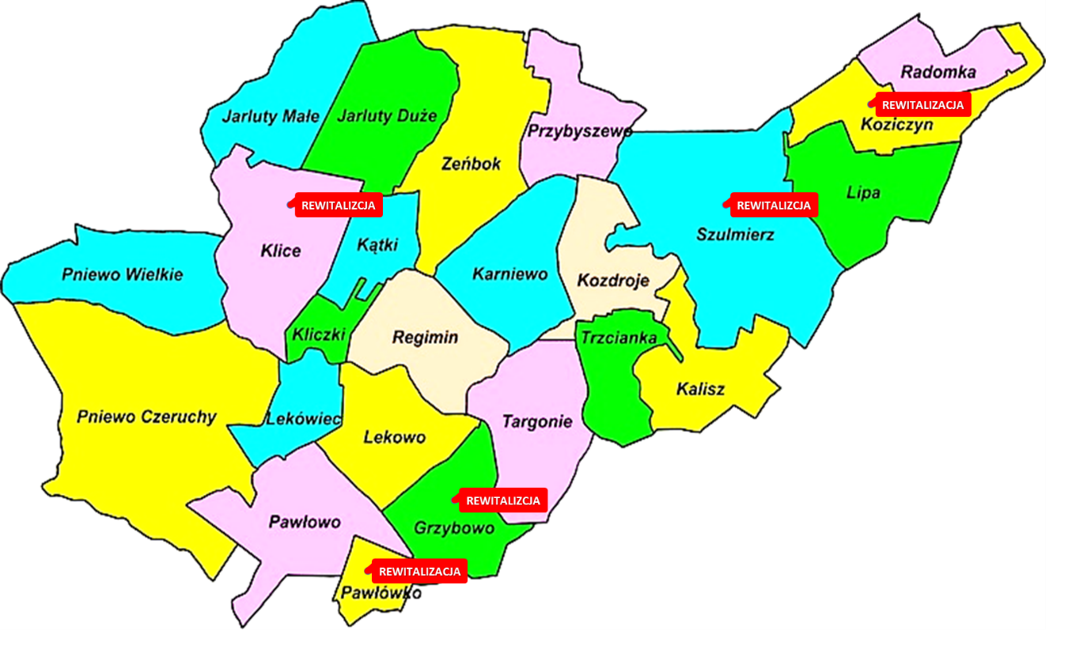

Źródło: Urząd Gminy Regimin.

Na podstawie analizy aktualnych danych obejmujących okres lat 2020-2021 zdefiniowana powierzchnia obszaru zdegradowanego Gminy Regimin wskazująca na stan kryzysowy przekraczający wartość normatywną 4 stanowiłaby sumę obszaru 3 sołectw: Koziczyn, Kalisz oraz Kątki. Powierzchnia tego obszaru zdegradowanego wynosi 1009,3 ha, co stanowi 9,1 % powierzchni gminy, natomiast liczba mieszkańców tego obszaru zdegradowanego wynosi 358 osób, co stanowi 6,2% liczby mieszkańców gminy.

Mapa 2. Obszary objęte kryzysem wskazane do rewitalizacji na podstawie analizy MUZ na kolejną perspektywę

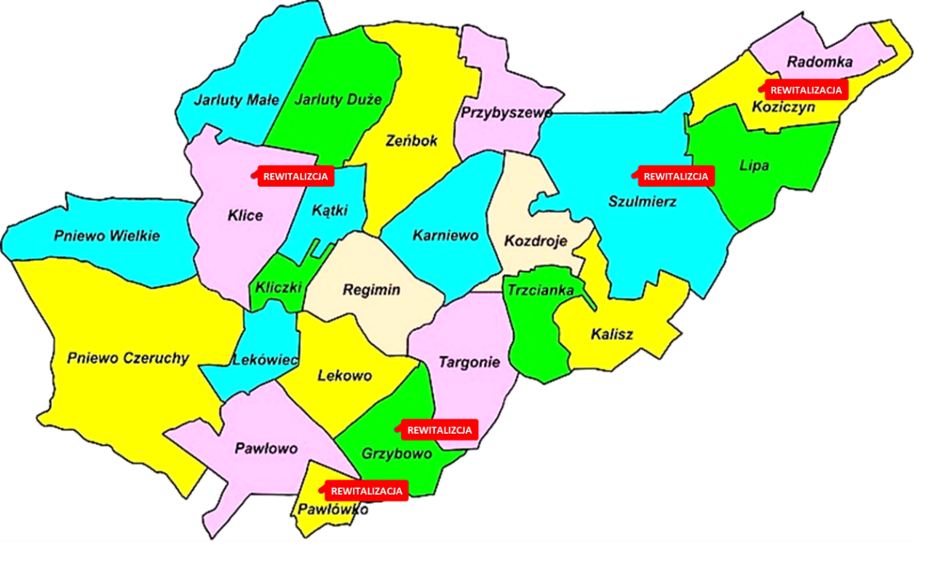

Źródło: Urząd Gminy Regimin.

# Pogłębiona diagnoza obszaru rewitalizacji

Obszar rewitalizacji to obszar obejmujący całość lub część obszaru zdegradowanego, cechującego się szczególną koncentracją negatywnych zjawisk, na którym z uwagi na istotne znaczenie dla rozwoju lokalnego, zamierza się prowadzić rewitalizację. Obszar rewitalizacji może być podzielony na podobszary nieposiadające ze sobą wspólnych granic. Obszar rewitalizacji Gminy Regimin został podzielony na 2 podobszary. Podobszar I obejmuje obszar sołectwa Klice, natomiast podobszar II obejmuje obszar sołectwa Koziczyn i Szulmierz.

Tabela 24. Obszar rewitalizacji Gminy Regimin

|  |  |  |  |  |
| --- | --- | --- | --- | --- |
| Obszar | Powierzchnia w ha | Udział powierzchni badanego obszaru w powierzchni gminy | Liczba mieszkańców | Udział mieszkańców badanego obszaru w liczbie ludności gminy |
| Podobszar I  Klice | 521 | 4,68% | 236 | 4,89% |
| Podobszar II  Koziczyn i Szulmierz | 1 452 | 13,05% | 623 | 12,93% |
| **Obszar rewitalizacji** | **1 973** | **17,73%** | **859** | **17,82%** |

Źródło: Urząd Gminy Regimin.

## 5.1. Podobszar I

Mapa 3. Podobszar I (Klice) rewitalizacji

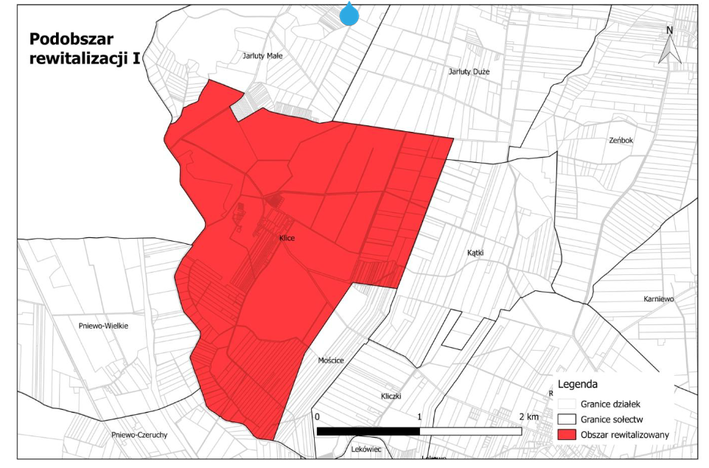

Źródło: Urząd Gminy Regimin.

Podobszar I obejmujący sołectwo Klice zajmuje powierzchnię 521 ha i zamieszkiwany jest przez 236 osób. Sołectwo Klice położone jest w centralno-zachodniej części gminy, a 17,4% powierzchni jego obszaru stanowią tereny zielone. To obszar urodzajnych łąk i pastwisk oraz częściowo bardzo urodzajnych gleb. Jest to teren nachylony do doliny rzecznej rzeki Łydyni.

Podobszar I charakteryzuje się bardzo wysoką i systematycznie wzrastającą stopą bezrobocia. Pomimo, iż obszar nie posiada negatywnego wskaźnik obciążenia demograficznego stopa bezrobocia jest wyższa niż średnia stopy bezrobocia obliczona dla Gminy Regimin. Wzrastające bezrobocie w podobszarze I może prowadzić do wykluczenia społecznego, a przecież spadek dochodów rodzin znacząco wpływa na rozszerzanie się kręgów ubóstwa.

Należy zauważyć, iż w ostatnich latach spada liczba rodzin objętych pomocą społeczną oraz związanych z wychowaniem dzieci, natomiast wzrasta ilość osób korzystających z zasiłków pielęgnacyjnych oraz wynikających z ubóstwa lub bezrobocia. Wskaźnik liczby osób korzystających z pomocy społecznej w Gminie Regimin od lat jest tutaj najwyższy. Na 100 mieszkańców aż 79 korzysta z pomocy społecznej. Analizując ogólną ilość osób korzystających ze świadczeń w przeliczeniu na mieszkańca danego sołectwa największy udział wykazują Klice (ponad 20%). Najwięcej osób korzysta z zasiłków rodzinnych, z dodatku z tytułu rozpoczęcia roku szkolnego, zasiłku. Radykalnie wzrosła ilość osób korzystających ze świadczeń społecznych w stosunku do okresu tworzenia poprzedniego programu rewitalizacji z uwagi na wprowadzenie programu 500 +. Marginalnym problemem jest bezdomność. Ponad to od lat najwięcej świadczeń w formie zasiłków okresowych przyznawanych jest właśnie mieszkańcom tego podobszaru. Spory jest również wskaźnik osób otrzymujących pomoc z gminy z powodu niepełnosprawności (4,23% mieszkańców sołectwa Klice).

Na podobszarze I brakuje aktywnie działających fundacji i stowarzyszeń. Organizacjami pozarządowymi, które mieszczą się i funkcjonują na terenie sołectwa Klice są: Ochotnicza Straż Pożarna oraz Koło Gospodyń Wiejskich Klice. Liczba przestępstw choć spadła w ostatnich latach, nadal utrzymuje się jej niekorzystny wskaźnik. Największa liczba przestępstw w ostatnich latach popełnionych w podobszarze I dotyczyła nieporozumień rodzinnych, zachowań niezgodnych z zasadami współżycia społecznego, zachowań w miejscach publicznych osób znajdujących się pod wpływem alkoholu, kontroli miejsc zamieszkania osób objętych kwarantanną.

Na terenie podobszaru I zlokalizowany jest nieużytkowany obecnie i niszczejący zespół dworski z XVIII/XIX w. wpisany do wojewódzkiego rejestru zabytków, który stanowi własność Stowarzyszenia Północnego Mazowsza. Jego stan według oceny Urzędu Gminy w Regiminie jest zły i wymaga remontu.

Dzieci i młodzież pochodzącą z obszaru sołectwa Klice uczęszczają do placówek oświatowych na terenie sołectwa Regimin. Średnio do pokonania mają ok. 3 km. Brak obiektów służących rekreacji i rozwoju życia kulturalnego powoduje wiele ograniczeń dla mieszkańców tego obszaru. Powoduje to ponadto, iż obszar ten wydaje się być mało atrakcyjny nie tylko dla mieszkańców ale również przyjezdnych. Nie pozostaje to bez wpływu na rozwój gospodarczy, który niezmiennie od lat utrzymuje się na niekorzystnym poziomie.

## Podobszar II

Mapa 4. Podobszar II (Koziczyn i Szulmierz) rewitalizacji

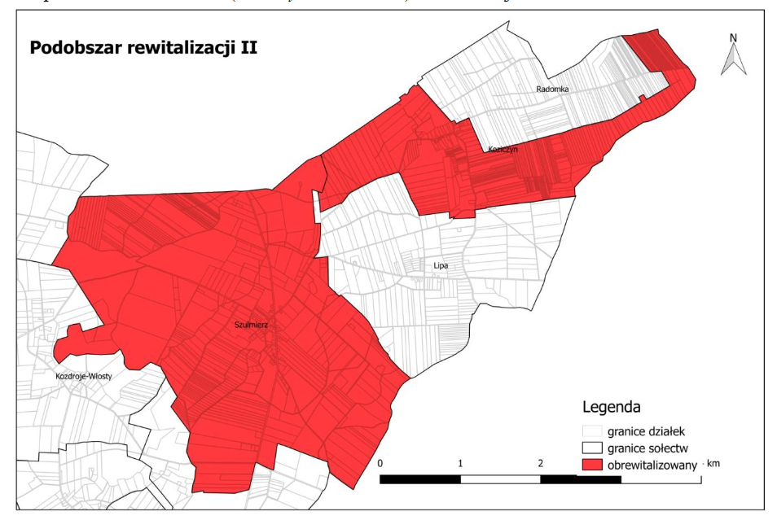

Źródło: Urząd Gminy Regimin.

Podobszar II obejmujący posiadające wspólną granicę sołectwa Koziczyn i Szulmierz zajmuje powierzchnię 1452 ha i zamieszkiwany jest przez 623 osoby. Podobszar II zlokalizowany jest we wschodniej części gminy. Koziczyn to teren kompleksu gleb urodzajnych i obszar o niskim zalesieniu, z kolei Szulmierz charakteryzuje się glebami słabymi jakościowo oraz znaczną odsetką terenów zielonych (30,1% powierzchni).

Podobszar II charakteryzuje się znacznym obciążeniem demograficznym, które od lat plasuje się powyżej średniej krajowej oraz średniej powiatu ciechanowskiego. Należy zauważyć, iż w ostatnich latach spada liczba rodzin objętych pomocą społeczną oraz związanych z wychowaniem dzieci, natomiast wzrasta ilość osób korzystających z zasiłków pielęgnacyjnych oraz wynikających z ubóstwa lub bezrobocia. Główną przyczyną, dla której udzielono pomocy było bezrobocie oraz inne zdarzenia losowe. W sołectwie Szulmierz pomoc udzielana jest tu głównie ze względu na bezrobocie, ponadto wiele osób korzystało w ostatnich latach z pomocy społecznej z powodu bezradności w sprawach opiekuńczo-wychowawczych i prowadzenia gospodarstwa domowego, a także z powodu długiej i ciężkiej choroby oraz niepełnosprawności. Najwięcej osób korzysta z zasiłków rodzinnych, z dodatku z tytułu rozpoczęcia roku szkolnego. Radykalnie wzrosła ilość osób korzystających ze świadczeń społecznych w stosunku do okresu tworzenia poprzedniego programu rewitalizacji z uwagi na wprowadzenie programu 500 +. Marginalnym problemem jest bezdomność. Spory jest również wskaźnik osób otrzymujących pomoc z gminy z powodu niepełnosprawności (7,22% mieszkańców sołectwa Koziczyn i Szulmierz).

Na podobszarze II brak jest aktywnie funkcjonujących stowarzyszeń i fundacji. Podobnie jak w podobszarze I organizacją pozarządową działającą na tym obszarze od 2001 roku jest Ochotnicza Straż Pożarna w Koziczynie, Ochotnicza Straż Pożarna w Szulmierzu oraz Koło Gospodyń Wiejskich Nowalijki z Szulmierza.

Na podobszarze II podobnie jak w całej Gminie Regimin na przestrzeni ostatnich lat zaobserwowano tendencję spadkową odnośnie popełnianych przestępstw. Jednak wskaźnik liczby popełnionych przestępstw pozostaje nadal niekorzystny. Większość odnotowanych zdarzeń dotyczyła nieporozumień rodzinnych, zachowań niezgodnych z zasadami współżycia społecznego, zachowań w miejscach publicznych osób znajdujących się pod wpływem alkoholu, kontroli miejsc zamieszkania osób objętych kwarantanną.

W granicach podobszaru II zlokalizowanych jest 7 obiektów wpisanych do wojewódzkiego rejestru zabytków. Według oceny Urzędu Gminy w Regiminie wszystkie one wymagają remontu, pomimo, iż ich stan określono jako dobry. Wynika to z faktu, iż obiekty te są dostępne i aktywnie użytkowane. Podjęcie prac remontowych pozwoliłoby więc dalej utrzymywać te obiekty w stanie pozwalającym na korzystanie z nich. 4 z nich znajdują się na obszarze sołectwa Koziczyn. Są nimi zespół dworski z 1890 r., w którym po II wojnie światowej ulokowano szkołę oraz zespół kościoła parafialnego w skład, którego wchodzą Kościół p.w. św. Trójcy z XVIII w., dzwonnica z XIX w. oraz cmentarz parafialny z 2 poł. XIX w. Pozostałe 3 obiekty zabytkowe znajdują się na obszarze sołectwa Szulmierz tj. zespół dworski w skład, którego wchodzą: dwór murowany z 1874, który w latach 90-tych pełnił funkcję filii Gminnej Biblioteki Publicznej w Regiminie, Urzędu Pocztowego i mieszkań prywatnych; dom drewniany z 1890 r. oraz dom drewniany z 1917 r. Dzieci z podobszaru II uczęszczają do Szkoły Podstawowej w Szulmierzu. Zarówno Koziczyn jak i Szulmierz posiadają po jednym placu zabaw oraz świetlicy, ponadto w sołectwie Szulmierz istnieje boisko sportowe.

# Wizja obszaru po przeprowadzeniu rewitalizacji

Wizja to zobrazowanie stanu docelowego, opis przyszłego wizerunku społeczno-gospodarczego i przestrzennego obszaru rewitalizowanego, stanowiący uzasadnienie doboru i tło oceny zasadności przyjętych celów strategicznych, które chce się osiągnąć realizując program rewitalizacji. Kontynuując proces rewitalizacji w gminie, przyjęto treść wizji rozwoju taką, jaka została określona w lokalnym *Programie Rewitalizacji gminy Regimin na lata 2016-2023* z założeniem, że horyzont czasowy osiągnięcia wizji nie jest ściśle określony.

Wizja obszaru po przeprowadzeniu rewitalizacji brzmi:

Przedstawiona wizja obszaru rewitalizacji zakłada zrównoważony rozwój oraz znaczącą poprawę jakości życia mieszkańców, redukując występujące obecnie problemy w sferze społecznej a także środowiskowej, przestrzennej oraz gospodarczej. Założenia wizji zostaną osiągnięte poprzez zadania podstawowe i uzupełniające. Proces rewitalizacji spowoduje lepszy dostęp do usług społecznych, edukacyjnych, kulturalnych i rekreacyjnych oraz znacząco wpłynie na dalszy rozwój gminy w tym będzie sprzyjał rozwojowi postaw przedsiębiorczych wśród mieszkańców. W realizacji wyznaczonej wizji będą pomagać cele i działania, które opisano w następnym rozdziale.

*Obszar rewitalizacji to miejsce ograniczonego występowania problemów społecznych, zamieszkiwane przez zintegrowaną oraz aktywną społeczność lokalną, zrzeszającą się w grupach o charakterze formalnym i nieformalnym. Poddany rewitalizacji obszar jest atrakcyjny do zamieszkania, pracy i wypoczynku oraz sprzyja rozwojowi przedsiębiorczości.*

# Cele rewitalizacji i kierunki działań

Cele rewitalizacji określają kierunek, w jakim należy zmierzać, aby osiągnąć zamierzoną wizję rewitalizacji. Konieczność określenia celów wynika z art. 15 ust. pkt 4 ustawy o rewitalizacji. Cele rewitalizacji stanowią kontynuację postulatów określonych w *Programie Rewitalizacji Gminy Regimin na lata 2016-2023*.

Cele rewitalizacji stanowiące odpowiedź na problemy zidentyfikowane przy opracowaniu diagnozy oraz będące wynikiem partycypacji społecznej mieszkańców, zostały zdefiniowane w niniejszym Programie jako:

**Cel I**

**Poprawa jakości życia**

**i kapitału społecznego**

**Cel II**

**Rozwój gospodarczy**

Zjawiska kryzysowe występujące na obszarze rewitalizacji Gminy Regimin, dla których eliminacji bądź ograniczenia określono kierunki działań:

Każdemu z celów rewitalizacji przyporządkowano kierunki działań, umożliwiające osiągnięcie pożądanych efektów w zakresie rozwiązywania problemów w sferze społecznej, przestrzennej, gospodarczej i środowiskowej, tj.:

* Poprawa jakości życia i kapitału społecznego:
  + Wspieranie inicjatyw społecznych na rzecz lokalnej społeczności.
  + Wspieranie osób trwale bezrobotnych i zagrożonych ubóstwem oraz wykluczeniem społecznym poprzez np. organizację szkoleń i spółdzielni socjalnych.
  + Rozwój oferty kulturalnej i rekreacyjnej.
  + Tworzenie przestrzeni wspólnych, miejsc do spotkań, w tym miejsc przystosowanych do osób niepełnosprawnych, umożliwiających integrację mieszkańców i wzmacnianie spójności społecznej.
  + Budowanie tożsamości lokalnej w oparciu o kulturę i edukację poprzez organizowanie konkursów, festynów i imprez lokalnych, a także dbanie o zabytki architektury.
* Rozwój gospodarczy:
  + Aktywizacja zawodowa mieszkańców.
  + Utworzenie Agencji Rozwoju i Promocji Gminy Regimin pomagającej przy zakładaniu i prowadzeniu działalności gospodarczej.
  + Tworzenie warunków do rozwoju przedsiębiorczości poprzez rozwój infrastruktury technicznej, np. budowa kanalizacji sanitarnej, która istotnie wpłynie na podniesienie atrakcyjności inwestycyjnej oraz systematyczne usuwanie wyrobów zawierających azbest z obiektów budowlanych.
  + Promowanie potencjału inwestycyjnego i turystycznego poprzez organizację cyklicznych lokalnych imprez tematycznych.
  + Zachowanie i ochrona dziedzictw kulturowego.

# Lista planowanych podstawowych przedsięwzięć rewitalizacyjnych

Realizacja przedsięwzięć rewitalizacyjnych powinna doprowadzić do osiągnięcia zamierzonych celów. Przedsięwzięcia zostały przypisane poszczególnym celom strategicznym. Wymóg umieszczenia przedsięwzięć w programie rewitalizacji, a także ich zakres wynika z art. 15 ust. 1 pkt 5 ustawy o rewitalizacji.

Wszystkie przedsięwzięcia, w zależności od specyfiki, uwzględniają potrzeby osób ze szczególnymi potrzebami, w tym przede wszystkim osób z niepełnosprawnościami, osób starszych, kobiet w ciąży, rodziców z wózkami. Zaplanowane przedsięwzięcia zostały wskazane w procesie przygotowania programu rewitalizacji, zostały opracowane przez pracowników administracji samorządowej gminy Regimin, a także zaproponowane przez partnerów społecznych i gospodarczych, w tym przez organizacje pozarządowe oraz mieszkańców obszaru rewitalizacji.

Zaplanowane w niniejszym Programie przedsięwzięcia to projekty zintegrowane, rozumiane jako sekwencje powiązanych ze sobą działań, mających na celu wyprowadzenie obszarów zdegradowanych ze stanów kryzysowych, łączące aspekty społeczne z przedsięwzięciami infrastrukturalnymi jako zapewniającymi całościowe podejście do procesu rewitalizacji Gminy Regimin. Kompleksowość ujęcia projektów zapewni osiągnięcie trwałych efektów rewitalizacji, przyczyniających się do odnowy i rozwoju obszaru, a w konsekwencji także jego otoczenia.

Na podstawie przeprowadzonej analizy wskaźnikowej oraz w wyniku aktywnej partycypacji społecznej mieszkańców jako projekty podstawowe wybrano te, które odpowiadają na ich potrzeby i stanowią istotny element dążenia do zrównoważonego rozwoju gminy. Program rewitalizacji zawiera projekty tj. miejscowy plan zagospodarowania przestrzennego fragmentu wsi Kliczki i Grzybowo, budowa Centrum Kultury i Sportu w Regiminie wraz z Gminną biblioteka Publiczną, rozbudowa kanalizacji sanitarnej w m. Regimin w m. Lekowo.

Przedsięwzięcia realizowane w ramach programu rewitalizacji na lata 2024-2030 przedstawiono poniżej.

|  |  |
| --- | --- |
| **Nazwa projektu: Uchwalenie miejscowego planu zagospodarowania przestrzennego fragmentu wsi Kliczki oraz wsi Grzybowo** | |
| Podmiot zgłaszający | Wójt Gminy w Regiminie |
| Podmiot realizujący | Gmina Regimin |
| Cel projektu | Poprawa jakości życia i kapitału ludzkiego. Rozwój gospodarczy. |
| Obszar realizacji | Podobszar I |
| Beneficjenci projektu | Mieszkańcy obszaru rewitalizacji |
| Planowany termin realizacji | 2024r. |
| Szacowana wartość | 30 000 zł |
| Proponowane źródła finansowania | Środki własne |
| Prognozowane rezultaty | Kształtowanie przyszłego planu zagospodarowania przestrzennego i rewitalizowanego terenu. |
| Wskaźniki rezultatu | Wyznaczenie stref do rozwoju gospodarczego. |

|  |  |
| --- | --- |
| **Nazwa projektu: Budowa Centrum Kultury i Sportu w Regiminie**  **wraz z Gminną Biblioteką publiczną – etap I** | |
| Podmiot zgłaszający | Wójt Gminy w Regiminie |
| Podmiot realizujący | Gmina Regimin |
| Cel projektu | Poprawa jakości życia i kapitału ludzkiego. |
| Obszar realizacji | Obszar całej Gminy |
| Beneficjenci projektu | Mieszkańcy obszaru rewitalizacji |
| Planowany termin realizacji | Termin rozpoczęcia: 2024r.  Termin zakończenia: 2025r. |
| Szacowana wartość | 10 000 000 zł |
| Proponowane źródła finansowania | Polski ład: ponad 9 000 000 zł  Środki własne: 1 600 000 zł |
| Prognozowane rezultaty | **Społeczne:** zwiększenie dostępu do oferty kulturalnej, integracja społeczna, poprawa jakości działań kulturalnych, stworzenie warunków do rozwoju teatru w mieście.  **Gospodarcze:** stworzenie warunków do powstawania nowych inicjatyw gospodarczych.  **Funkcjonalno-przestrzenne:** ochrona dóbr dziedzictwa kulturowego, zwiększenie dostępu do budynków użyteczności publicznej, poprawa estetyki przestrzeni publicznej i nadanie im nowych funkcji. |
| Wskaźniki rezultatu | Ukończenie etapu I. |

|  |  |
| --- | --- |
| **Nazwa projektu: Kompleksowa usługa oświetlenia na terenie Gminy Regimin** | |
| Podmiot zgłaszający | Wójt Gminy Regimin |
| Podmiot realizujący | Gmina Regimin |
| Cel projektu | Remont i modernizacja urządzeń towarzyszących infrastrukturze drogowej z uwzględnieniem zdolności wytwarzania energii elektrycznej ze źródeł odnawialnych. |
| Obszar realizacji | Podobszar I i II |
| Beneficjenci projektu | Mieszkańcy obszaru rewitalizacji |
| Planowany termin realizacji | Termin rozpoczęcia: 2024r.  Termin zakończenia: 2026r. |
| Szacowana wartość | 835 000 zł |
| Proponowane źródła finansowania | Środki własne: 835 000 zł |
| Prognozowane rezultaty | Redukcja emisji szkodliwych substancji; zmniejszenie kosztów zużycia energii. |
| Wskaźniki rezultatu | Liczba wyremontowanych i modernizowanych punktów oświetleniowych. |

|  |  |
| --- | --- |
| **Nazwa projektu: Rozbudowa kanalizacji sanitarnej w m. Regimin, m. Lekowo**  **Budowa sieci wodociągowej w m. Grzybowo** | |
| Podmiot zgłaszający | Wójt Gminy Regimin |
| Podmiot realizujący | Gmina Regimin, Gminny Zakład Komunalny |
| Cel projektu | Przyłączenie wszystkich mieszkańców do kanalizacji z jednoczesną likwidacją nieszczelnych zbiorników bezodpływowych. Budowa sieci wodociągowej w celu podłączenia mieszkańców w m. Grzybowo do sieci wodociągowej. |
| Obszar realizacji | Podobszar I |
| Beneficjenci projektu | Mieszkańcy obszaru rewitalizacji |
| Planowany termin realizacji | Termin rozpoczęcia: 2024r.  Termin zakończenia: 2026r. |
| Szacowana wartość | Około 670 000 zł |
| Proponowane źródła finansowania | Środki własne |
| Prognozowane rezultaty | Poprawa warunków życia mieszkańców obszaru rewitalizacji, zapewnienie dostępu do podstawowej infrastruktury technicznej. |
| Wskaźniki rezultatu | Liczba przyłączonych mieszkańców; liczba zlikwidowanych nieszczelnych zbiorników. |

|  |  |
| --- | --- |
| **Nazwa projektu: Malowanie poszycia dachowego wraz z orynnowaniem na zabytkowym kościele oraz renowacja drzwi w Kościele pw. Św. Trójcy Parafii Rzymskokatolickiej św. Dionizego w Koziczynku** | |
| Podmiot zgłaszający | Parafia pw. Św. Trójcy Rzymskokatolickiej św. Dionizego w Koziczynku |
| Podmiot realizujący | Gmina Regimin, Parafia pw. św Trójcy Rzymskokatolickiej św. Dionizego w Koziczynku |
| Cel projektu | Poprawa jakości zabytkowego obiektu ważnego zarówno w perspektywie przestrzennej i kulturowej Gminy Regimin. W ramach projektu zostaną wykonane prace, które będą polegać na przygotowaniu w prawidłowy sposób powierzchni blachy, oczyszczeniu jej oraz pomalowaniu jej odpowiednimi preparatami i farbami. W ramach projektu zostaną wymienione rynny do odprowadzania wody z dachu. Drzwi kościoła zostaną poddane renowacji. Obecnie blacha na dachu całego kościoła jest skorodowana i zanieczyszczona, rynny są podziurawione i nie spełniają oczekiwanej funkcji. |
| Obszar realizacji | Podobszar II |
| Beneficjenci projektu | Mieszkańcy obszaru rewitalizacji |
| Planowany termin realizacji | 2024r. |
| Szacowana wartość | Około 450 000 zł |
| Proponowane źródła finansowania | Rządowy fundusz Polski Ład: 450 000 zł |
| Prognozowane rezultaty | Kościół od ponad 200 lat jest nieodłącznym elementem krajobrazu Koziczynka. Odwiedzany często przez mieszkańców i turystów. Przeprowadzone prace poprawią jakość zabytkowego obiektu zarówno w perspektywie przestrzennej ale również kulturowej Gminy Regimin. |
| Wskaźniki rezultatu | % ukończenia prac remontowych założonego projektu. |

|  |  |
| --- | --- |
| **Nazwa projektu: Remont i renowacja wraz z renowacją ołtarza bocznego i częściowe odsłonięcie polichromii na ścianie zabytkowego kościoła Parafii Rzymskokatolickiej pw. św. Stanisława BM w Lekowie** | |
| Podmiot zgłaszający | Parafia Rzymskokatolicka pw. św. Stanisława BM w Lekowie |
| Podmiot realizujący | Gmina Regimin, Parafia Rzymskokatolicka pw. św Stanisława BM w Lekowie |
| Cel projektu | Utrwalenie materialnego dziedzictwa kulturowego oraz poprawa stanu zabytkowego kościoła poprzez demontaż oraz wymianę pokrycia dachowego wraz z orynnowaniem, renowację ołtarza bocznego na ścianie południowej kościoła, demontaż elementów, dezynfekcji, dezynsekcji. Uzupełnienie elementów o niewłaściwej formie rzeźbiarskiej, doczyszczenie powierzchni, uzupełnienie ubytków. Prace stolarskie i snycerskie. Polichromia części ściany południowej kościoła poprzez przygotowanie i pomalowanie odpowiednimi preparatami lub farbami. |
| Obszar realizacji | Podobszar I |
| Beneficjenci projektu | Mieszkańcy obszaru rewitalizacji |
| Planowany termin realizacji | 2024r. |
| Szacowana wartość | Około 600 000 zł |
| Proponowane źródła finansowania | Rządowy fundusz Polski Ład: 600 000 zł |
| Prognozowane rezultaty | Wykonane prace konserwatorskie i remontowe mają na celu zabezpieczenie i utrwalenie substancji zabytku oraz zahamowanie procesów jego destrukcji. |
| Wskaźniki rezultatu | % ukończenia prac remontowych założonego projektu. |

|  |  |
| --- | --- |
| **Nazwa projektu: Remont i renowacja zabytkowego Kościoła pw. św Bartłomieja w Zeńboku** | |
| Podmiot zgłaszający | Parafia Rzymskokatolicka pw. św. Bartłomieja w Zeńboku |
| Podmiot realizujący | Gmina Regimin, Parafia Rzymskokatolicka pw. św Bartłomieja w Zeńboku |
| Cel projektu | Poprawa jakości zabytkowego obiektu ważnego zarówno w perspektywie przestrzennej i kulturowej Gminy Regimin - suszenie murów i ścian fundamentowe, oczyszczenie i odgrzybienie, wykonanie poziomej i pionowej izolacji przeciwwilgociowej ścian fundamentu, wykonanie drenażu opaskowego, usunięcie i zszycie spękań ścian, usunięcie zdegradowanych fragmentów tynku pozbawionych polichromii, uzupełnienie tynków zewnętrznych i wewnętrznych. |
| Obszar realizacji | Podobszar II |
| Beneficjenci projektu | Mieszkańcy obszaru rewitalizacji |
| Planowany termin realizacji | 2024 |
| Szacowana wartość | Około 360 000 zł |
| Proponowane źródła finansowania | Rządowy fundusz Polski Ład: 360 000 zł |
| Prognozowane rezultaty | Wykonanie inwestycji pozwoli na zabezpieczenie kościoła przed degradacją i pozwoli w dalszym ciągu stanowić atrakcję turystyczną, a także podtrzymać znaczenie historyczne obiektu. |
| Wskaźniki rezultatu | % ukończenia prac remontowych założonego projektu. |

|  |  |
| --- | --- |
| **Nazwa projektu: Modernizacja oraz doposażenie placu zabaw w m. Szulmierz** | |
| Podmiot zgłaszający | Wójt Gminy Regimin |
| Podmiot realizujący | Gmina Regimin |
| Cel projektu | W ramach modernizacji placu zabaw zakłada się odnowienie istniejących sprzętów drewnianych oraz montaż nowych urządzeń. Planuje się wykonanie bezpiecznej nawierzchni pod urządzeniami oraz wyłożenie części placu nawierzchnią trawiastą. |
| Obszar realizacji | Podobszar II |
| Beneficjenci projektu | Mieszkańcy obszaru rewitalizacji |
| Planowany termin realizacji | 2024r. |
| Szacowana wartość | 75 000 zł |
| Proponowane źródła finansowania | Środki własne: 75 000 zł |
| Prognozowane rezultaty | Plac zabaw ma przyjąć formę edukacyjną, dzięki czemu dzieci aktywnie i ciekawie będę mogły spędzać czas na świeżym powietrzu. Nowe urządzenia oprócz możliwości aktywnego wypoczynku wpłyną na zapewnienie dzieciom większego komfortu zabawy, jak również zwiększenia ich bezpieczeństwa. |
| Wskaźniki rezultatu | Liczba nowych urządzeń doposażających plac zabaw. Liczba zmodernizowanego sprzętu. |
| **Nazwa projektu: Modernizacja świetlicy wiejskiej w m. Lekowo** | |
| Podmiot zgłaszający | Wójt Gminy Regimin |
| Podmiot realizujący | Gmina Regimin |
| Cel projektu | Dostosowanie obiektów do potrzeb lokalnej społeczności. Realizacja projektu jest niezbędna ze względu na zdiagnozowane niskie zaangażowanie mieszkańców w sprawy lokalne, niską aktywność społeczną i brak dostosowania budynku do pełnienia funkcji społecznych. |
| Obszar realizacji | Podobszar I |
| Beneficjenci projektu | Mieszkańcy obszaru rewitalizacji |
| Planowany termin realizacji | 2024r. |
| Szacowana wartość | 40 000 zł |
| Proponowane źródła finansowania | Środki własne |
| Prognozowane rezultaty | Zrealizowany projekt stanowi jeden z elementów działań skierowanych na pomoc w rozwiązaniu problemów występujących na obszarze rewitalizacji (poprzez m. in. umożliwienie twórczego spędzania czasu wolnego dzieci i młodzieży na zorganizowanej przestrzeni zewnętrznej, umożliwienie osobom niepełnosprawnym z terenu rewitalizacji uczestniczenie w specjalistycznych zajęciach). |
| Wskaźniki rezultatu | % zmodernizowanej świetlicy wiejskiej. |

|  |  |
| --- | --- |
| **Nazwa projektu: Modernizacja stacji uzdatniania wody w m. Zeńbok i m. Radomka** | |
| Podmiot zgłaszający | Wójt Gminy Regimin |
| Podmiot realizujący | Gmina Regimin |
| Cel projektu | Zapewnienie dostaw wody mieszkańcom. Wzrost efektywności infrastruktury wodociągowej. |
| Obszar realizacji | Podobszar II |
| Beneficjenci projektu | Mieszkańcy obszaru rewitalizacji |
| Planowany termin realizacji | Termin rozpoczęcia: 2024r.  Termin zakończenia: 2030r. |
| Szacowana wartość | 1 550 000 zł |
| Proponowane źródła finansowania | Środki własne |
| Prognozowane rezultaty | Poprawa jakości życia mieszkańców gminy Regimin. |
| Wskaźniki rezultatu | Stabilność dostaw wody [liczba dni w roku z ograniczeniem dostępu do wody]. |

|  |  |
| --- | --- |
| **Nazwa projektu: Budowa sali gimnastycznej z zapleczem sportowym przy istniejącym budynku szkoły wraz z niezbędną infrastrukturą w Szulmierzu** | |
| Podmiot zgłaszający | Wójt Gminy Regimin |
| Podmiot realizujący | Gmina Regimin |
| Cel projektu | Stworzenie kompleksowej oferty czasu wolnego dla mieszkańców Gminy Regimin. Wybudowana sala gimnastyczna będzie bazą dydaktyczną dla prowadzenia lekcji wychowania fizycznego oraz prowadzenia zajęć pozalekcyjnych dla uczniów oraz bazą sportową dla miejscowej ludności. |
| Obszar realizacji | Podobszar II |
| Beneficjenci projektu | Mieszkańcy obszaru rewitalizacji |
| Planowany termin realizacji | Termin rozpoczęcia: 2024r.  Termin zakończenia: 2026r. |
| Szacowana wartość | Około 5 225 000 zł |
| Proponowane źródła finansowania | Środki własne, Rządowy fundusz Polski Ład |
| Prognozowane rezultaty | Realizacja projektu wpłynie na poprawę jakości życia, pozwoli w większym stopniu zaspokoić potrzeby społeczne i gospodarcze. Realizacja niniejszego zadania wpłynie pozytywnie na zidentyfikowane deficyty:  • wzrost liczby obiektów tego typu na terenie gminy;  • wzrost liczby obiektów dostępnych dla osób niepełnosprawnych;  • zmniejszenie bezrobocia oraz wzrost zatrudnienia osób z obszaru rewitalizacji. |
| Wskaźniki rezultatu | Ukończenie budowy sali gimnastycznej. |

|  |  |
| --- | --- |
| **Nazwa projektu: Rozbudowa drogi gminnej nr 120208 w relacji Grzybowo - Regimin** | |
| Podmiot zgłaszający | Wójt Gminy Regimin |
| Podmiot realizujący | Gmina Regimin |
| Cel projektu | Jego realizacja przyczyni się do poprawy stanu nawierzchni drogi gminnej, zwiększając tym samym bezpieczeństwo mieszkańców i użytkowników drogi. Droga stanowi główną sieć komunikacyjną pomiędzy miastem Ciechanów a Regiminem, przy której zlokalizowana jest zabudowa mieszkalna. |
| Obszar realizacji | Podobszar I |
| Beneficjenci projektu | Mieszkańcy obszaru rewitalizacji |
| Planowany termin realizacji | Termin rozpoczęcia: 2024r.  Termin zakończenia: 2030r. |
| Szacowana wartość | 10 000 000 zł |
| Proponowane źródła finansowania | Środki własne, Rządowy fundusz Polski Ład |
| Prognozowane rezultaty | Zmiana nawierzchni drogi, w celu poprawy komunikacji mieszkańców oraz zwiększenia poziomu bezpieczeństwa. Inwestycja pośrednio wpłynie także korzystnie na jakość środowiska, poprzez skrócenie czasu przejazdu pojazdów, a co za tym idzie zmniejszenie emisji zanieczyszczeń ze spalanego w trakcie jazdy paliwa. |
| Wskaźniki rezultatu | km zmienionej nawierzchni drogi. |

|  |  |
| --- | --- |
| **Nazwa projektu: Zagospodarowanie terenu na działce nr 187/5 oraz 189 w Regiminie** | |
| Podmiot zgłaszający | Wójt Gminy Regimin |
| Podmiot realizujący | Gmina Regimin |
| Cel projektu | Zapotrzebowanie na realizację projektu wynika z konsultacji społecznych. Zagospodarowanie terenu poprawi również wizerunek obszaru oraz zachęci mieszkańców całej gminy Regimin do odwiedzenia. Urządzona przestrzeń będzie wykorzystywana komplementarnie w ramach animacji lokalnej społeczności. |
| Obszar realizacji | Cały Obszar Gminy |
| Beneficjenci projektu | Mieszkańcy obszaru rewitalizacji |
| Planowany termin realizacji | Termin rozpoczęcia: 2024r.  Termin zakończenia: 2026r. |
| Szacowana wartość | 140 000 zł |
| Proponowane źródła finansowania | Środki własne, środki zewnętrzne |
| Prognozowane rezultaty | Przystosowanie do funkcji parkowych i rekreacyjnych terenu. Integracja lokalnej społeczności. Poprawa jakości przestrzeni publicznych. Poprawa dostępności do terenów zieleni urządzonej. |
| Wskaźniki rezultatu | % urządzonych terenów zielonych. |

|  |  |
| --- | --- |
| **Nazwa projektu: Przebudowa dróg gminnych na terenie Gminy Regimin** | |
| Podmiot zgłaszający | Wójt Gminy Regimin |
| Podmiot realizujący | Gmina Regimin |
| Cel projektu | Planowana inwestycja ma na celu przebudowę dróg gminnych, których aktualny stan techniczny jest bardzo zły i nie spełnia wymagań w zakresie bezpieczeństwa osób uczestniczących w ruchu drogowym. Pośrednim efektem będzie również poprawa komunikacji mieszkańców Gminy z oddalonymi miejscowościami na terenie Gminy i powiatu. |
| Obszar realizacji | Podobszar I i II |
| Beneficjenci projektu | Mieszkańcy obszaru rewitalizacji |
| Planowany termin realizacji | Termin rozpoczęcia: 2024r.  Termin zakończenia: 2030r. |
| Szacowana wartość | 15 600 000 zł |
| Proponowane źródła finansowania | Środki własne, środki zewnętrzne |
| Prognozowane rezultaty | Poprawa integralności przestrzennej i wizerunku podobszaru z wykorzystaniem walorów lokalnych. Poprawa jakości przestrzeni publicznych. Poprawa stanu infrastruktury drogowej poprawi bezpieczeństwo, wpłynie korzystnie na jakość i skrócenie czasu przejazdu. |
| Wskaźniki rezultatu | km przebudowanych dróg gminnych. |

|  |  |
| --- | --- |
| **Nazwa projektu: Budowa wraz z przebudową drogi w m. Przybyszewo** | |
| Podmiot zgłaszający | Wójt Gminy Regimin |
| Podmiot realizujący | Gmina Regimin |
| Cel projektu | Celem realizacji zadania jest poprawa poziomu bezpieczeństwa zarówno ruchu drogowego jak i poprawa bezpieczeństwa pieszych. Budowa i przebudowa drogi w m. Przybyszewo stanowi kontynuację działań mających na celu kompleksową poprawę stanu technicznego dróg w Gminie. |
| Obszar realizacji | Podobszar II |
| Beneficjenci projektu | Mieszkańcy obszaru rewitalizacji |
| Planowany termin realizacji | Termin rozpoczęcia: 2024r.  Termin zakończenia: 2025r. |
| Szacowana wartość | 185 000 zł |
| Proponowane źródła finansowania | Środki własne, środki zewnętrzne |
| Prognozowane rezultaty | Dzięki zaplanowanej budowie ulegną poprawie parametry techniczne drogi, polepszy się dostępność do ośrodków gospodarczych i usług publicznych, zadanie wpłynie na poprawę dostępności do obszarów zamieszkałych i terenów inwestycyjnych. |
| Wskaźniki rezultatu | km budowy i przebudowy drogi. |

|  |  |
| --- | --- |
| **Nazwa projektu: Przebudowa drogi gminnej w m. Pawłowo** | |
| Podmiot zgłaszający | Wójt Gminy Regimin |
| Podmiot realizujący | Gmina Regimin |
| Cel projektu | Realizacja przyczyni się do poprawy stanu nawierzchni drogi gminnej, zwiększając tym samym bezpieczeństwo mieszkańców i użytkowników drogi. |
| Obszar realizacji | Podobszar I |
| Beneficjenci projektu | Mieszkańcy obszaru rewitalizacji |
| Planowany termin realizacji | Termin rozpoczęcia: 2024r.  Termin zakończenia: 2025r. |
| Szacowana wartość | 130 000 zł |
| Proponowane źródła finansowania | Środki własne, środki zewnętrzne |
| Prognozowane rezultaty | Zmiana nawierzchni drogi, w celu poprawy komunikacji mieszkańców oraz zwiększenia poziomu bezpieczeństwa. Inwestycja pośrednio wpłynie także korzystnie na jakość środowiska, poprzez skrócenie czasu przejazdu pojazdów, a co za tym idzie zmniejszenie emisji zanieczyszczeń ze spalanego w trakcie jazdy paliwa. |
| Wskaźniki rezultatu | km przebudowanej drogi. |

|  |  |
| --- | --- |
| **Nazwa projektu: Rozbudowa kanalizacji od rurociągu tłocznego w m. Klice – Budowa infrastruktury w zakresie odprowadzania ścieków** | |
| Podmiot zgłaszający | Wójt Gminy Regimin |
| Podmiot realizujący | Gmina Regimin |
| Cel projektu | Przyłączenie wszystkich mieszkańców do kanalizacji z jednoczesną likwidacją nieszczelnych zbiorników bezodpływowych. |
| Obszar realizacji | Podobszar I |
| Beneficjenci projektu | Mieszkańcy obszaru rewitalizacji |
| Planowany termin realizacji | Termin rozpoczęcia: 2024r.  Termin zakończenia: 2025r. |
| Szacowana wartość | 130 000 zł |
| Proponowane źródła finansowania | Środki własne, środki zewnętrzne |
| Prognozowane rezultaty | Poprawa warunków życia mieszkańców obszaru rewitalizacji, zapewnienie dostępu do podstawowej infrastruktury technicznej. |
| Wskaźniki rezultatu | Liczba przyłączonych mieszkańców, liczba zlikwidowanych nieszczelnych zbiorników bezodpływowych. |

|  |  |
| --- | --- |
| **Nazwa projektu: Montaż paneli fotowoltaicznych na Gminnym Zakładzie Komunalnym w Targoniach** | |
| Podmiot zgłaszający | Wójt Gminy Regimin |
| Podmiot realizujący | Gmina Regimin |
| Cel projektu | Zwiększenie efektywności energetycznej budynku, co wpłynie na zmniejszenie zapotrzebowania na energię i ciepło oraz poprawi efektywności energetycznej budynku. |
| Obszar realizacji | Cały obszar Gminy |
| Beneficjenci projektu | Mieszkańcy obszaru rewitalizacji |
| Planowany termin realizacji | Termin rozpoczęcia: 2024r.  Termin zakończenia: 2028r. |
| Szacowana wartość | 5 000 000 zł |
| Proponowane źródła finansowania | Środki własne, środki zewnętrzne |
| Prognozowane rezultaty | Zastosowanie paneli fotowoltaicznych a pozytywnie wpłynie na środowisko naturalne oraz pozwoli obniżyć koszty utrzymania. |
| Wskaźniki rezultatu | Zmniejszone zużycie energii elektrycznej i cieplnej. |

|  |  |
| --- | --- |
| **Nazwa projektu: Budowa kanalizacji sanitarnej w m. Radomka, Koziczyn, m. Pawłowo** | |
| Podmiot zgłaszający | Wójt Gminy Regimin |
| Podmiot realizujący | Gmina Regimin, Gminny Zakład Komunalny |
| Cel projektu | Przyłączenie wszystkich mieszkańców do kanalizacji z jednoczesną likwidacją nieszczelnych zbiorników bezodpływowych. |
| Obszar realizacji | Podobszar II |
| Beneficjenci projektu | Mieszkańcy obszaru rewitalizacji |
| Planowany termin realizacji | Termin rozpoczęcia: 2024r.  Termin zakończenia: 2030r. |
| Szacowana wartość | Około 22 000 000 zł |
| Proponowane źródła finansowania | Środki własne, środki zewnętrzne |
| Prognozowane rezultaty | Poprawa warunków życia mieszkańców obszaru rewitalizacji, zapewnienie dostępu do podstawowej infrastruktury technicznej. |
| Wskaźniki rezultatu | Liczba przyłączonych mieszkańców, liczba zlikwidowanych nieszczelnych zbiorników bezodpływowych. |

|  |  |
| --- | --- |
| **Nazwa projektu: Aktualizacja Studium Uwarunkowań i Kierunków Zagospodarowania przestrzennego Gminy Regimin** | |
| Podmiot zgłaszający | Wójt Gminy Regimin |
| Podmiot realizujący | Gmina Regimin |
| Cel projektu | I Poprawa jakości życia i kapitału ludzkiego  II Rozwój gospodarczy |
| Obszar realizacji | Cały obszar Gminy |
| Beneficjenci projektu | Mieszkańcy obszaru rewitalizacji |
| Planowany termin realizacji | Termin rozpoczęcia: 2024r.  Termin zakończenia: 2030r. |
| Szacowana wartość | 100 000 zł |
| Proponowane źródła finansowania | Środki własne |
| Prognozowane rezultaty | Zrównoważone zagospodarowanie przestrzenne gminy. |
| Wskaźniki rezultatu | Plan zagospodarowania przestrzennego/ |
|  | |

|  |  |
| --- | --- |
| **Nazwa projektu: Rozbudowa kanalizacji sanitarnej w m. Regimin  – Budowa infrastruktury w zakresie odprowadzania ścieków** | |
| Podmiot zgłaszający | Wójt Gminy w Regiminie |
| Podmiot realizujący | Gmina Regimin |
| Cel projektu | I Poprawa jakości życia i kapitału ludzkiego  II Rozwój gospodarczy |
| Obszar realizacji | Podobszar I, Podobszar II |
| Beneficjenci projektu | Mieszkańcy obszaru rewitalizacji |
| Planowany termin realizacji | Termin rozpoczęcia: 2024  Termin zakończenia: 2030 |
| Szacowana wartość | 150 000 zł |
| Proponowane źródła finansowania | Środki własne |
| Prognozowane rezultaty | Poprawa warunków życia mieszkańców obszaru rewitalizacji, zapewnienie dostępu do podstawowej infrastruktury technicznej. |
| Wskaźniki rezultatu | Liczba przyłączonych mieszkańców. |

|  |  |
| --- | --- |
| **Nazwa projektu: Rozbudowa kanalizacji sanitarnej w m. Lekowo  – Budowa infrastruktury w zakresie odprowadzania ścieków** | |
| Podmiot zgłaszający | Wójt Gminy w Regiminie |
| Podmiot realizujący | Gmina Regimin |
| Cel projektu | I Poprawa jakości życia i kapitału ludzkiego  II Rozwój gospodarczy |
| Obszar realizacji | Podobszar I |
| Beneficjenci projektu | Mieszkańcy obszaru rewitalizacji |
| Planowany termin realizacji | Termin rozpoczęcia: 2024  Termin zakończenia: 2030 |
| Szacowana wartość | 800 000 zł |
| Proponowane źródła finansowania | Wojewódzki Fundusz Ochrony Środowiska i Gospodarki Wodnej w Warszawie zadanie OW-P1 Zadania z zakresu ochrony wód  Środki właśnie |
| Prognozowane rezultaty | Poprawa warunków życia mieszkańców obszaru rewitalizacji, zapewnienie dostępu do podstawowej infrastruktury technicznej. |
| Wskaźniki rezultatu | Liczba przyłączonych mieszkańców. |

|  |  |
| --- | --- |
| **Wartość przedsięwzięć rewitalizacyjnych** | **74 070 000 zł** |

# Uzupełniające przedsięwzięcia rewitalizacyjne

Poza wymienionymi w *Programie rewitalizacji Gminy Regimin na lata 2024-2030* podstawowymi przedsięwzięciami rewitalizacyjnymi są wszystkie przedsięwzięcia realizowane i planowane do realizacji nie ujęte w niniejszym dokumencie. Jednocześnie muszą być logicznie powiązane z treścią i celami programu rewitalizacji, przyczyniać się do rewitalizacji zdegradowanych obszarów, mieć na celu poprawę jakości życia mieszkańców, a także ożywienie gospodarcze i społeczne tych obszarów. Stanowią one istotne uzupełnienie przedsięwzięć ujętych w Programie i warunek pełnego powodzenia procesu rewitalizacji.

Uzupełniające rodzaje przedsięwzięć rewitalizacyjnych stanowią projekty, które ze są oczekiwane ze względu na realizację celów programu rewitalizacji. Włączenie projektów uzupełniających w ramach obszarów tematycznych pozwoli na wsparcie wyników uzyskanych w związku z realizacją projektów kluczowych i podstawowych. Polegają one przede wszystkim na szeroko rozumianej aktywizacji społeczności lokalnej i stanowią istotny element realizacji Programu.

W ramach projektów uzupełniających przewidziano realizację następujących przedsięwzięć:

|  |
| --- |
| **Edukacja** |
| * Wyrównanie szans edukacyjnych młodego pokolenia poprzez organizację programów rozwojowych w różnych obszarach, np. języki obce, nauki matematyczno–przyrodnicze, tworzenie kółek zainteresowań. * Realizacja programów stypendialnych – premiowanie uczniów za wysokie wyniki w nauce oraz za wybitne osiągnięcia w dziedzinie nauki, kultury i sportu. * Doskonalenie kompetencji zawodowych nauczycieli. |
| **Bezrobocie** |
| * Monitorowanie bezrobocia (liczby bezrobotnych, ich kwalifikacji, przyczyn bezrobocia i in.) oraz lokalnego rynku pracy w celu wypracowania odpowiedniej formy pomocy. * Podnoszenie kwalifikacji zawodowych osób bezrobotnych w ramach współpracy z Powiatowym Urzędem Pracy w Ciechanowie. Aktywizacja osób powracających na rynek pracy. |
| **Organizacje społeczne** |
| * Wspieranie działalności organizacji pozarządowych oraz inicjatyw społecznych na rzecz lokalnej społeczności. |
| **Integracja społeczna** |
| * Organizacja wydarzeń kulturalnych, artystycznych, edukacyjnych i sportowych, w tym także imprezy cyklicznej „Leśna zadyszka”, oraz zaangażowanie w te wydarzenia organizacji pozarządowych. Organizacja konkursów, kiermaszów, wystaw mobilizujących lokalną ludność. |
| **Podnoszenie jakości przestrzeni publicznych** |
| * Uporządkowanie i poprawa estetyki przestrzeni publicznych, oraz przystosowanie ich do potrzeb osób starszych i niepełnosprawnych, tak aby umożliwiały integrację mieszkańców i wzmacnianie spójności społecznej. |
| **Rozwój gospodarczy** |
| * Tworzenie warunków do rozwoju przedsiębiorczości poprzez rozwój infrastruktury technicznej, uporządkowanie terenów. * Promowanie potencjału inwestycyjnego i turystycznego gminy podczas wydarzeń kulturalnych, sportowych i innych. * Wypracowanie form wsparcia dla nowych podmiotów gospodarczych zatrudniających lokalną ludność |
| **Poprawa środowiska naturalnego** |
| * Budowa kanalizacji sanitarnej i podłączenie nowych odbiorców w m. Grzybowo i Lekowo. * Usuwanie wyrobów zawierających azbest z obiektów budowlanych. |

# 10. Mechanizmy zapewnienia komplementarności

Wymogiem koniecznym dla realizacji przedsięwzięć rewitalizacyjnych jest zapewnienie ich komplementarności. Komplementarność ukazuje sposób zintegrowania przedsięwzięć rewitalizacyjnych. Zgodnie z art. 2 ust. 1 ustawy o rewitalizacji rewitalizacja stanowi proces wyprowadzania ze stanu kryzysowego obszarów zdegradowanych poprzez zintegrowane działania. Przedsięwzięcia rewitalizacyjne zaplanowane w *Programie rewitalizacji gminy Regimin na lata 2024-2030* tworzą wiązkę zintegrowanych ze sobą działań pod względem problemów obszaru rewitalizacji, procedur zarządzania ich wdrażaniem, źródeł finansowania. W kolejnych punktach przedstawiono komplementarność przedsięwzięć rewitalizacyjnych w poszczególnych wymiarach.

**Komplementarność przestrzenna**

Komplementarność przestrzenna przedsięwzięć rewitalizacyjnych oznacza, że przy ich formułowaniu wzięto pod uwagę miejsce planowanej realizacji w różnych częściach obszarów rewitalizacji. Efektem takiego podejścia będzie oddziaływanie zrealizowanych przedsięwzięć na cały obszar rewitalizacji.

Celem zapewnienia komplementarności przestrzennej projektów i przedsięwzięć rewitalizacyjnych jest efektywne oddziaływanie Programu na cały obszar, dotknięty stanem kryzysowym, tak aby poszczególne projekty i przedsięwzięcia rewitalizacyjne wzajemnie się dopełniały przestrzennie oraz by zachodził między nimi tzw. efekt synergii.

Obszar rewitalizacji charakteryzuje się natężeniem problemów społecznych, oraz niskim poziomem przedsiębiorczości. Zaplanowane w Programie Rewitalizacji projekty podstawowe są ukierunkowane na rozwiązywanie problemów głównie w sferze społecznej, przestrzennej oraz gospodarczej. Planuje się, że ich realizacja w obszarze rewitalizacji pozytywnie wpłynie na jego otoczenie i pozytywne efekty rewitalizacji obejmą swym zasięgiem obszar Gminy.

**Komplementarność międzyokresowa**

Komplementarność międzyokresowa przedsięwzięć rewitalizacyjnych ujętych w niniejszym programie rewitalizacji polega na kontynuacji działań realizowanych w ramach *Programu rewitalizacji Gminy Regimin na lata 2016-2023*.

Komplementarność międzyokresowa została zagwarantowana poprzez zaplanowanie przedsięwzięć rewitalizacyjnych w sposób kompleksowy, który pozwoli na synchronizację działań w czasie obowiązywania Programu Rewitalizacji oraz będzie realizowane zgodnie z przyjętym harmonogramem.

**Komplementarność problemowa**

Komplementarność problemowa przedsięwzięć rewitalizacyjnych ujętych w niniejszym programie polegać będzie na ich dopełnieniu tematycznym. Przedsięwzięcia rewitalizacyjne są odpowiedzią na zdiagnozowane problemy i potrzeby mieszkańców. Zaspokojenie podstawowych potrzeb społecznych jest obecnie zaburzone na obszarze rewitalizacji. Poprzez realizację przedsięwzięć zawartych w niniejszym programie, obszar rewitalizacji będzie wykazywał się zmniejszeniem zdiagnozowanych problemów takich jak: bezrobocie, brak chęci do pracy i niski poziom przedsiębiorczości, odpływ ludności w wieku produkcyjnym, słaba aktywność ośrodków kultury oraz mała ilość wydarzeń kulturalnych, brak integracji, brak przyłączenia się do kanalizacji sanitarnej. Ponadto podjęte działania będą prowadziły z jednej strony do zmniejszenia liczby osób korzystających z pomocy społecznej, oraz zostanie zapewniona pomoc w przezwyciężaniu trudności życiowych mieszkańcom z obszarów dotkniętych kryzysem. Poniższa tabela przedstawia powiązania problemowe między podstawowymi przedsięwzięciami rewitalizacyjnymi.

Tabela 25. Powiązania podstawowych przedsięwzięć rewitalizacyjnych z problemami obszaru rewitalizacji Gminy Regimin

|  |  |  |  |  |
| --- | --- | --- | --- | --- |
|  | **Bezrobocie, brak chęci do pracy i niski poziom przedsiębiorczości,** | **Słaba aktywność ośrodków kultury oraz mała ilość wydarzeń kulturalnych** | **Brak integracji** | **Brak przyłączenia się do kanalizacji sanitarnej** |
| Uchwalenie miejscowego planu zagospodarowania przestrzennego fragmentu wsi Kliczki oraz wsi Grzybowo | **x** | **x** |  | **x** |
| Budowa Centrum Kultury i Sportu w Regiminie  wraz z Gminną Biblioteką publiczną – etap I | **x** | **x** | **x** | **x** |
| Kompleksowa usługa oświetlenia na terenie Gminy Regimin | **x** |  |  |  |
| Rozbudowa kanalizacji sanitarnej w m. Regimin, m. Lekowo  Budowa sieci wodociągowej w m. Grzybowo | **x** |  |  | **x** |
| Malowanie poszycia dachowego wraz z orynnowaniem na zabytkowym kościele oraz renowacja drzwi w Kościele pw. Św. Trójcy Parafii Rzymskokatolickiej św. Dionizego w Koziczynku | **x** |  | **x** | **x** |
| Remont i renowacja wraz z renowacją ołtarza bocznego i częściowe odsłonięcie polichromii na ścianie zabytkowego kościoła Parafii Rzymskokatolickiej pw. św. Stanisława BM w Lekowie | **x** |  | **x** |  |
| Remont i renowacja zabytkowego Kościoła pw. św Bartłomieja w Zeńboku | **x** |  | **x** |  |
| Modernizacja oraz doposażenie placu zabaw w m. Szulmierz | **x** |  | **x** |  |
| Modernizacja świetlicy wiejskiej w m. Lekowo | **x** | **x** | **x** |  |
| Modernizacja stacji uzdatniania wody w m. Zeńbok i m. Radomka | **x** |  |  | **x** |
| Budowa sali gimnastycznej z zapleczem sportowym przy istniejącym budynku szkoły wraz z niezbędną infrastrukturą w Szulmierzu | **x** | **x** | **x** |  |
| Rozbudowa drogi gminnej nr 120208 w relacji Grzybowo – Regimin | **x** |  |  |  |
| Zagospodarowanie terenu na działce nr 187/5 oraz 189 w Regiminie | **x** |  | **x** | **x** |
| Przebudowa dróg gminnych na terenie Gminy Regimin | **x** |  |  |  |
| Budowa wraz z przebudową drogi w m. Przybyszewo | **x** |  |  |  |
| Przebudowa drogi gminnej w m. Pawłowo | **x** |  |  |  |
| Rozbudowa kanalizacji od rurociągu tłocznego w m. Klice – Budowa infrastruktury w zakresie odprowadzania ścieków | **x** |  |  | **x** |
| Montaż paneli fotowoltaicznych na Gminnym Zakładzie Komunalnym w Targoniach | **x** |  |  |  |
| Budowa kanalizacji sanitarnej w m. Radomka, Koziczyn, m. Pawłowo | **x** |  |  | **x** |
| Aktualizacja Studium Uwarunkowań i Kierunków Zagospodarowania przestrzennego Gminy Regimin | **x** |  |  | **x** |
| Rozbudowa kanalizacji sanitarnej w m. Regimin  – Budowa infrastruktury w zakresie odprowadzania ścieków | **x** |  |  | **x** |
| Rozbudowa kanalizacji sanitarnej w m. Lekowo  – Budowa infrastruktury w zakresie odprowadzania ścieków | **x** |  |  | **x** |

Źródło: opracowanie własne.

Strategia Rozwoju oraz Gminny Program Rewitalizacji są spójne pod względem:

* sformułowanych celów strategicznych i operacyjnych,
* projektów służących realizacji celów,
* systemu wdrażania, w tym organów odpowiedzialnych za realizację dokumentów,
* systemu monitorowania, tym wskaźników realizacji celów.

Interesariuszami Programu rewitalizacji Gminy Regimin na lata 2024-2030 są osoby oraz podmioty reprezentujące różne sektory: samorząd gminny, mieszkańców, lokalne organizacje pozarządowe, spółdzielnie mieszkaniowe oraz przedsiębiorców.

**Komplementarność proceduralno-instytucjonalna**

W celu zapewnienia komplementarności proceduralno-instytucjonalnej konieczne jest umiejscowienie systemu zarządzania Programem Rewitalizacyjnym Gminy Regimin w przyjętym w Gminie systemie zarządzania procesami. W zakresie komplementarności proceduralno-instytucjonalnej należy podkreślić ważną rolę wszystkich interesariuszy rewitalizacji na etapie opracowania i wdrażania Programu Rewitalizacji. Procedury realizacji Programu, opisane w rozdziale 12, wymagają współdziałania w ramach Komitetu Rewitalizacji, którego trzon stanowić będą pracownicy Urzędu Gminy.

**Komplementarność źródeł finansowania**

Komplementarność źródeł finansowania projektów rewitalizacyjnych ujętych w niniejszym programie rewitalizacji polegać będzie na umiejętnym łączeniu wsparcia z różnych źródeł finansowania, z wykluczeniem ryzyka podwójnego dofinansowania. Zakłada się współfinansowanie przedsięwzięć rewitalizacyjnych ze środków krajowych, a także ze środków własnych. Prowadzone będą działania zachęcające inwestorów prywatnych do włączenia się w proces rewitalizacji i udział w finansowaniu projektów, również w formule partnerstwa publiczno-prywatnego. Na etapie opracowania Programu nie zdefiniowano jeszcze podmiotów prywatnych, które będą współpracować przy realizacji przedsięwzięć rewitalizacyjnych. Wynika to z nikłego obecnie zainteresowania przedsiębiorców życiem gminy.

Tabela 26. Finansowanie podstawowych przedsięwzięć rewitalizacyjnych

|  |  |  |  |
| --- | --- | --- | --- |
| **Lp.** | **Nazwa zadania podstawowego** | **Źródło finansowania projektu** | |
| **własne** | **krajowe** |
|  | Uchwalenie miejscowego planu zagospodarowania przestrzennego fragmentu wsi Kliczki oraz wsi Grzybowo | **x** |  |
|  | Budowa Centrum Kultury i Sportu w Regiminie  wraz z Gminną Biblioteką publiczną – etap I | **x** | **x** |
|  | Kompleksowa usługa oświetlenia na terenie Gminy Regimin | **x** |  |
|  | Rozbudowa kanalizacji sanitarnej w m. Regimin, m. Lekowo. Budowa sieci wodociągowej w m. Grzybowo | **x** |  |
|  | Malowanie poszycia dachowego wraz z orynnowaniem na zabytkowym kościele oraz renowacja drzwi w Kościele pw. Św. Trójcy Parafii Rzymskokatolickiej św. Dionizego w Koziczynku |  | **x** |
|  | Remont i renowacja wraz z renowacją ołtarza bocznego i częściowe odsłonięcie polichromii na ścianie zabytkowego kościoła Parafii Rzymskokatolickiej pw. św. Stanisława BM w Lekowie |  | **x** |
|  | Remont i renowacja zabytkowego Kościoła pw. św Bartłomieja w Zeńboku |  | **x** |
|  | Modernizacja oraz doposażenie placu zabaw w m. Szulmierz | **x** |  |
|  | Modernizacja świetlicy wiejskiej w m. Lekowo | **x** |  |
|  | Modernizacja stacji uzdatniania wody w m. Zeńbok i m. Radomka | **x** |  |
|  | Budowa sali gimnastycznej z zapleczem sportowym przy istniejącym budynku szkoły wraz z niezbędną infrastrukturą w Szulmierzu | **x** | **x** |
|  | Rozbudowa drogi gminnej nr 120208 w relacji Grzybowo – Regimin | **x** | **x** |
|  | Zagospodarowanie terenu na działce nr 187/5 oraz 189 w Regiminie | **x** | **x** |
|  | Przebudowa dróg gminnych na terenie Gminy Regimin | **x** | **x** |
|  | Budowa wraz z przebudową drogi w m. Przybyszewo | **x** | **x** |
|  | Przebudowa drogi gminnej w m. Pawłowo | **x** | **x** |
|  | Rozbudowa kanalizacji od rurociągu tłocznego w m. Klice – Budowa infrastruktury w zakresie odprowadzania ścieków | **x** | **x** |
|  | Montaż paneli fotowoltaicznych na Gminnym Zakładzie Komunalnym w Targoniach | **x** | **x** |
|  | Budowa kanalizacji sanitarnej w m. Radomka, Koziczyn, m. Pawłowo | **x** | **x** |
|  | Aktualizacja Studium Uwarunkowań i Kierunków Zagospodarowania przestrzennego Gminy Regimin | **x** |  |
|  | Rozbudowa kanalizacji sanitarnej w m. Regimin  – Budowa infrastruktury w zakresie odprowadzania ścieków | **x** |  |
|  | Rozbudowa kanalizacji sanitarnej w m. Lekowo  – Budowa infrastruktury w zakresie odprowadzania ścieków | **x** | **x** |

Źródło: opracowanie własne.

# Indykatywne ramy finansowe

Indykatywne ramy finansowe odnoszące się do podstawowych przedsięwzięć rewitalizacyjnych przedstawione w tym rozdziale mają charakter orientacyjny. Dopuszczalne są więc modyfikacje zakresu projektów, wartości oraz harmonogramu. Wybór możliwości finansowania zostanie dokonany z zachowaniem zasady dodatkowości, natomiast dywersyfikacja źródeł finansowania *Programu Rew italizacji Gminy Regimin* *na lata 2024-2030* będzie zachodzić na poziomie środków publicznych i prywatnych, budżetu Państwa i innych dostępnych w danym czasie zewnętrznych źródeł pozyskiwania funduszy.

Tabela 27. Harmonogram przedsięwzięć podstawowych

|  |  |  |  |  |  |  |  |
| --- | --- | --- | --- | --- | --- | --- | --- |
| **Nazwa zadania podstawowego** | **2024** | **2025** | **2026** | **2027** | **2028** | **2029** | **2030** |
| Uchwalenie miejscowego planu zagospodarowania przestrzennego fragmentu wsi Kliczki oraz wsi Grzybowo | x |  |  |  |  |  |  |
| Budowa Centrum Kultury i Sportu w Regiminie wraz z Gminną Biblioteką publiczną – etap I | x | x |  |  |  |  |  |
| Kompleksowa usługa oświetlenia na terenie Gminy Regimin | x | x | x |  |  |  |  |
| Rozbudowa kanalizacji sanitarnej w m. Regimin, m. Lekowo. Budowa sieci wodociągowej w m. Grzybowo | x | x | x |  |  |  |  |
| Malowanie poszycia dachowego wraz z orynnowaniem na zabytkowym kościele oraz renowacja drzwi w Kościele pw. Św. Trójcy Parafii Rzymskokatolickiej św. Dionizego w Koziczynku | x |  |  |  |  |  |  |
| Remont i renowacja wraz z renowacją ołtarza bocznego i częściowe odsłonięcie polichromii na ścianie zabytkowego kościoła Parafii Rzymskokatolickiej pw. św. Stanisława BM w Lekowie | x |  |  |  |  |  |  |
| Remont i renowacja zabytkowego Kościoła pw. św Bartłomieja w Zeńboku | x |  |  |  |  |  |  |
| Modernizacja oraz doposażenie placu zabaw w m. Szulmierz | x |  |  |  |  |  |  |
| Modernizacja świetlicy wiejskiej w m. Lekowo | x |  |  |  |  |  |  |
| Modernizacja stacji uzdatniania wody w m. Zeńbok i m. Radomka | x | x | x | x | x | x | x |
| Budowa sali gimnastycznej z zapleczem sportowym przy istniejącym budynku szkoły wraz z niezbędną infrastrukturą w Szulmierzu | x | x | x |  |  |  |  |
| Rozbudowa drogi gminnej nr 120208 w relacji Grzybowo – Regimin | x | x | x | x | x | x | x |
| Zagospodarowanie terenu na działce nr 187/5 oraz 189 w Regiminie | x | x | x |  |  |  |  |
| Przebudowa dróg gminnych na terenie Gminy Regimin | x | x | x | x | x | x | x |
| Budowa wraz z przebudową drogi w m. Przybyszewo | x | x |  |  |  |  |  |
| Przebudowa drogi gminnej w m. Pawłowo | x | x |  |  |  |  |  |
| Rozbudowa kanalizacji od rurociągu tłocznego w m. Klice – Budowa infrastruktury w zakresie odprowadzania ścieków | x | x |  |  |  |  |  |
| Montaż paneli fotowoltaicznych na Gminnym Zakładzie Komunalnym w Targoniach | x | x | x | x | x |  |  |
| Budowa kanalizacji sanitarnej w m. Radomka, Koziczyn, m. Pawłowo | x | x | x | x | x | x | x |
| Aktualizacja Studium Uwarunkowań i Kierunków Zagospodarowania przestrzennego Gminy Regimin | x | x | x | x | x | x | x |
| Rozbudowa kanalizacji sanitarnej w m. Regimin – Budowa infrastruktury w zakresie odprowadzania ścieków | x | x | x | x | x | x | x |
| Rozbudowa kanalizacji sanitarnej w m. Lekowo – Budowa infrastruktury w zakresie odprowadzania ścieków | x | x | x | x | x | x | x |

Źródło: opracowanie własne.

# Ocena oddziaływania na środowisko

Na podstawie analizy celów, kierunków działań i przedsięwzięć zawartych w *Programie Rewitalizacji Gminy Regimin na lata 2024 - 2030* roku stwierdzono, że dokument nie wymaga przeprowadzenia strategicznej oceny oddziaływania na środowisko. Zaplanowane przedsięwzięcia rewitalizacyjne ujęte w Programie ze względu na skalę i oddziaływanie, nie wpisują się w katalog przedsięwzięć oddziaływujących na środowisko zgodnie z kryteriami określonymi w Rozporządzeniu Rady Ministrów z dnia 10 września 2019 r. w sprawie przedsięwzięć mogących znacząco oddziaływać na środowisko. W związku z powyższym dokument nie wyznacza ram dla późniejszej realizacji przedsięwzięć mogących znacząco oddziaływać na środowisko.

# Uspołecznienie

Interesariusze rewitalizacji są włączani w proces rewitalizacji na każdym jego etapie (opracowywania, wdrażania i monitorowania działań rewitalizacyjnych).

Włączanie społeczeństwa w tworzenie *Programu Rewitalizacji Gminy Regimin na lata 2024-2030* odbywało się zarówno w trakcie przeprowadzania diagnozy, jak i budowania programu rewitalizacji.

Celem przeprowadzanych konsultacji było zapewnienie udziału interesariuszy w przygotowaniu dokumentów dotyczących procesu rewitalizacji, wymiany wiedzy i informacji oraz poznania opinii mieszkańców obszarów rewitalizowanych.

Konsultacje prowadzone były w dniach:

29.04.2023-30.05.2023

oraz

25.11.2023-25.12.2023

w następujących formach:

* zbierania uwag w postaci elektronicznej za pomocą:
* formularza dostępnego na stronie https://docs.google.com/forms/d/1_rmj_xf0EGW_1vr7otELJVW6m_nU1VxGq3CN1HsdIRU/edit;
* poczty elektronicznej pod adresem: ug@regimin.pl;
* zbierania uwag w postaci papierowej za pomocą formularza w postaci papierowej zgłaszanego drogą korespondencyjną na adres: Urząd Gminy Regimin, ul. Adama Rzewuskiego 19, Regimin 06-461;
* zbierania uwag ustnych osobiście (Urząd Gminy Regimin; Regimin 06-461, ul. Adama Rzewuskiego 19) lub telefonicznie 23 681 17 56 (wypowiedź osoby zainteresowanej mógł spisywać na miejscu pracownik urzędu);
* spotkań konsultacyjnych w dniu 22.05.2022 r., godz. 15.30 w Klicach; 17.30 w Koziczynie oraz 19.00 w Szulmierzu; podczas spotkania omówiono problemy występujące na terenie sołectwa, oraz sposoby ich rozwiązania.

W trakcie prowadzonych konsultacji zapewniono możliwość złożenia uwag i przedstawienia opinii w każdej wskazanej w konsultacjach formie. Procedurę konsultacji społecznych zakończyło zamieszczenie w Biuletynie Informacji Publicznej Urzędu Gminy w Regiminie informacji (raportu) z przeprowadzonych konsultacji społecznych projektu *Programu Rewitalizacji Gminy Regimin w latach 2024 - 2030 roku*.

Zaproponowane formy partycypacji społecznej w procesie rewitalizacji obejmują zarówno działania informacyjne czy konsultacji planowanych i podejmowanych działań władz lokalnych, a także dążące do zaawansowanych metod partycypacji, takich jak współdecydowanie czy kontrola obywatelska, w szczególności w odniesieniu do zgłaszanych i realizowanych projektów i przedsięwzięć rewitalizacyjnych.

# Ocena obszaru rewitalizacji – diagnoza mieszkańców

W ramach podsumowania wniosków z konsultacji oraz badań ankietowych mieszkańców obszaru rewitalizacji zestawiono odbiorców działań rewitalizacyjnych, problemy oraz sposoby ich rozwiązania. Staną się one podstawą do określenia kierunków działań, a następnie przedsięwzięć rewitalizacyjnych.

Tabela 28. Szczegółowe zestawienie wyników konsultacji

|  |  |  |
| --- | --- | --- |
| **Odbiorcy działań** | **Problemy** | **Sposoby rozwiązania** |
| **KLICE** | | |
| * młodzież; * dorośli; * seniorzy. | * bezrobocie i brak chęci do pracy; * wyjazdy młodych; * brak zagospodarowania czasu młodzieży; * brak integracji; * brak transportu publicznego; * brak przedszkola; * brak integracji; * brak transportu publicznego; * zarośnięte obszary – brak zagospodarowania terenów po PGR; * zagrożenia pożarowe – wypalanie traw. | * budowa placu lub boiska, zajęcia sportowe dla młodzieży i dzieci, nieodpłatna hala sportowa + darmowe dotransportowanie; * pomoc w przygotowaniu strażaków; * punktu przedszkolny – oferujący zajęcia dodatkowe w wakacje i ferie; * świetlice – do 15 dla 3-latków; * rajdy rowerowe; * imprezy okolicznościowe; * dofinansowane wyjazdy zewnętrzne; * zajęcia sportowe, fitness, * spotkania zdrowotne i ruchowe, * zajęcia manualne; * zajęcia kulinarne; * zajęcia z samoobrony, strzelania; * nowe miejsca pracy na miejscu. |
| **KOZICZYN** | | |
| * młodzież; * dorośli; * seniorzy. | * bezrobocie i brak chęci do pracy; * brak transportu publicznego; * brak zagospodarowania czasu młodzieży; * wyjazdy młodych. | * punktu przedszkolny; * punkt rehabilitacyjny; * zajęcia językowe, informatyczne, sportowe (piłka nożna), basen, półkolonie dla dzieci i młodzieży; * budowa ścieżek rowerowych i poboczy; * szkolenia językowe i informatyczne, zajęcia kulinarne, zajęcia dietetyczne dla dorosłych i seniorów; * dofinansowane wyjazdy zewnętrzne; * potańcówki. |
| **SZULMIERZ** | | |
| * młodzież; * dorośli; * seniorzy. | * brak zagospodarowania czasu młodzieży; * brak transportu publicznego; * wyjazdy młodych. | * zajęcia językowe, taneczne, sportowe (piłka nożna), techniczne, basen, półkolonie (wakacje, ferie) dla dzieci i młodzieży; * dofinansowanie obozów; * siłownia w kontenerze (bieżnia, ciężary, rowerki, orbitreki); * stworzenie miejsc do wypoczynku dorosłym (staw rybny); * szkolenia językowe i informatyczne, zajęcia kulinarne, zajęcia dietetyczne dla dorosłych i seniorów; * imprezy okolicznościowe; * dofinansowane wyjazdy zewnętrzne; * punkt rehabilitacji; * ścieżki rowerowe; * rowery elektryczne * zajęcia integracyjne. |

Źródło: opracowanie własne.

**Wyniki badań ankietowych**

Na potrzeby oceny obszarów przeznaczonych do rewitalizacji Gminy Regimin przeprowadzono badania ankietowe wśród mieszkańców w formie kwestionariusza *on-line,* których celem było poznanie opinii dotyczącej działań rewitalizacyjnych w Gminie, potrzeb mieszkańców zamieszkujących obszar wyznaczony do rewitalizacji oraz określenia rewitalizowanych obszarów na najbliższe lata. Badania prowadzone były w dniach od 29 kwietnia 2023 roku do 30 maja 2023 roku. Respondenci odpowiadali na 9 pytań z zakresu wdrożenia programu ożywienia gospodarczego, społecznego i przestrzenno-środowiskowego, problemów ekonomicznych, środowiskowych, społecznych, związanych z jakością życia na wskazanym obszarze oraz efektów, które powinny zostać osiągnięte w procesie rewitalizacji.

Zebrane ankiety (7 szt.) odpowiadają zakładanym parametrom badania tj. poziomu ufności 0,8, wielkości frakcji 0,5 oraz błędu maksymalnego na poziomie 25 % w zakresie próby reprezentatywnej uwzględniającej liczebność populacji (4878 os.) zamieszkującej gminę Regimin.

Większość respondentów stanowiły kobiety (57,1%). Pod względem wieku mieszkańców, najwięcej z nich było w przedziale 36-50 lat (57,1%) oraz w przedziale 26-35 lat (28,6%). Wysoki odsetek młodych osób świadczy o ich zainteresowaniu rozwojem i sprawami dotyczącymi gminy, co jest zjawiskiem pozytywnym. 57,1% respondentów posiadało wykształcenie wyższe a 85,7% wszystkich respondentów było osobami pracującymi, co związane jest ze strukturą wieku mieszkańców Gminy. Najwięcej mieszkańców wypełniających ankietę zamieszkuje miejscowość Zeńbok. Pozostałe ankiety stanowią równy rozkład procentowy pozostałych sołectw gminy. Respondenci związani są z obszarem rewitalizacji głównie przez miejsce zamieszkania (85,7% wskazań).

Wzór ankiety dla mieszkańca stanowi załącznik 1 do opracowania.

**Wyniki badania mieszkańców**

1. Głównymi odbiorcami działań rewitalizacyjnych w miejscu zamieszkania respondentów są: młodzież (42,9%), seniorzy (28,6%), rodziny z małymi dziećmi oraz osoby niepełnosprawne (taka sama ilość wskazań – 14,3%).
2. 85,7% badanych uważa, że należy wdrożyć program ożywienia gospodarczego, społecznego i przestrzenno-środowiskowego w postaci *Programu rewitalizacji gminy Regimin* *na lata 2024-2030.*
3. Przy wskazywaniu problemów ekonomicznych na wskazanym obszarze respondenci chcieliby w procesie rewitalizacji rozwiązać problem związany z połączeniami komunikacyjnymi (wszyscy badani respondenci udzielili takiej odpowiedzi), brakiem dostępu do komunikacji publicznej (85,7%), małą ilością punktów handlowych (28,6%), światłowodem internetowym oraz brakiem nowych inwestycji gospodarczych (taka sama ilość wskazań – 14,3%).

Wykres 25. Problemy ekonomiczne występujące na obszarze wyznaczonym do rewitalizacji

Źródło: opracowanie własne.

1. W procesie wskazywania problemów środowiskowych na wskazanym obszarze wymieniono: niski poziom świadomości ekologicznej mieszkańców (71,4% wskazań), brak lub zły stan terenów zielonych (57,1% wskazań), wiele palenisk na paliwa stałe oraz dzikie wysypiska śmieci (28,6% wskazań). Jako ostatnie wskazano zanieczyszczenia powietrza, gleby oraz brak lub niski poziom segregacji odpadów (14,3% wskazań).

Wykres 26. Problemy środowiskowe występujące na obszarze wyznaczonym do rewitalizacji

Źródło: opracowanie własne.

1. Przy wskazywaniu problemów związanych z jakością życia respondenci wskazali przede wszystkim: połączenia komunikacją publiczną z innymi miejscowościami oraz poprawę stanu infrastruktury drogowej (57,1% badanych), przyłączenie się do kanalizacji i sieci gazowej (42,9% badanych).

Wykres 27. Problemy związane z jakością życia występujące na obszarze wyznaczonym do rewitalizacji

Źródło: opracowanie własne.

1. Przy wskazywaniu problemów społecznych respondenci wskazali przede wszystkim: brak lub słabą aktywność ośrodków kultury oraz mała ilość wydarzeń kulturalnych (42,9% badanych), niską jakość terenów publicznych, emigrację ludzi młodych i rodzin z dziećmi, także ograniczenie wypadków drogowych (28,6%).

Wykres 28. Problemy społeczne występujące na obszarze wyznaczonym do rewitalizacji

Źródło: opracowanie własne.

1. W procesie rewitalizacji respondenci oczekują przede wszystkim: poprawy stanu infrastruktury technicznej i drogowej (71,4% badanych), likwidacji wykluczenia komunikacyjnego (57,1% badanych) oraz podniesienia standardu życia mieszkańców (42,9%).

Wykres 29. Oczekiwane efekty na obszarze wyznaczonym do rewitalizacji

Źródło: opracowanie własne.

Przeprowadzone konsultacje oraz badania ankietowe wśród mieszkańców obszarów wyznaczonych do rewitalizacji wskazują, że mieszkańcy borykają się z:

* bezrobociem i brakiem chęci do pracy;
* odpływem ludności w wieku produkcyjnym;
* brakiem zagospodarowania czasu młodzieży;
* brakiem lub słabą aktywnością ośrodków kultury oraz małą ilością wydarzeń kulturalnych;
* brakiem integracji;
* brakiem dostępu do komunikacji publicznej;
* brakiem podmiotów prowadzących działalność gospodarczą;
* niskim zaangażowaniem w sprawy lokalne;
* niskim poziomem świadomości ekologicznej;
* brakiem przyłączenia się do kanalizacji i sieci gazowej.

Mieszkańcy oczekują po realizacji procesu rewitalizacji poprawy stanu infrastruktury technicznej i drogowej; likwidacji wykluczenia komunikacyjnego oraz podniesienia standardu życia mieszkańców.

# System wdrażania (realizacji) Programu Rewitalizacji

Zarządzanie procesem rewitalizacji ma na celu przede wszystkim wdrażanie działań tak, aby możliwe było wyprowadzenie obszaru ze stanu degradacji, a tym samym poprawa jakości życia mieszkańców, przy zaangażowaniu interesariuszy i środków finansowych, pochodzących z różnych źródeł. *Program Rewitalizacji Gminy Regimin na lata 2024-2030* będzie realizowany w strukturach organizacyjnych Urzędu Gminy w Regiminie.

Odpowiedzialnym za realizację Programu w zakresie obszaru administracyjnego gminy jest Wójt Gminy Regimin.

We wdrażanie Programu Rewitalizacji Gminy Regimin zaangażowane zostaną następujące podmioty:

* Urząd Gminy w Regiminie,
* Jednostki organizacyjne gminy Regimin,
* mieszkańcy Gminy i sołtysi,
* przedsiębiorcy, prowadzący działalność gospodarczą na terenie Gminy,
* Stowarzyszenie na Rzecz Rozwoju Gminy Regimin, Ochotnicze Straże Pożarne i inne organizacje pozarządowe i społeczne, działające na terenie Gminy,
* inne podmioty zainteresowane procesem rewitalizacji.

W ramach zarządzania działaniami, zaprojektowanymi w Programie, zostanie powołany przez Wójta Gminy Regimin - Komitet Rewitalizacji. Funkcjonowanie Komitetu jest oparte na partycypacyjnym modelu współpracy pomiędzy przedstawicielami samorządu gminnego oraz interesariuszami procesu rewitalizacji. Decyzje w ramach prac Komitetu będą podejmowane większością głosów. Uprawnieni do głosowania są wszyscy członkowie zespołu rewitalizacji.

W skład Komitetu Rewitalizacji wejdą delegowani przedstawiciele Urzędu Gminy, zajmujący się problematyką gospodarki komunalnej, edukacji, kultury, planowania przestrzennego, ochrony środowiska, zamówień publicznych oraz finansów, a także przedstawiciele jednostek organizacyjnych, które mają wpływ na realizację zadań własnych Gminy oraz przedstawiciele organizacji pozarządowych, przedsiębiorców i mieszkańców. Zadaniem sołtysów w realizacji Programu będzie przede wszystkim współpraca z Komitetem oraz lokalną społecznością.

Działalność oraz wyniki prac Komitetu Rewitalizacji będą przedmiotem analizy w ramach cyklicznych spotkań, odbywających się co najmniej raz na kwartał w siedzibie Urzędu Gminy w Regiminie oraz koordynowanych przez Referat Finansowo- Księgowy Urzędu Gminy. W ramach komitetu wybrany zostanie Przewodniczący. Główne zadania Przewodniczącego Komitetu Rewitalizacji z ramienia Urzędu Gminy będą obejmowały:

* organizowanie spotkań Komitetu Rewitalizacji,
* przygotowanie sprawozdań i raportów kontrolnych dla Wójta Gminy,
* współpraca z wszystkimi interesariuszami Programu,
* proponowanie aktualizacji zapisów dokumentu.
* koordynacja zarządzanie zgłaszaniem projektów i przedsięwzięć rewitalizacyjnych,
* działania informacyjne.

Działania podejmowane w związku z realizacją zapisów niniejszego Programu będą podawane do wiadomości publicznej z wykorzystaniem Biuletynu Informacji Publicznej Gminy Regimin. Na stronie internetowej Gminy Regimin będą zamieszczone:

* Program Rewitalizacji Gminy Regimin na lata 2024-2030,
* Regulamin Komitetu Rewitalizacji Gminy Regimin,
* Skład Komitetu Rewitalizacji,
* formularz do zgłaszania wniosków i uwag,
* informacje dotyczące wdrażania procesu rewitalizacji,
* zaproszenia na wydarzenia dotyczące rewitalizacji.

# System monitoringu skuteczności działań i system wprowadzania modyfikacji w reakcji na zmiany w otoczeniu programu

*Program Rewitalizacji Gminy Regimin na lata 2024-2030* będzie podlegał ocenie aktualności i stopnia realizacji. W pierwszej kolejności sprawdzone zostanie, czy zapisy Programu są aktualne, tj. czy odpowiadają stanowi faktycznemu w zakresie ustaleń, mających znaczenie dla realizacji niniejszego Programu. Następnie zbadane zostanie, w jakim stopniu działania zaplanowane w Programie zostały zrealizowane zgodnie z przyjętym harmonogramem. Kontrolne wyniki oceny realizacji Programu powinny być opracowywane co rok przez Komitet Rewitalizacji jako raport z podjętych działań, który przedkładany będzie Wójtowi Gminy Regimin. Raport z podjętych działań będzie zawierał podsumowanie roczne oraz propozycje ewentualnych zmian do wprowadzenia. Uzyskane wyniki będą umożliwiały ocenę skuteczności zaplanowanych działań rewitalizacyjnych w celu porównania aktualnych wartości wskaźników z wartościami bazowymi, opracowanymi przy diagnozowaniu stanu Gminy. Ocena realizacji Programu będzie zawierała odniesienie do danych porównawczych z obszaru Gminy, pozwalających na ocenę procesu wychodzenia obszaru ze stanu kryzysowego.

Tabela 29. Wskaźniki monitorowania realizacji Programu – Cel I: Poprawa jakości życia

|  |  |  |
| --- | --- | --- |
| **Nazwa wskaźnika** | **Wartość bazowa**  **(2021)** | **Wartość docelowa**  **(2030)** |
| Udział osób bezrobotnych w liczbie mieszkańców | 10,5% | 9,5% |
| Udział osób korzystających z pomocy społecznej w liczbie mieszkańców | 5,89% | 5% |

Tabela 30. Wskaźniki monitorowania realizacji Programu – Cel II: Rozwój gospodarczy

|  |  |  |
| --- | --- | --- |
| **Nazwa wskaźnika** | **Wartość bazowa**  **(2021)** | **Wartość docelowa**  **(2030)** |
| Wzrost aktywności gospodarczej/wzrost liczby podmiotów na obszarze rewitalizacji – procentowa poprawa wartości wskaźnika | 15% | 17% |
| Obiekty zabytkowe w złym stanie technicznym na obszarze rewitalizacji – procentowy spadek wartości wskaźnika | 5 | 15% |

Na podstawie monitoringu i corocznej oceny działań realizowanych w ramach Programu możliwe będzie, w przypadku stwierdzenia braku postępów, wprowadzenie korekt. W przypadku potrzeby aktualizacji Programu zostaną przeprowadzone konsultacje społeczne z interesariuszami rewitalizacji. Każda aktualizacja *Programu Rewitalizacji dla Gminy Regimin na lata 2024-2030* wymagać będzie przyjęcia stosownej uchwały Rady gminy w Regiminie.

# Spis wykresów

Wykres 1. Powierzchnia poszczególnych sołectw gminy Regimin 15

Wykres 2. Populacja *g*mina Regimin w latach 2016 – 2021 (struktura wg płci) 16

Wykres 3. Struktura wiekowa populacji Gminy Regimin 17

Wykres 4. Struktura wiekowa ludności Gmina Regimin wg wieku biologicznego 18

Wykres 5. Analiza przyrostu naturalnego, urodzenia żywe oraz zgony na 1000 ludności w latach 1995-2021 18

Wykres 6. Zgony wg przyczyn w Gminie Regimin w roku 2021 na tle województwa i kraju 19

Wykres 7. Migracje na pobyt stały w latach 1995 – 2021 w gminie Regimin 20

Wykres 8. Szacunkowa stopa bezrobocia rejestrowanego ogółem 25

Wykres 9. Liczba osób bezrobotnych w latach 2015-2021 [osoby] 25

Wykres 10. Kwota świadczeń i zasiłków wypłacanych w gminie Regimin latach 2015-2019 [w tys. PLN] 28

Wykres 11. Świadczenia przyznane w 2021 w gminie Regimin 29

Wykres 12. Dzieci, na które rodzice otrzymują zasiłek rodzinny ogółem w latach 2015 -2019 [osoby] 30

Wykres 13. Sprzedaż alkoholu w punktach na terenie gminy Regimin w 2021r. 31

Wykres 14. Wyniki egzaminów ósmoklasisty w szkołach podstawowych na terenie gminy Regimin 2022r. 36

Wykres 15 Zgłoszenia sytuacji zagrożenia do OSP na terenie gminy Regimin w 2021r. 40

Wykres 16. Jednostki OSP na terenie gminy Regimin 41

Wykres 17. Ogólna liczba przestępstw w Regimin 42

Wykres 18. Wyposażenie techniczne mieszkań w gminie Regimin 44

Wykres 19. Budynki mieszkalne ogółem [szt.] 44

Wykres 20. Wyposażenie gospodarstw domowych w infrastrukturę techniczną 45

Wykres 21. Długość sieci kanalizacyjnej w relacji do długości sieci wodociągowej 46

Wykres 22. Zasoby mieszkaniowe [w m2] 47

Wykres 23. Udziały i ilości zarejestrowanych podmiotów gospodarczych na terenie Gminy Regimin w latach 2015-2020 61

Wykres 24 Zmiany w statusie działalności gospodarczej na terenie gminy 64

Wykres 25. Problemy ekonomiczne występujące na obszarze wyznaczonym do rewitalizacji 113

Wykres 26. Problemy środowiskowe występujące na obszarze wyznaczonym do rewitalizacji 113

Wykres 27. Problemy związane z jakością życia występujące na obszarze wyznaczonym do rewitalizacji 114

Wykres 28. Problemy społeczne występujące na obszarze wyznaczonym do rewitalizacji 115

Wykres 29. Oczekiwane efekty na obszarze wyznaczonym do rewitalizacji 116

# Spis rysunków

Rysunek 1. Cechy programu rewitalizacji 6

# Spis map

Mapa 1. Obszary objęte kryzysem wskazane do rewitalizacji na podstawie Programu rewitalizacji gminy Regimin na lata 20016-2023 z 2015.r. 79

Mapa 2. Obszary objęte kryzysem wskazane do rewitalizacji na podstawie analizy MUZ na kolejną perspektywę 80

Mapa 3. Podobszar I (Klice) rewitalizacji 81

Mapa 4. Podobszar II (Koziczyn i Szulmierz) rewitalizacji 83

# Spis tabel

Tabela 1. Ilość mieszkańców zameldowanych w poszczególnych wsiach Gminy Regimin w latach 2020 - 2021 21

Tabela 2. Wskaźnik gęstości zaludnienia os/ha w latach 2020-2021 22

Tabela 3. Zmiana wskaźnika obciążenia demograficznego w latach 2015 i 2021 23

Tabela 4. Świadczenia społeczna pobierane przez osoby bezrobotne w 2021r. 26

Tabela 5. Analiza zmian poziomu bezrobocia w latach 2022 i 2025 27

Tabela 6. Dane dotyczące korzystania z pomocy społecznej przez mieszkańców gminy Regimin w latach 2015-2019 28

Tabela 7. Cechy stanowiące podstawę dla wskaźników oceny sytuacji społecznej w sołectwach w 2021r. 32

Tabela 8. Zestawienia rodzaju pomocy społecznej i ilości korzystających w 2021r. 33

Tabela 9. Ilość osób niepełnosprawnych w poszczególnych sołectwach Gminy Regimin w 2021r. 34

Tabela 10. Analiza frekwencji wyborczej w wyborach samorządowych 2018r. 39

Tabela 11. Wyposażenie mieszkań w Gminie Regimin w instalacje techniczno-sanitarne 46

Tabela 12 Ilość rodzin korzystających z mieszkań socjalnych lub komunalnych, ilość zajmowanych lokali oraz bezdomni na terenie Gminy Regimin w 2021r 48

Tabela 13. Zestawienie dróg w gminie Regimin według stanu ich nawierzchni i długości 53

Tabela 14. Podmioty zarejestrowane na terenie Gminy Regimin wg form prawnych 62

Tabela 15. Rodzaj przeważającej działalności wśród osób fizycznych prowadzących działalność gospodarczą 63

Tabela 16 Liczba zarejestrowanych przedsiębiorstw na terenie sołectw w 2021r. 65

Tabela 17 Powody trudnych sytuacji życiowych 67

Tabela 18. Analiza problemów społecznych i infrastrukturalnych gminy na podstawie analizy wybranych wskaźników 68

Tabela 19 Analiza SWOT obszaru gminy Regimin według występowania negatywnych zjawisko w sferze społecznej i pozaspołecznej 69

Tabela 20 Zestawienie analizy wskaźników oceny sytuacji społecznej 72

Tabela 21 Zestawienie 18 wskaźników oceny kwalifikacji terenów zdegradowanych gminy Regimin 75

Tabela 22 Wyniki analizy MUZ wskaźników terenów zdegradowanych 76

Tabela 23 Wyniki analizy i ranking obszarów rekomendowanych do rewitalizacji jako tereny zdegradowane aktualnie i w odniesieniu do poprzedniego programu rewitalizacji z 2015r. 77

Tabela 24. Obszar rewitalizacji Gminy Regimin 80

Tabela 25. Powiązania podstawowych przedsięwzięć rewitalizacyjnych z problemami obszaru rewitalizacji Gminy Regimin 103

Tabela 26. Finansowanie podstawowych przedsięwzięć rewitalizacyjnych 106

Tabela 27. Harmonogram przedsięwzięć podstawowych 107

Tabela 28. Szczegółowe zestawienie wyników konsultacji 110

Tabela 29. Wskaźniki monitorowania realizacji Programu – Cel I: Poprawa jakości życia 119

Tabela 30. Wskaźniki monitorowania realizacji Programu – Cel II: Rozwój gospodarczy 119

# Załącznik 1. Ankieta

**OCENA OBSZARÓW PRZEZNACZONYCH DO REWITALIZACJI**

*Szanowni Państwo,*

*zwracamy się z prośbą o wypełnienie anonimowej ankiety, która służy opracowaniu* ***Programu Rewitalizacji dla gminy Regimin na lata 2024 – 2030*** *na podstawie którego Gmina Regimin będzie podejmować dalsze działania.*

**METRYCZKA**

1. **Płeć**

* kobieta
* mężczyzna

1. **Wiek:**

□ 18 – 25

□ 26 – 35

□ 36 – 50

□ 51 – 65

□ 66 i więcej

1. **Wykształcenie:**

□ niepełne podstawowe

□ podstawowe

□ gimnazjalne

□ zawodowe

□ średnie

□ policealne

□ wyższe

1. **Aktywność zawodowa:**

* własna działalność gospodarcza
* praca u pracodawcy sektora prywatnego
* uczę się/studiuję
* praca w sektorze publicznym
* bezrobotny
* praca w organizacji pozarządowej
* emeryt/rencista
* rolnik

**PYTANIA OGÓLNE**

1. **Jaki obszar gminy powinien być Pan/i/a zdaniem poddany procesowi rewitalizacji?**

* gmina Regimin
* Klice
* Szulmierz
* Koziczyn
* pozostałe miejscowości……………………..

1. **Obszar preferowany do rewitalizacji jest dla Pan/i/a:**

* miejscem zamieszkania
* miejscem prowadzenia działalności gospodarczej
* miejscem pracy
* miejscem uznawanym jako lokalne centrum
* miejscem spędzania wolnego czasu
* inne, proszę uzupełnić..............................................................................................

1. **Jaka grupa powinna być głównymi odbiorcami działań rewitalizacyjnych w Państwa** **miejscu zamieszkania?**

* dzieci
* młodzież
* rodziny z małymi dziećmi
* seniorzy
* osoby niepełnosprawne
* osoby bezrobotne
* osoby zagrożone ubóstwem i wykluczeniem społecznym
* osoby zagrożone patologiami (alkoholizm, narkomania, przestępczość, itp.)

1. **Czy Pana(i) zdaniem w gminie należy wdrożyć program ożywienia gospodarczego,** **społecznego i przestrzenno-środowiskowego w postaci *Programu rewitalizacji gminy Regimin* *na lata 2024-2030?***

* zdecydowanie tak
* raczej tak
* raczej nie
* zdecydowanie nie

**GOSPODARKA**

1. **Jakie problemy ekonomiczne na wskazanym obszarze, chciałby Pan(i) rozwiązać w** procesie rewitalizacji?

* brak lub zbyt mała ilość połączeń komunikacyjnych
* brak dostępu/ zbyt mały dostęp do komunikacji publicznej
* niewielka ilość przedsiębiorstw oferujących zatrudnienie
* brak możliwości zatrudnienia, wysokie bezrobocie
* brak nowych inwestycji gospodarczych (przedsiębiorstwa, usługi)
* brak lub mało punktów handlowych
* brak budowy nowych mieszkań, deficyt dostępnych mieszkań
* inne (wymień) …………………………

**OCHRONA ŚRODOWISKA**

1. **Jakie problemy środowiskowe na wskazanym obszarze, chciałby Pan(i) rozwiązać w** procesie rewitalizacji?

* niski poziom świadomości ekologicznej mieszkańców
* brak lub zły stan terenów zielonych
* zanieczyszczenie powietrza (smog)
* wiele palenisk na paliwo stałe
* brak lub niski poziom segregacji odpadów
* dzikie wysypiska odpadów
* zanieczyszczenie gleb
* zły wód, zanieczyszczenie wody (np. rzeki, potoki, inne)
* inne (wymień)………………………….

**INFRASTRUKTURA I ROZWIĄZANIA TECHNICZNE**

1. **Jakie problemy związane z jakością życia, na wskazanym obszarze, chciałby Pan(i)** rozwiązać w procesie rewitalizacji?

* poprawić połączenie komunikacją publiczną z innymi miejscowościami
* zwiększyć niewystarczające zasoby mieszkaniowe
* umożliwić wszystkim dostęp do bieżącej wody
* umożliwić przyłączenie się do kanalizacji
* umożliwić przyłączenie się do sieci gazowej
* poprawić poczucie bezpieczeństwa na terenie zamieszkania
* poprawa stanu infrastruktury drogowej
* utworzenie nowych ścieżek rowerowych
* zwiększenie ilości miejsc parkingowych
* poprawa stanu technicznego obiektów publicznych (remizy, świetlice)
* dostęp do usług medycznych
* utworzyć tereny rekreacyjne oraz boisk, placów zabaw
* dostosowanie miejsc publicznych dla osób niepełnosprawnych
* poprawa estetyki otoczenia w tym zdewastowanych, opuszczonych terenów poprzemysłowych/ pokolejowych
* inne (wymień) ………………

**PRZESTRZEŃ PUBLICZNA**

1. **Jakie problemy społeczne na wskazanym obszarze, chciałby Pan(i) rozwiązać w procesie** rewitalizacji?

* brak instytucji, organizacji integrujących mieszkańców
* brak lub słaba aktywność ośrodków kultury, mało wydarzeń kulturalnych
* ubóstwo
* bezdomność
* emigracja ludzi młodych, rodzin z dziećmi
* niska jakość terenów publicznych
* niski poziom edukacji
* słaba kondycja lokalnych przedsiębiorstw
* ograniczenie przestępczości
* ograniczenie wypadków drogowych
* patologie społeczne (alkoholizm, narkomania, przemoc w rodzinie)
* dostęp do bieżącej informacji o wydarzeniach kulturalnych
* słabo rozwinięta baza turystyczna i rekreacyjno-wypoczynkowa
* inne (wymień)…………………….

1. **Jakie efekty powinny zostać osiągnięte w procesie rewitalizacji?**

* podniesienie standardu życia mieszkańców
* likwidacja wykluczenia komunikacyjnego
* ograniczenie poziomu bezrobocia
* ograniczenie ubóstwa i patologii w społeczeństwie
* likwidacja bezdomności
* poprawa standardu mieszkań w tym: dostęp do infrastruktury tj. bieżącej wody, kanalizacji, sieci gazowej
* poprawa dostępności usług i miejsc publicznych dla osób zagrożonych wykluczeniem (np. starszych, niepełnosprawnych)
* poprawa jakości środowiska
* dostęp do usług medycznych, akcji profilaktycznych
* poprawa estetyki i funkcjonalności przestrzeni publicznych
* poprawa stanu infrastruktury technicznej i drogowej
* poprawa poziomu bezpieczeństwa publicznego
* aktywizacja mieszańców w zakresie działalności gospodarczej poprzez rozwój mikro i małej przedsiębiorczości
* rozwój nowych przedsiębiorstw poprzez pozyskanie inwestorów zewnętrznych
* realizacja programów aktywizacji i integracji społeczności lokalnej, budowania więzi sąsiedzkich
* tworzenie przestrzeni do wypoczynku i rekreacji
* zwiększenie ilości punktów handlowych, rzemieślniczych i usługowych
* zwiększenie integracji mieszkańców i pobudzenie ich aktywności lokalnej
* odnowa zabytków
* inne (wymień):.................................................................................................................

*Dziękujemy za wypełnienie ankiety!*

**Formularz ankiety należy złożyć w terminie od 28.04.2023 r. do 30.05.2023 r.:**

* drogą korespondencyjną na adres: Urząd Gminy Regimin, ul. Adama Rzewuskiego 19, Regimin 06-461
* bezpośrednio do Urzędu Gminy Regimin w godzinach pracy Urzędu,
* drogą elektroniczną na adres: [ug@regimin.pl](mailto:ug@regimin.pl).

1. Polska w liczbach, GUS, https://www.polskawliczbach.pl/gmina_Regimin#dane-demograficzne, (dostęp: 19.11.2019r.).
2. Za osoby wykluczone społecznie uważa się: - osoby lub rodziny korzystające ze świadczeń z pomocy społecznej zgodnie z ustawą z dnia 12 marca 2004 r. o pomocy społecznej lub kwalifikujące się do objęcia wsparciem pomocy społecznej, tj. spełniające co najmniej jedną z przesłanek określonych w art. 7 ustawy z dnia 12 marca 2004 r. o pomocy społecznej.